BAN CƠ YẾU CHÍNH PHỦ
HỌC VIỆN KỸ THUẬT MẬT MÃ
KHOA CÔNG NGHỆ THÔNG TIN
¯¯¯¯¯¯¯¯¯¯¯¯¯¯¯¯


ĐỒ ÁN TỐT NGHIỆP

XÂY DỰNG HỆ THỐNG ĐÁNH GIÁ
NĂNG LỰC LẬP TRÌNH CHO DOANH NGHIỆP
Ngành: Công nghệ thông tin
Chuyên ngành: Phát triển phần mềm di động

Giảng viên hướng dẫn:
TS. NGHIÊM NGUYỄN VIỆT DŨNG
Trường ĐH Công Nghệ - Đại học Quốc gia Hà Nội

Sinh viên thực hiện:
Nguyễn Mạnh Cao Anh – CT060102

Hà Nội – 2026
BAN CƠ YẾU CHÍNH PHỦ
HỌC VIỆN KỸ THUẬT MẬT MÃ
KHOA CÔNG NGHỆ THÔNG TIN
¯¯¯¯¯¯¯¯¯¯¯¯¯¯¯¯

ĐỒ ÁN TỐT NGHIỆP

XÂY DỰNG HỆ THỐNG ĐÁNH GIÁ
NĂNG LỰC LẬP TRÌNH CHO DOANH NGHIỆP
Ngành: Công nghệ thông tin
Chuyên ngành: Phát triển phần mềm di động

Giảng viên hướng dẫn:
TS. NGHIÊM NGUYỄN VIỆT DŨNG
Trường ĐH Công Nghệ - Đại học Quốc gia Hà Nội

Sinh viên thực hiện:
Nguyễn Mạnh Cao Anh – CT060102

Hà Nội – 2026

LỜI CAM ĐOAN
Em xin cam đoan đồ án tốt nghiệp với đề tài "Xây dựng hệ thống đánh giá năng lực lập trình cho doanh nghiệp" là công trình nghiên cứu và phát triển do chính bản thân em tự thực hiện dưới sự hướng dẫn khoa học của thầy TS. Nghiêm Nguyễn Việt Dũng.
Mọi kết quả phân tích thiết kế, sơ đồ kiến trúc và toàn bộ mã nguồn của hệ thống (bao gồm phân hệ ứng dụng web, ứng dụng di động và service chấm điểm tự động) đều được em tự xây dựng và phát triển. Các công nghệ, thư viện mã nguồn mở và tài liệu tham khảo được sử dụng trong đồ án đều được trích dẫn nguồn gốc rõ ràng, minh bạch. Em xin cam đoan không sao chép nguyên bản bất kỳ sản phẩm phần mềm hay đồ án nào đã được công bố trước đây.
Nếu phát hiện có sự sao chép, gian lận hay vi phạm quy chế bảo vệ bản quyền, em xin hoàn toàn chịu trách nhiệm và chấp nhận mọi hình thức kỷ luật của Học viện Kỹ thuật Mật mã.
Hà Nội, ngày 10 tháng 06 năm 2026
Sinh viên thực hiện
(Ký và ghi rõ họ tên)
Nguyễn Mạnh Cao Anh

MỤC LỤC
LỜI CAM ĐOAN 1
MỤC LỤC 2
DANH MỤC TỪ VIẾT TẮT i
DANH MỤC HÌNH VẼ iv
DANH MỤC BẢNG vi
LỜI CẢM ƠN vii
LỜI MỞ ĐẦU 1
CHƯƠNG 1. TỔNG QUAN ĐỀ TÀI 2
1.1. Tổng quan đề tài 2
1.1.1. Nhu cầu đánh giá năng lực lập trình trong môi trường doanh nghiệp 2
1.1.2. Khảo sát các hệ thống hiện có 3
1.2. Bài toán đặt ra và phạm vi đề tài 7
1.2.1. Bài toán đặt ra 7
1.2.2. Đối tượng sử dụng 9
1.2.3. Phạm vi và giới hạn hệ thống 10
1.3. Tổng quan yêu cầu hệ thống 11
1.3.1. Yêu cầu chức năng 11
1.3.2. Yêu cầu phi chức năng 12
1.4. Công nghệ và các công cụ sử dụng 13
1.4.1. Front – End 13
1.4.2. Back – End 16
1.4.3. Cơ sở dữ liệu và lưu trữ 19
1.4.4. Judge Service sử dụng Docker Sandbox 21
1.4.5. Các công cụ khác 23
1.5. Tổng kết 24

CHƯƠNG 2. PHÂN TÍCH VÀ THIẾT KẾ HỆ THỐNG 25
2.1. Xác định Actor 25
2.2. Tổng quan thiết kế hệ thống 26
2.2.1. Kiến trúc tổng thể hệ thống 26
2.2.2. Vai trò của các phân hệ chính trong luồng xử lý 28
2.3. Biểu đồ Use Case 29
2.3.1. Biểu đồ Use Case tổng quát 29
2.3.2. Phân rã biểu đồ Use Case 29
2.4. Biểu đồ tuần tự 45
2.4.1. Biểu đồ tuần tự Thực thi mã nguồn trong Sandbox 46
2.4.2. Biểu đồ tuần tự Xử lý yêu cầu chấm bài 47
2.4.3. Biểu đồ tuần tự Nộp bài 48
2.4.4. Biểu đồ tuần tự Upload testcases 49
2.4.5. Biểu đồ tuần tự Chấm lại bài nộp (Rejudge) 50
2.4.6. Biểu đồ tuần tự Import danh sách trắng (Whitelist) 51
2.5. Xây dựng Judge Service với Docker Sandbox 52
2.5.1. Yêu cầu, vai trò và vị trí của Judge Service 52
2.5.2. Kiến trúc tổng thể của Judge Service 54
2.5.3. Vai trò của Docker Sandbox trong thiết kế hệ thống 56
2.6. Thiết kế cơ sở dữ liệu 58
2.6.1. Sơ đồ quan hệ thực thể 58
2.6.2. Cấu trúc chi tiết các bảng dữ liệu 59
2.7. Sơ đồ lớp 75
2.7.1. Sơ đồ lớp cơ chế chiến lược chấm điểm 75
2.7.2. Sơ đồ lớp miền nghiệp vụ 76
2.8. Tổng kết chương 77
CHƯƠNG 3. THỰC NGHIỆM VÀ TRIỂN KHAI 78
3.1. Thiết lập môi trường và Công cụ phát triển 78
3.1.1. Nền tảng hệ điều hành và ảo hóa môi trường 78
3.1.2. Môi trường phát triển tích hợp (IDE) 79
3.1.3. Công cụ quản trị cơ sở dữ liệu 79
3.1.4. Công cụ thiết kế và mô hình hóa hệ thống 80
3.2. Quá trình triển khai các phân hệ cốt lõi 80
3.2.1. Triển khai phân hệ BE (OJ_CORE_BE) 81
3.2.2. Tích hợp đa nền tảng 82
3.2.3. Tích hợp đa nền tảng 87
3.3. Các thách thức kỹ thuật và giải pháp 88
3.3.1. Lựa chọn công nghệ Sandbox và tự xây dựng Judge Service 88
3.3.2. Bài toán bảo mật và sự đánh đổi hiệu năng 89
3.3.3. Nâng cấp kiến trúc đa ảnh 89
3.3.4. Sẵn sàng mở rộng với kiến trúc đa node (Multi-node Judge) 89
3.3.5. Quản lý tài nguyên hạ tầng 90
3.4. Giao diện người dùng và trải nghiệm 90
3.4.1. Thiết kế UI/UX 90
3.4.2. Thực nghiệm giao diện nền tảng Web 90
3.4.3. Thực nghiệm giao diện ứng dụng di động 97
3.5. Kiểm thử, benchmark và tối ưu hệ thống 98
3.5.1. Môi trường benchmark 98
3.5.2. Kịch bản benchmark 98
3.5.3. Kết quả benchmark 99
3.5.4. Phân tích kết quả và nhận diện bottleneck 103
3.5.5. Hướng cải thiện 104
3.6. Tổng kết chương 106
TỔNG KẾT 107
TÀI LIỆU THAM KHẢO 110
PHỤ LỤC 111

DANH MỤC TỪ VIẾT TẮT
Ký hiệu viết tắt | Từ đầy đủ | Ý nghĩa
AC | Accepted | Phán quyết: Kết quả đúng
ACM | Association for Computing Machinery | Tên một bộ luật thi đấu quốc tế
API | Application Programming Interface | Giao diện lập trình ứng dụng
CE | Compile Error | Phán quyết: Lỗi biên dịch
DEV | Developer | Lập trình viên / Nhà phát triển phần mềm
DooD | Docker-outside-of-Docker | Kỹ thuật chia sẻ Socket của Docker
DTO | Data Transfer Object | Đối tượng truyền tải dữ liệu
FK | Foreign Key | Khóa ngoại (trong Cơ sở dữ liệu)
HR | Human Resources | Bộ phận nhân sự
HTML | HyperText Markup Language | Ngôn ngữ đánh dấu siêu văn bản
IDE | Integrated Development Environment | Môi trường phát triển tích hợp
IT | Information Technology | Công nghệ thông tin
JDK | Java Development Kit | Bộ công cụ phát triển phần mềm Java
JPA | Java Persistence API | Giao diện lập trình ứng dụng lưu trữ dữ liệu Java
JPG | Joint Photographic Experts Group | Định dạng tệp hình ảnh nén
JSON | JavaScript Object Notation | Định dạng dữ liệu văn bản tiêu chuẩn
JVM | Java Virtual Machine | Máy ảo Java
JWT | JSON Web Token | Mã thông báo xác thực web dạng JSON
LTS | Long Term Support | Phiên bản phần mềm được hỗ trợ dài hạn
MD5 | Message-Digest algorithm 5 | Thuật toán băm dữ liệu
MLE | Memory Limit Exceeded | Phán quyết: Vượt quá giới hạn bộ nhớ
OI | Olympiad in Informatics | Tên bộ luật thi đấu lập trình Olympic
OJ | Online Judge | Hệ thống đánh giá/chấm mã nguồn trực tuyến
ORM | Object-Relational Mapping | Kỹ thuật ánh xạ dữ liệu quan hệ đối tượng
OS | Operating System | Hệ điều hành
OTP | One Time Password | Mật khẩu sử dụng một lần
PK | Primary Key | Khóa chính (trong Cơ sở dữ liệu)
PNG | Portable Network Graphics | Định dạng hình ảnh không mất dữ liệu
POJO | Plain Old Java Object | Đối tượng Java thuần túy
RE | Runtime Error | Phán quyết: Lỗi thực thi
REST | Representational State Transfer | Kiến trúc chuyển giao trạng thái đại diện
S3 | Simple Storage Service | Giao thức lưu trữ đối tượng đơn giản
SE | System Error | Phán quyết: Lỗi hệ thống
SPA | Single-Page Application | Ứng dụng trang đơn (dùng cho Vue)
SQL | Structured Query Language | Ngôn ngữ truy vấn mang tính cấu trúc
TLE | Time Limit Exceeded | Phán quyết: Vượt quá giới hạn thời gian
TTL | Time To Live | Thời gian tồn tại (của dữ liệu trong bộ nhớ)
UC | Use Case | Ca sử dụng / Trường hợp sử dụng
UI/UX | User Interface / User Experience | Giao diện người dùng / Trải nghiệm người dùng
UK | Unique Key | Khóa duy nhất (trong Cơ sở dữ liệu)
UUID | Universally Unique Identifier | Chuỗi định danh duy nhất toàn cầu
WA | Wrong Answer | Phán quyết: Kết quả sai
WYSIWYG | What You See Is What You Get | Giao diện soạn thảo trực quan
XSS | Cross-Site Scripting | Lỗ hổng bảo mật tập lệnh chéo trang
YAML | YAML Ain't Markup Language | Ngôn ngữ tuần tự hóa dữ liệu

DANH MỤC HÌNH VẼ
Hình 1.1 Các nền tảng thương mại quốc tế 3
Hình 1.2 Giao diện báo cáo kết quả đánh giá năng lực ứng viên trên nền tảng Codility 4
Hình 1.3 Bảng chi phí vận hành của nền tảng TEST DOME 5
Hình 1.4 Giao diện xem Submissions của trang DMOJ 6
Hình 1.5 Logo Vue và Vite 13
Hình 1.6 Logo WebStorm 15
Hình 1.7 Logo Element-plus 15
Hình 1.8 Logo Java và Spring Boot 16
Hình 1.9 Logo IntelliJ IDEA Ultimate 18
Hình 1.10 Logo MySQL 19
Hình 1.11 Logo Redis 20
Hình 1.12 Logo MinIO 20
Hình 1.13 Logo RabbitMQ 23
Hình 1.14 Logo Git 24
Hình 1.15 Logo Postman 24
Hình 2.1 Kiến trúc tổng thể hệ thống DevAssess 26
Hình 2.2 Biểu đồ Use Case tổng quát hệ thống DevAssess 29
Hình 2.3 Biểu đồ Use Case Giải bài tập 30
Hình 2.4 Biểu đồ Use Case Thực hiện bài thi 33
Hình 2.5 Biểu đồ Use Case Biên soạn bài tập 37
Hình 2.6 Biểu đồ Use Case Cấu hình chi tiết kỳ thi 41
Hình 2.7 Biểu đồ tuần tự Thực thi mã nguồn trong Sandbox 46
Hình 2.8 Biểu đồ tuần tự Xử lý yêu cầu chấm bài 47
Hình 2.9 Biểu đồ tuần tự Nộp bài 48
Hình 2.10 Biểu đồ tuần tự Upload testcases 49
Hình 2.11 Biểu đồ tuần tự Chấm lại bài nộp (Rejudge) 50
Hình 2.12 Biểu đồ tuần tự Import Danh sách trắng (Whitelist) 51
Hình 2.13 Sơ đồ tổng quan kiến trúc Judge Node(s) 54
Hình 2.14 Sơ đồ quan hệ thực thể hệ thống DevAssess 58
Hình 2.15 Sơ đồ lớp cơ chế chiến lược chấm điểm 75
Hình 2.16 Sơ đồ lớp miền nghiệp vụ hệ thống DevAssess 76
Hình 3.1 Giao diện quản trị hệ thống – Overview 91
Hình 3.2 Giao diện quản trị người dùng 91
Hình 3.3 Giao diện quản trị bài tập 92
Hình 3.4 Giao diện quản trị kỳ thi 92
Hình 3.5 Giao diện làm bài tập trực tuyến 93
Hình 3.6 Giao diện tra cứu và lọc danh sách bài tập 93
Hình 3.7 Giao diện bảng bài nộp trực tuyến 94
Hình 3.8 Giao diện bảng xếp hạng ACM 94
Hình 3.9 Giao diện bảng xếp hạng OI 95
Hình 3.10 Giao diện xem và tìm kiếm danh sách kỳ thi 95
Hình 3.11 Giao diện xem chi tiết kỳ thi 96
Hình 3.12 Giao diện hồ sơ cá nhân 96
Hình 3.13 Giao diện xem danh sách kỳ thi - mobile 97
Hình 3.14 Giao diện xem bảng xếp hạng ACM 97
Hình 3.15 Giao diện xem bảng xếp hạng OI 97
Hình 3.16 Giao diện hồ sơ cá nhân – tab Thống kê 97
Hình 3.17 Giao diện hồ sơ cá nhân - tab Thông tin 97
Hình 3.18 Giao diện widget app mobile 97
Hình 3.19 Thời gian end-to-end trung bình khi tăng số lượng Judge node 100
Hình 3.20 Thời gian end-to-end trung bình khi tăng số lượng Judge node 100
Hình 3.21 Thời gian hoàn thành batch khi tăng số lượng submissions 101
Hình 3.22 Thời gian end-to-end trung bình khi tăng số lượng submissions 102
Hình 3.23 Giá trị P95 khi tăng số lượng submissions 102
Hình 3.24 Biểu đồ Use Case Đăng ký 111
Hình 3.25 Biểu đồ Use Case Đăng nhập 113
Hình 3.26 Biểu đồ Use Case Quản lý hồ sơ cá nhân 116
Hình 3.27 Biểu đồ Use Case Quản trị bài tập 118
Hình 3.28 Biểu đồ Use Case Quản trị kỳ thi 119
Hình 3.29 Biểu đồ tuần tự Đăng nhập 120
Hình 3.30 Biểu đồ tuần tự Đăng ký tham gia kỳ thi 121
Hình 3.31 Biểu đồ tuần tự Xem bảng xếp hạng kỳ thi 122
Hình 3.32 Biểu đồ tuần tự Tự động chấm lại bài nộp bị kẹt 123
Hình 3.33 Sơ đồ lớp domain User & Access 124
Hình 3.34 Sơ đồ lớp domain Contest 125
Hình 3.35 Sơ đồ lớp domain Problem 126

DANH MỤC BẢNG
Bảng 2.1 Mô tả chi tiết tác nhân hệ thống 25
Bảng 2.2 Đặc tả use case Nộp bài 31
Bảng 2.3 Đặc tả Use Case Đăng ký tham gia kỳ thi 33
Bảng 2.4 Đặc tả Use Case Làm bài thi 35
Bảng 2.5 Đặc tả use case Tạo mới / Chỉnh sửa bài tập 37
Bảng 2.6 Đặc tả use case Upload testcases 39
Bảng 2.7 Đặc tả use case Cấu hình bộ câu hỏi 42
Bảng 2.8 Đặc tả use case Quản lý danh sách trắng (White list) 44
Bảng 2.9 Chi tiết Base Entity 59
Bảng 2.10 Chi tiết bảng users 60
Bảng 2.11 Chi tiết bảng roles 62
Bảng 2.12 Chi tiết bảng user_roles 62
Bảng 2.13 Chi tiết bảng refresh_tokens 63
Bảng 2.14 Chi tiết bảng problems 63
Bảng 2.15 Chi tiết bảng problem_examples 65
Bảng 2.16 Chi tiết bảng problem_templates 65
Bảng 2.17 Chi tiết bảng problem_images 66
Bảng 2.18 Chi tiết bảng problem_languages 67
Bảng 2.19 Chi tiết bảng user_problem_status 67
Bảng 2.20 Chi tiết bảng topics 68
Bảng 2.21 Chi tiết bảng problem_topics 68
Bảng 2.22 Chi tiết bảng submissions 69
Bảng 2.23 Chi tiết bảng contests 70
Bảng 2.24 Chi tiết bảng contest_participations 72
Bảng 2.25 Chi tiết bảng contest_participation_problems 73
Bảng 2.26 Chi tiết bảng contest_problems 74
Bảng 3.1 Bảng benchmark theo sốluowngj Judge node 99
Bảng 3.2 Bảng benchmark theo số lượng submissions 101
Bảng 3.3 Đặc tả use case Đăng ký 111
Bảng 3.4 Đặc tả use case Đăng nhập 114
Bảng 3.5 Đặc tả use case Cập nhật thông tin cá nhân 116

LỜI CẢM ƠN
Trước tiên, em xin gửi lời cảm ơn chân thành tới Ban Giám đốc Học viện Kỹ thuật Mật mã, cùng toàn thể Quý thầy cô Khoa Công nghệ Thông tin đã tận tình giảng dạy, trang bị cho em nền tảng kiến thức chuyên môn vững chắc trong suốt những năm tháng học tập tại trường. Đây chính là hành trang quý báu để em có thể tự tin bước vào môi trường thực tế và hoàn thành đồ án này.
Em xin bày tỏ lòng biết ơn sâu sắc tới thầy TS. Nghiêm Nguyễn Việt Dũng – giảng viên trường Đại học Công Nghệ, Đại học Quốc gia Hà Nội – người đã luôn tận tình hướng dẫn, chỉ bảo, định hướng chuyên môn và truyền đạt cho em những kiến thức quý báu trong quá trình thực hiện đồ án tốt nghiệp.
Nhờ sự tận tâm, kiên nhẫn và trách nhiệm của thầy trong suốt quá trình làm đồ án, em đã có cơ hội học hỏi rất nhiều về kiến thức chuyên ngành cũng như phương pháp nghiên cứu, làm việc chuyên nghiệp. Thầy không chỉ giúp em tháo gỡ những khó khăn, vướng mắc về mặt chuyên môn mà còn động viên, tiếp thêm cho em động lực để vượt qua áp lực, hoàn thành các mục tiêu đề ra.
Dù đã cố gắng, nỗ lực hết sức để hoàn thiện đồ án, nhưng do kiến thức, kinh nghiệm thực tế và kỹ năng của bản thân còn nhiều hạn chế, chắc chắn trong quá trình thực hiện khó tránh khỏi những thiếu sót, khiếm khuyết. Em rất mong nhận được sự góp ý, chỉ dẫn của thầy và các thầy cô trong hội đồng để em tiếp tục trau dồi, hoàn thiện và phát triển hơn nữa đề tài này trong tương lai.
Em xin chân thành cảm ơn!
SINH VIÊN THỰC HIỆN ĐỒ ÁN

Nguyễn Mạnh Cao Anh

LỜI MỞ ĐẦU
Trong thời đại chuyển đổi số, các doanh nghiệp ngày càng phụ thuộc vào nguồn nhân lực Công nghệ Thông tin chất lượng cao để duy trì năng lực cạnh tranh và phát triển bền vững. Việc đánh giá chính xác năng lực lập trình của nhân sự không chỉ giúp doanh nghiệp tuyển chọn được ứng viên phù hợp mà còn là cơ sở quan trọng để xây dựng lộ trình đào tạo, bồi dưỡng và giữ chân tài năng. Tuy nhiên, thực tế hiện nay cho thấy vẫn còn một phần các doanh nghiệp vẫn tiến hành kiểm tra kỹ năng lập trình theo phương pháp truyền thống, chủ yếu dựa vào phỏng vấn miệng hoặc kiểm tra trên giấy tờ. Những cách tiếp cận này gặp nhiều hạn chế cả về tính khách quan lẫn khả năng đánh giá sát thực năng lực làm việc thực tế và thường tốn kém nhiều thời gian, chi phí.
Bên cạnh đó, thị trường quốc tế xuất hiện nhiều nền tảng đánh giá năng lực lập trình tự động như HackerRank for Work, CodeSignal,… nhưng rào cản về chi phí, ngôn ngữ, khả năng tích hợp dữ liệu nội bộ khiến nhiều doanh nghiệp Việt Nam khó tiếp cận, áp dụng đại trà. Do đó, nhu cầu xây dựng một hệ thống đánh giá năng lực lập trình trực tuyến, phù hợp với bối cảnh doanh nghiệp trong nước, dễ tùy biến, mở rộng và kiểm soát, trở nên thực sự cấp thiết.
Xuất phát từ thực tiễn đó, em lựa chọn và xây dựng đề tài “Xây dựng hệ thống đánh giá năng lực lập trình cho doanh nghiệp”. Đề tài hướng đến mục tiêu tạo ra một nền tảng trực tuyến hỗ trợ doanh nghiệp tổ chức các đợt kiểm tra kỹ năng lập trình một cách tự động, minh bạch, với các chức năng như quản lý ngân hàng đề, tổ chức kỳ thi, chấm điểm tự động, báo cáo thống kê chi tiết, đồng thời đảm bảo hiệu năng, an toàn dữ liệu và dễ dàng tích hợp với các hệ thống quản trị khác.
Nội dung báo cáo được trình bày qua ba chương và kết luận:
- Chương 1: Tổng quan đề tài – giới thiệu bối cảnh, các vấn đề đặt ra và tổng hợp cơ sở lý thuyết liên quan đến hệ thống đánh giá năng lực lập trình trong doanh nghiệp.
- Chương 2: Phân tích và thiết kế hệ thống – trình bày phương pháp phân tích yêu cầu, thiết kế các thành phần chức năng và lựa chọn giải pháp công nghệ cho hệ thống.
- Chương 3: Thực nghiệm và triển khai – mô tả quá trình xây dựng, triển khai ứng dụng thực tế.
- Kết luận: Đánh giá kết quả đạt được, nhận diện những hạn chế và đề xuất hướng phát triển.

TỔNG QUAN ĐỀ TÀI

Tổng quan đề tài

Nhu cầu đánh giá năng lực lập trình trong môi trường doanh nghiệp
Trong bối cảnh chuyển đổi số diễn ra mạnh mẽ, nguồn nhân lực công nghệ thông tin chất lượng cao đã trở thành tài sản cốt lõi quyết định năng lực cạnh tranh của mọi doanh nghiệp. Dù là trong công tác tuyển dụng ứng viên mới hay đánh giá định kỳ nhân sự nội bộ, việc đo lường chính xác kỹ năng lập trình luôn là bài toán mang tính chiến lược.
Tuy nhiên, quy trình kiểm định năng lực thực hành tại nhiều tổ chức hiện nay vẫn chưa thoát khỏi lối mòn của các phương pháp truyền thống. Các bài kiểm tra chuyên môn thường được thực hiện thông qua hình thức vấn đáp lý thuyết, yêu cầu ứng viên viết mã nguồn trên giấy hoặc phác thảo trên bảng trắng. Cách tiếp cận này bộc lộ những điểm nghẽn nghiêm trọng. Nó không chỉ tước đi của lập trình viên một môi trường làm việc thực tế (nơi có sự hỗ trợ của các công cụ biên dịch), mà còn khiến người đánh giá rơi vào thế bị động. Hội đồng phỏng vấn gần như không thể kiểm chứng tức thời tính đúng đắn của các trường hợp dữ liệu biên, đồng thời thiếu cơ sở đo lường chính xác độ tối ưu về mặt thuật toán, thời gian thực thi hay dung lượng bộ nhớ tiêu thụ của đoạn mã.
Bên cạnh giới hạn về mặt kỹ thuật, phương pháp thủ công còn tạo ra gánh nặng khổng lồ về mặt chi phí vận hành. Các buổi phỏng vấn đánh giá năng lực mã nguồn bắt buộc phải có sự tham gia của đội ngũ chuyên gia công nghệ hoặc lập trình viên cấp cao (Senior/Tech Lead). Việc huy động nhóm nhân sự nòng cốt này tham gia liên tục vào các vòng sàng lọc cơ bản làm tiêu tốn đáng kể quỹ thời gian sản xuất, tạo ra sự lãng phí vô hình về mặt chi phí cơ hội cho doanh nghiệp. Đặc biệt, khi tổ chức đối mặt với bài toán mở rộng quy mô, cần tuyển dụng số lượng lớn hoặc tổ chức các đợt sát hạch toàn công ty, quy trình chấm bài thủ công hoàn toàn sụp đổ do tình trạng quá tải.
Từ những rào cản trên, nhu cầu sở hữu một hệ thống nền tảng tự động hóa khâu đánh giá thực hành trở nên cấp thiết hơn bao giờ hết. Doanh nghiệp cần một công cụ có khả năng sàng lọc nhanh chóng, khách quan và đưa ra các báo cáo đo lường năng lực chính xác bằng số liệu, làm tiền đề vững chắc trước khi bước vào các vòng phỏng vấn chuyên sâu.

Khảo sát các hệ thống hiện có
Để tự động hóa quy trình đánh giá năng lực lập trình, trên thế giới đã xuất hiện nhiều nền tảng trực tuyến uy tín, vận hành ổn định và phục vụ hàng triệu người dùng toàn cầu. Khi đối chiếu với yêu cầu thực tiễn và đặc thù của các doanh nghiệp tại Việt Nam, có thể phân tích mức độ phù hợp của các hệ thống này thông qua hai nhóm giải pháp tiêu biểu:

Các nhóm nền tảng thương mại quốc tế
Đây là các giải pháp công nghệ được đầu tư phát triển bài bản với hệ sinh thái tính năng đa dạng, sở hữu ngân hàng bài tập phong phú và tích hợp nhiều công cụ phân tích tự động chuyên sâu dành cho lĩnh vực tuyển dụng nhân sự công nghệ thông tin. Một số nền tảng lớn tiêu biểu được nhiều người biết tới và sử dụng như HackerRank, CodeSignal, Codility, TestDome...Điểm mạnh lớn nhất của nhóm giải pháp này gồm:
- Giao diện người dùng được thiết kế chuyên nghiệp, hiện đại và tối ưu hóa trải nghiệm.
- Cung cấp hệ thống công cụ dễ dàng tổ chức nhiều hình thức kiểm tra đa dạng như lập trình thực hành, trắc nghiệm kiến thức, hoặc xây dựng dự án thực tế.
- Hệ thống báo cáo thống kê và phân tích năng lực ứng viên trực quan, giúp nhà tuyển dụng dễ dàng đưa ra quyết định.
- Kho đề bài và bộ dữ liệu kiểm thử mẫu đồ sộ, hỗ trợ thực thi trên nhiều ngôn ngữ lập trình khác nhau.
Dưới đây là một vài nền tảng thi đấu, kiểm tra và đánh giá năng lực lập trình lớn, nổi tiếng thế giới được nhiều doanh nghiệp cũng như cá nhân sử dụng (Hình 1.1).
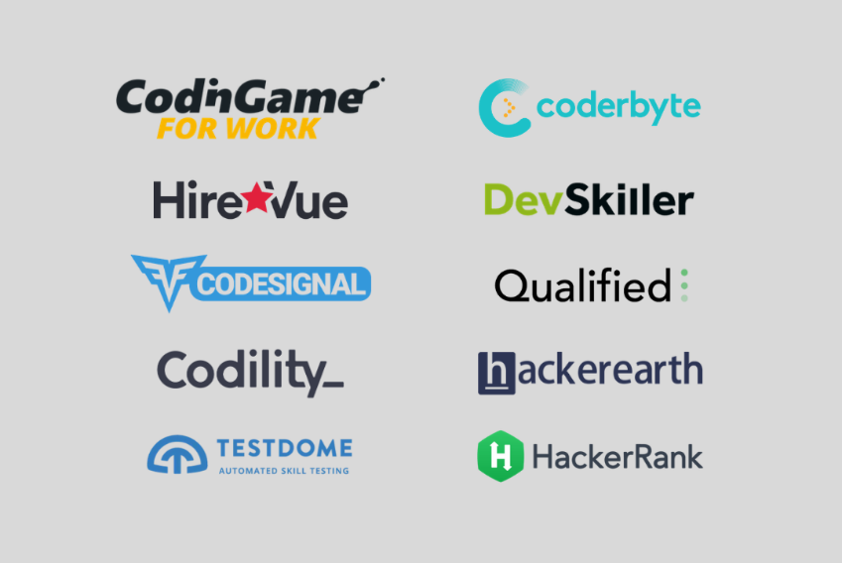
Hình 1.1 Các nền tảng thương mại quốc tế
Điểm mạnh nổi bật của các nền tảng thương mại là hệ thống báo cáo được thiết kế trực quan, phục vụ trực tiếp cho nghiệp vụ tuyển dụng. Ví dụ, trên nền tảng Codility, chuyên viên nhân sự có thể dễ dàng theo dõi tổng điểm, thời gian hoàn thành từng bài tập nhỏ và nhận các cảnh báo hành vi bất thường của từng ứng viên ngay trên một màn hình duy nhất.
Dưới đây là hình ảnh giao diện báo cáo kết quả đánh giá năng lực của ứng viên trên hệ thống Codility (Hình 1.2).
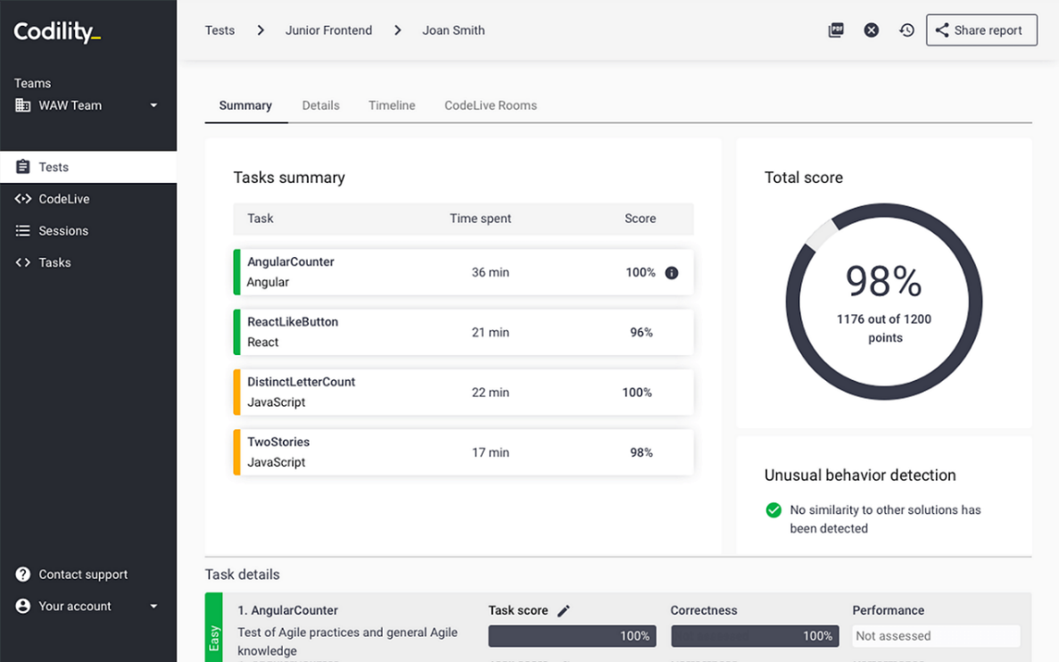
Hình 1.2 Giao diện báo cáo kết quả đánh giá năng lực ứng viên trên nền tảng Codility
Tuy nhiên, việc áp dụng thực tế các nền tảng này tại các doanh nghiệp Việt Nam thường vấp phải một số rào cản nhất định:
- Chi phí bản quyền và vận hành: Các nền tảng này chủ yếu hướng tới tệp khách hàng là các tập đoàn đa quốc gia với ngân sách tuyển dụng và đào tạo lớn. Mô hình tính phí thường được áp dụng theo gói thuê bao định kỳ, dựa trên số lượng tài khoản quản trị hoặc giới hạn số lượt tổ chức bài kiểm tra. Mức chi phí này thường vượt quá khả năng cân đối tài chính của phần lớn các doanh nghiệp quy mô vừa và nhỏ trong nước.
Minh chứng rõ nét cho rào cản tài chính có thể thấy qua mô hình thu phí của nền tảng TestDome. Hệ thống áp dụng mức giá thanh toán trực tiếp trên số lượng ứng viên tham gia, dao động từ $7 đến $20 cho một lượt đánh giá. Việc phải chi trả hàng ngàn đô la cho các đợt tuyển dụng lớn sẽ tạo ra áp lực ngân sách không nhỏ đối với các doanh nghiệp vừa và nhỏ tại Việt Nam.
Dưới đây là bảng chi phí cho việc sàng lọc và phỏng vấn ứng viên của về tảng
TEST DOME (Hình 1.3).

Hình 1.3 Bảng chi phí vận hành của nền tảng TEST DOME
- Hạn chế trong việc tùy biến quy trình nội bộ: Do được xây dựng dựa trên các quy chuẩn tuyển dụng quốc tế, khả năng tùy biến để hệ thống khớp nối với các luồng quy trình làm việc đặc thù của doanh nghiệp Việt Nam thường rất hạn chế. Việc thay đổi cấu trúc biểu mẫu đánh giá, quy trình phê duyệt nhiều cấp hoặc xuất các định dạng báo cáo nội bộ riêng biệt gặp nhiều khó khăn.
- Quy định về bảo mật và lưu trữ dữ liệu: Hầu hết các dịch vụ thương mại này được triển khai trên nền tảng máy chủ điện toán đám mây đặt tại nước ngoài. Điều này tạo ra rào cản lớn đối với các tổ chức, doanh nghiệp (đặc biệt trong lĩnh vực tài chính, ngân hàng) có các quy định khắt khe về việc dữ liệu nhân sự nội bộ bắt buộc phải được lưu trữ trên máy chủ vật lý đặt tại Việt Nam.

Các nền tảng chấm điểm tự động mã nguồn mở
Đây là các hệ thống nền tảng mở được cộng đồng sử dụng rộng rãi và khẳng định được độ tin cậy qua các kỳ thi Olympic Tin học, các giải đấu lập trình thuật toán toàn cầu. Một vài trang mã nguồn mở nổi tiếng như DMOJ, DOMjudge, Themis, QDUOJ... [1] [2]. Nhóm nền tảng này sở hữu những ưu điểm công nghệ cốt lõi rất đáng chú ý:
- Cơ chế thực thi và chấm điểm mã nguồn cực kỳ mạnh mẽ, chính xác. Hệ thống hỗ trợ tốt đa ngôn ngữ lập trình và đặc biệt tối ưu trong việc ứng dụng các cơ chế cô lập tiến trình, kiểm soát nghiêm ngặt tài nguyên phần cứng (thời gian thực thi, dung lượng bộ nhớ).
- Cho phép doanh nghiệp tự cài đặt, triển khai trên hạ tầng máy chủ nội bộ. Điều này giúp tổ chức nắm toàn quyền kiểm soát dữ liệu, giải quyết triệt để bài toán bảo mật thông tin.
- Miễn phí bản quyền sử dụng, được hỗ trợ bởi cộng đồng lập trình viên lớn mạnh, hệ thống tài liệu kỹ thuật mở giúp dễ dàng can thiệp vào mã nguồn để mở rộng chức năng khi cần thiết.
Dưới đây là giao diện xem toàn bộ bài nộp (Submissions) trên hệ thống DMOJ – một trong những hệ thống OJ lớn và mã nguồn mở uy tín (Hình 1.4).
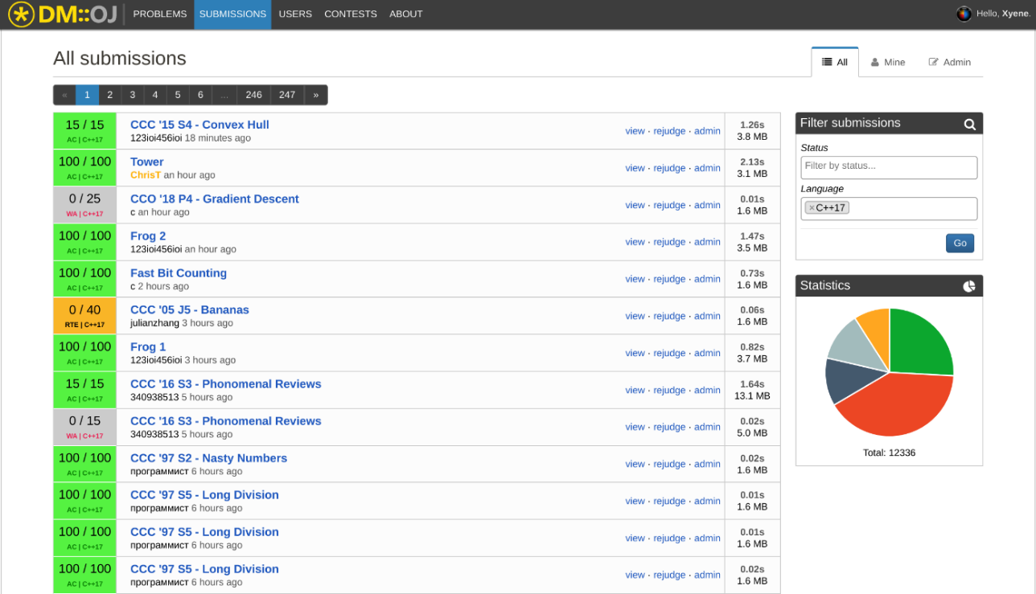
Hình 1.4 Giao diện xem Submissions của trang DMOJ
Mặc dù sở hữu lõi công nghệ xử lý rất mạnh, nhóm nền tảng này vẫn bộc lộ những điểm chưa tương thích khi ứng dụng vào môi trường quản trị nhân sự của doanh nghiệp:
- Thiếu hụt các phân hệ nghiệp vụ nhân sự: Kiến trúc hệ thống được thiết kế hoàn toàn tập trung cho môi trường thi đấu học thuật. Do đó, hệ thống vắng bóng các tính năng thiết yếu cho doanh nghiệp như: quản lý các chiến dịch tuyển dụng, theo dõi tiến độ vòng thi của ứng viên, hay hệ thống xuất báo cáo tổng hợp theo tiêu chuẩn đánh giá năng lực nhân sự.
- Thiếu khả năng kết nối và tự động hóa quy trình: Hệ thống không cung cấp sẵn các công cụ phân quyền vai trò chuyên sâu cho phòng ban, không có cơ chế thiết lập luồng gửi email tự động thông báo kết quả, và rất khó tích hợp trực tiếp vào các phần mềm quản trị nguồn nhân lực hay lưu trữ hồ sơ dài hạn hiện có của công ty.
- Trải nghiệm sử dụng và yêu cầu vận hành: Giao diện người dùng thường mang tính kỹ thuật cao, kém trực quan đối với người dùng không có chuyên môn IT (như chuyên viên nhân sự). Thêm vào đó, việc thiết lập, cấu hình lõi chấm điểm và bảo trì hệ thống đòi hỏi doanh nghiệp phải có đội ngũ kỹ sư hệ thống giàu kinh nghiệm, gây tốn kém nguồn lực vận hành nội bộ.

Bài toán đặt ra và phạm vi đề tài

Bài toán đặt ra
Xuất phát từ những hạn chế thực tiễn trong quy trình tuyển dụng, đánh giá và phát triển nhân lực lập trình tại doanh nghiệp như đã phân tích ở phần trên, bài toán đặt ra cho đề tài này là xây dựng một hệ thống đánh giá năng lực lập trình toàn diện, tối ưu cho môi trường doanh nghiệp Việt Nam.

Các vấn đề cần giải quyết
- Làm thế nào để tổ chức các kỳ thi tuyển/đánh giá lập trình viên một cách tự động, minh bạch, giảm thiểu tác động chủ quan và tiết kiệm nhân lực vận hành?
- Làm sao giúp ban quản lý dễ dàng xây dựng ngân hàng câu hỏi, đề thi phong phú, cập nhật sát với yêu cầu thực tiễn tại doanh nghiệp?
- Cung cấp kênh giúp các ứng viên, lập trình viên dễ dàng đăng ký, tham gia, theo dõi tiến trình và kết quả thi, từ đó chủ động tự học – phát triển bản thân?

Giải pháp đề xuất
- Phát triển nền tảng web (DevAssess Web) dành cho doanh nghiệp:
- Giúp bộ phận HR và các quản trị viên dễ dàng tạo/lưu trữ, quản lý các đề thi/chủ đề lập trình cho nhiều vị trí công việc khác nhau.
- Hỗ trợ tổ chức và cấu hình các kỳ thi đa dạng (thi tuyển, đánh giá nội bộ, test thử nâng cao năng lực), quản lý danh sách, phân nhóm ứng viên – lập trình viên.
- Hệ thống cho phép cấu hình chi tiết luật thi, bộ kiểm thử (testcase/subtask), thời gian làm bài, hiển thị kết quả rõ ràng, minh bạch theo thời gian thực.
- Tổ chức chấm điểm tự động toàn bộ quy trình: ứng viên nộp code, hệ thống biên dịch, thực thi mã nguồn cô lập (sandbox), báo kết quả, thứ hạng – giúp loại bỏ hoàn toàn khâu chấm tay hoặc kiểm bài thủ công vốn nhiều rủi ro, chủ quan.
- Cung cấp các báo cáo, thống kê trực quan về kết quả, điểm mạnh – yếu của từng ứng viên hoặc nhân viên, hỗ trợ nhà quản lý đưa ra quyết định tuyển chọn, đào tạo phù hợp.
- Ưu điểm nổi bật: tự chủ dữ liệu, bảo mật, chi phí thấp, vận hành linh hoạt và bám sát mô hình doanh nghiệp, dễ mở rộng và dễ dàng tích hợp với portal nội bộ hoặc hệ quản trị nhân sự.
- Phát triển ứng dụng di động (DevAssess App):
- Đáp ứng thói quen và nhu cầu di động, tăng kết nối, trải nghiệm “mọi lúc mọi nơi” cho người tham dự.
- Ứng viên và lập trình viên có thể dễ dàng đăng nhập trên app, theo dõi các chỉ số, bảng điểm, bảng xếp hạng cá nhân, cập nhật thời gian/điều kiện các cuộc thi sắp tới.
- Hỗ trợ đăng ký tham gia kì thi trực tiếp trên app, xem lịch sử bài thi, kết quả đánh giá và phân tích chi tiết thành tích cá nhân.
- Ưu điểm nổi bật: Giao diện trực quan, tương thích tốt với thiết bị di động, đáp ứng nhu cầu truy cập – theo dõi tức thời mà không nhất thiết phải thao tác trên máy tính, đồng thời tăng mức độ tương tác, động lực chủ động học hỏi và nâng cao kỹ năng.
Tổng thể, bài toán hướng tới thiết kế một hệ thống vừa giúp tối ưu hóa quy trình tuyển dụng, đánh giá và đào tạo nhân sự cho doanh nghiệp (với phần web), vừa tạo ra kênh kết nối thông minh giúp lập trình viên/ứng viên theo dõi, phát triển năng lực hiệu quả hơn (với phần app). Hệ thống này mang lại sự minh bạch, công bằng trong đánh giá, tăng trải nghiệm người dùng, giảm tải vận hành cho bộ phận HR – quản lý và đảm bảo tính bảo mật, dễ dàng tùy biến theo từng doanh nghiệp.

Đối tượng sử dụng
Hệ thống DevAssess được thiết kế với cơ chế phân quyền kiểm soát truy cập chặt chẽ, phân tách rõ ràng thành hai nhóm đối tượng chính. Việc chia nhỏ các vai trò này giúp đáp ứng đúng luồng quy trình công việc thực tế trong hoạt động tuyển dụng và đào tạo của doanh nghiệp:

Nhóm quản trị và tổ chức hệ thống
Đây là nhóm người dùng thuộc nội bộ doanh nghiệp, sở hữu các quyền hạn can thiệp vào nghiệp vụ lõi của hệ thống, được chia thành ba vai trò chuyên biệt:
- Admin: Là tài khoản có đặc quyền cao nhất, chịu trách nhiệm quản trị toàn diện hệ thống. Tài khoản này có khả năng kiểm soát mọi thực thể trên nền tảng, từ quản lý danh sách người dùng, can thiệp vào kho bài tập, thiết lập các đợt thi cho đến giám sát toàn bộ lịch sử nộp bài.
- Assessor: Vai trò này được thiết kế dành riêng cho chuyên viên nhân sự hoặc cán bộ phụ trách tổ chức thi. Nghiệp vụ cốt lõi của Assessor là khởi tạo và quản lý các kỳ thi đánh giá năng lực, bao gồm cả việc thiết lập các kỳ thi nội bộ hoặc kỳ thi ẩn (chỉ những ứng viên được chỉ định mới có quyền truy cập). Họ cũng là người theo dõi tiến độ kỳ thi và đánh giá kết quả tuyển dụng.
- Moderator: Đóng vai trò là chuyên gia công nghệ hoặc người ra đề. Trách nhiệm chính của nhóm này hoàn toàn tập trung vào mặt chuyên môn như soạn thảo nội dung bài toán, cấu hình chi tiết các bộ dữ liệu kiểm thử, chia điểm theo từng giai đoạn và đảm bảo chất lượng học thuật của ngân hàng đề thi.

Nhóm ứng viên / nhân viên tham gia đánh giá và luyện tập
- User: Là tài khoản chính thức dành cho ứng viên ứng tuyển hoặc nhân viên đang làm việc tại doanh nghiệp. Người dùng ở vai trò này có toàn quyền truy cập hệ thống để luyện tập kỹ năng, trực tiếp tham gia vào các kỳ thi đánh giá do doanh nghiệp tổ chức, theo dõi vị trí trên bảng xếp hạng tổng và quản trị hồ sơ cá nhân của mình.
- Guest: Khách truy cập ẩn danh khi chưa thực hiện đăng nhập. Trạng thái này bị giới hạn quyền hạn ở mức độ rất thấp, chỉ được phép xem các thông tin giới thiệu cơ bản mang tính công khai của hệ thống. Để thực hiện bất kỳ thao tác nào liên quan đến biên dịch mã nguồn, luyện tập hay thi đấu, khách truy cập bắt buộc phải xác thực tài khoản để chuyển sang trạng thái User.

Phạm vi và giới hạn hệ thống
Để đảm bảo tính khả thi trong quá trình nghiên cứu, thiết kế và triển khai thực nghiệm của một đồ án tốt nghiệp, hệ thống DevAssess được quy định rõ các phạm vi đáp ứng và những giới hạn cụ thể như sau:

Phạm vi hệ thống
Hệ thống tập trung hoàn thiện kiến trúc cốt lõi phục vụ nghiệp vụ đánh giá và chấm điểm tự động, bao gồm:
- Hạ tầng quản trị (Web): Hoàn thiện các phân hệ quản lý người dùng, quản lý ngân hàng bài tập (có hỗ trợ chia nhỏ điểm theo từng phân đoạn bộ dữ liệu kiểm thử - Subtask), tổ chức kỳ thi linh hoạt theo các luật chấm điểm đặc thù (luật OI, luật ACM) và kết xuất bảng xếp hạng theo thời gian thực.
- Hạ tầng ứng dụng (Mobile App): Hoàn thiện phân hệ dành cho người dùng cuối để theo dõi thông tin cá nhân, cập nhật lịch tổ chức các kỳ thi đánh giá và thực hiện đăng ký tham gia.
- Hệ thống chấm bài tự động (Judge Worker): Triển khai thành công cơ chế tiếp nhận mã nguồn, thực thi và chấm điểm độc lập thông qua việc ứng dụng công nghệ Message Queue và cơ chế cô lập môi trường thực thi an toàn (Sandboxing). Hệ thống hỗ trợ biên dịch các ngôn ngữ lập trình phổ biến (C, C++, Java, Python,...).

Giới hạn của hệ thống
Do những rào cản nhất định về mặt thời gian nghiên cứu cũng như giới hạn tài nguyên máy chủ triển khai thực tế, hệ thống hiện tại chưa tích hợp một số tính năng và kiến trúc mở rộng:
- Kiến trúc phân tải mạng lưới (Load Balancing): Hệ thống hiện tại vận hành ổn định trên quy mô máy chủ đơn lẻ (Single-node). Các chiến lược phân phối tải trọng lượng truy cập lớn thông qua các bộ cân bằng tải chuyên dụng chưa được triển khai thực nghiệm toàn diện trong khuôn khổ đồ án này.
- Hệ thống giám sát thi cử tự động (Proctoring): Để tối ưu hóa nguồn lực cho phân hệ lõi là chấm điểm tự động, hệ thống hiện chưa tích hợp các công nghệ nhận diện gian lận nâng cao bằng trí tuệ nhân tạo (như giám sát hành vi qua hệ thống camera, ghi âm hoặc khóa trình duyệt của ứng viên trong quá trình làm bài).

Tổng quan yêu cầu hệ thống
Dựa trên việc phân tích các bài toán thực tế và đối tượng sử dụng, hệ thống DevAssess được thiết kế để đáp ứng các tiêu chuẩn khắt khe về mặt nghiệp vụ quản trị nhân sự và kỹ thuật chấm điểm tự động. Các yêu cầu được phân tách rõ ràng thành hai nhóm chính: yêu cầu chức năng và yêu cầu phi chức năng.

Yêu cầu chức năng
Các chức năng của hệ thống được xây dựng đồng bộ trên cả hai nền tảng nhằm tạo ra một hệ sinh thái đánh giá năng lực khép kín.

Nền tảng website
Đây là thành phần cốt lõi của hệ thống, nơi diễn ra các hoạt động quản trị chuyên sâu và thực hiện bài thi chính thức.
- Quản trị và phân quyền người dùng: Hệ thống cung cấp cơ chế xác thực và phân chia vai trò nghiêm ngặt. Người quản trị có quyền kiểm soát toàn diện, người phụ trách đánh giá tập trung vào nghiệp vụ tổ chức kỳ thi, người biên tập nội dung chuyên trách xây dựng ngân hàng đề và người dùng cuối thực hiện bài đánh giá.
- Quản lý ngân hàng bài tập: Cung cấp công cụ để xây dựng kho đề bài phong phú, cho phép cấu hình chi tiết các bộ dữ liệu kiểm thử và phân chia điểm số theo từng phân đoạn dữ liệu. Quản trị viên có thể thiết lập các giới hạn về thời gian thực thi và dung lượng bộ nhớ cho từng bài toán cụ thể.
- Giao diện làm bài trực tuyến: Cung cấp không gian làm việc chuyên nghiệp cho ứng viên với trình soạn thảo mã nguồn tích hợp ngay trên trình duyệt. Giao diện hỗ trợ làm nổi bật cú pháp, gợi ý mã nguồn và cho phép ứng viên nhận kết quả phản hồi tức thì từ hệ thống chấm điểm cho từng lần nộp bài hoặc chạy thử.
- Tổ chức và điều hành kỳ thi: Hỗ trợ khởi tạo các đợt kiểm tra năng lực với cấu hình linh hoạt về thời gian, danh sách người tham gia và luật tính điểm (theo tiêu chuẩn thi đấu lập trình quốc tế). Hệ thống cho phép thiết lập các kỳ thi nội bộ nhằm phục vụ riêng cho các mục đích tuyển dụng hoặc đào tạo đặc thù.
- Chấm điểm tự động và bảng xếp hạng: Tiếp nhận mã nguồn, thực thi trong môi trường cô lập và trả về kết quả chính xác. Hệ thống tự động cập nhật bảng xếp hạng theo thời gian thực ngay khi có kết quả bài nộp mới, đảm bảo tính minh bạch và cạnh tranh trong suốt quá trình diễn ra kỳ thi.

Nền tảng mobile
Đóng vai trò là công cụ hỗ trợ, giúp người dùng duy trì kết nối liên tục với hệ thống.
- Quản lý thông tin và năng lực cá nhân: Người dùng có thể theo dõi tiến độ phát triển kỹ năng, xem lịch sử các kỳ thi đã tham gia và các chỉ số chuyên môn cá nhân thông qua các biểu đồ thống kê.
- Theo dõi và đăng ký kỳ thi: Cung cấp danh sách các kỳ thi đánh giá năng lực sắp diễn ra, cho phép người dùng xem thông tin chi tiết và thực hiện đăng ký tham gia một cách nhanh chóng.

Yêu cầu phi chức năng
Bên cạnh các tính năng nghiệp vụ, để đảm bảo khả năng ứng dụng thực tiễn và vận hành lâu dài trong môi trường doanh nghiệp, hệ thống DevAssess phải thỏa mãn các tiêu chuẩn kỹ thuật cốt lõi sau:
- Hiệu năng và Tốc độ xử lý: Hệ thống phải đảm bảo thời gian phản hồi nhanh chóng, đặc biệt là việc cập nhật bảng xếp hạng tức thời mà không gây trễ. Các cấu trúc dữ liệu và câu lệnh truy vấn phải được tối ưu hóa để phục vụ đồng thời lượng lớn người dùng truy cập và nộp bài trong các đợt thi tập trung.
- Tính an toàn và Cô lập môi trường: Yêu cầu tiên quyết là quá trình thực thi mã nguồn của người dùng phải được cách ly hoàn toàn với hệ thống máy chủ chính. Mọi hành vi truy cập tệp tin hệ thống hoặc tiêu tốn tài nguyên vượt hạn mức cho phép phải bị ngăn chặn và tiêu diệt ngay lập tức, nhằm bảo vệ an toàn dữ liệu và duy trì sự ổn định của nền tảng.
- Độ tin cậy và Tính sẵn sàng: Hệ thống chấm điểm phải hoạt động ổn định và có khả năng phục hồi sau sự cố. Các bài nộp của ứng viên cần được đảm bảo không bị thất thoát trong quá trình giao tiếp giữa các thành phần hệ thống, ngay cả khi máy chủ gặp tình trạng quá tải cục bộ.
- Trải nghiệm người dùng và Tính khả dụng: Giao diện hệ thống cần được thiết kế trực quan, hiện đại và bám sát nghiệp vụ thực tế. Việc thiết kế luồng thao tác tinh gọn giúp người dùng, đặc biệt là nhóm chuyên viên nhân sự không chuyên về kỹ thuật, có thể dễ dàng quản trị và tổ chức kỳ thi mà không cần trải qua quá trình đào tạo phức tạp. Giao diện nền tảng Web phải đảm bảo tính tương thích trên nhiều độ phân giải màn hình, đồng thời ứng dụng di động phải mang lại trải nghiệm mượt mà, tiện lợi.
- Khả năng mở rộng và Bảo trì: Kiến trúc hệ thống phải được thiết kế theo hướng module hóa linh hoạt. Điều này cho phép doanh nghiệp dễ dàng mở rộng quy mô khi nhu cầu sử dụng tăng cao, chẳng hạn như khả năng đấu nối thêm các máy chấm điểm độc lập để tăng tốc độ xử lý, hoặc nâng cấp hỗ trợ thêm các bộ dịch ngôn ngữ lập trình mới mà không làm gián đoạn luồng hoạt động cốt lõi của nền tảng hoặc triển khai phần core theo nhiều node đi kèm hệ thống cân bằng tải.

Công nghệ và các công cụ sử dụng
Để hiện thực hóa các yêu cầu chức năng và đảm bảo các tiêu chuẩn khắt khe về mặt hiệu năng, bảo mật trong môi trường doanh nghiệp, hệ thống DevAssess được nghiên cứu và phát triển dựa trên sự kết hợp của các công nghệ và nền tảng tiên tiến hiện nay.

Front – End
- Ngôn ngữ và Framework: Javascript và framework Vue 3
Sử dụng Vuex với Vite (đặc biệt là Vue 3) mang lại hiệu suất phát triển vượt trội nhờ tốc độ khởi động nhanh của Vite. Vuex cung cấp kho lưu trữ tập trung cho ứng dụng, trong khi Vite đóng vai trò công cụ xây dựng thay thế Webpack, giúp tối ưu hóa quá trình phát triển. [3]
Dưới đây là hình ảnh logo Vite và Vue (Hình 1.5).
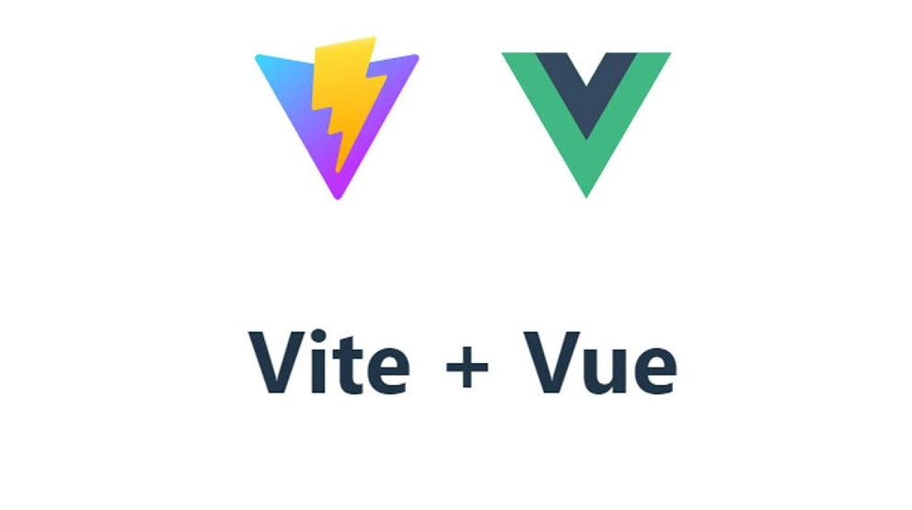
Hình 1.5 Logo Vue và Vite

- Mô tả:
- Vue 3: Là khung nền tảng phát triển giao diện người dùng theo mô hình SPA (Single-page Application). Thế mạnh cốt lõi nằm ở kiến trúc Composition API, cho phép đóng gói các luồng logic nghiệp vụ phức tạp thành các hàm độc lập thay vì phân mảnh theo tùy chọn vòng đời như trước. Đồng thời, cơ chế phản ứng dữ liệu dựa trên kiến trúc Proxy giúp hệ thống theo dõi và cập nhật biến đổi trạng thái với độ trễ gần như bằng không.
- Vite: Công cụ hỗ trợ xây dựng và đóng gói dự án thế hệ mới, giải quyết triệt để hạn chế về hiệu năng của các trình đóng gói truyền thống. Thay vì biên dịch gộp toàn bộ mã nguồn trước khi khởi chạy, Vite tận dụng cơ chế Native ESM (nạp mô-đun nguyên bản) trực tiếp trên trình duyệt. Hệ thống chỉ xử lý các tệp tin được yêu cầu tại thời điểm truy cập, giúp tốc độ khởi động môi trường phát triển luôn duy trì ở mức phần nghìn giây bất kể quy mô dự án.
- Lợi ích và lý do lựa chọn:
- Tối ưu hóa dung lượng bằng cơ chế loại bỏ mã thừa: Vue 3 hỗ trợ xuất sắc thuật toán rung cây (Tree-shaking). Trình biên dịch có khả năng tự động phân tích và loại bỏ hoàn toàn các hàm hoặc thư viện không được gọi đến trong quá trình đóng gói sản phẩm cuối cùng. Nhờ đó, băng thông tải trang được giảm thiểu tối đa, đặc biệt quan trọng đối với một nền tảng đánh giá trực tuyến đòi hỏi tốc độ truy cập cao.
- Hiệu năng kết xuất dữ liệu lớn: Cơ chế cây mô hình đối tượng tài liệu ảo của Vue 3 được tối ưu hóa khả năng đánh dấu các thành phần tĩnh. Khi hệ thống phải cập nhật liên tục hàng ngàn dòng dữ liệu trên bảng xếp hạng thời gian thực, trình duyệt chỉ phải tính toán lại đúng vị trí điểm số bị thay đổi thay vì dựng lại toàn bộ cấu trúc bảng, giúp ngăn chặn triệt để tình trạng tràn bộ nhớ và treo trình duyệt.
- Bảo toàn trạng thái với thay thế mô-đun nhanh: Sự kết hợp cùng Vite mang lại khả năng cập nhật giao diện ngay lập tức khi lập trình viên lưu tệp tin. Toàn bộ trạng thái dữ liệu đang nhập dở trên màn hình vẫn được bảo toàn nguyên vẹn sau khi giao diện tự động làm mới, giúp tăng tốc tối đa quá trình gỡ lỗi và thiết kế trải nghiệm người dùng.
- Môi trường lập trình: Quá trình phát triển phân hệ giao diện được thực hiện linh hoạt, tận dụng thế mạnh chéo của hai môi trường chuyên biệt:
- WebStorm: WebStorm là môi trường phát triển tích hợp (IDE) chuyên dụng cho phát triển ứng dụng web, thuộc hệ sinh thái JetBrains nổi tiếng với đa dạng công cụ cho lập trình viên. WebStorm cung cấp hỗ trợ toàn diện cho JavaScript, Vue 3 và các thư viện hiện đại khác, tích hợp sâu với hệ quản lý mã nguồn Git, công cụ kiểm thử, tự động hóa build (Vite), linting code tiêu chuẩn và gỡ lỗi trực quan ngay trong môi trường soạn thảo.

Hình 1.6 Logo WebStorm
- Các công cụ bổ sung:
- Element Plus: Thư viện thành phần giao diện tiêu chuẩn, được lựa chọn nhờ mang đậm triết lý thiết kế phẳng, tối giản và chuyên nghiệp. Thư viện này cung cấp một hệ sinh thái toàn diện các khối nghiệp vụ như bảng dữ liệu phân trang, hệ thống biểu mẫu kiểm tra tính hợp lệ đa tầng và các hộp thoại điều hướng. Điểm mạnh lớn nhất là khả năng nhập liệu theo nhu cầu, chỉ tải về bộ mã nguồn của đúng các thành phần được sử dụng, giúp duy trì kích thước ứng dụng ở mức tối thiểu mà vẫn đảm bảo tính thẩm mỹ cao.

Hình 1.7 Logo Element-plus
- Monaco Editor: Là lõi trình soạn thảo code chuyên nghiệp của Visual Studio Code được tích hợp vào hệ thống. Monaco hỗ trợ đầy đủ highlight cú pháp, gợi ý code, kiểm tra lỗi theo thời gian thực cho nhiều ngôn ngữ lập trình. Việc sử dụng Web Worker cho phép Monaco xử lý các tác vụ nặng như phân tích, kiểm tra, format hàng nghìn dòng mã trên luồng riêng biệt, giúp trình duyệt luôn mượt mà kể cả khi thao tác với khối lượng mã lớn – vượt trội hơn nhiều so với các editor văn bản thông thường.
- Quill Editor: Là trình soạn thảo nội dung WYSIWYG (What You See Is What You Get), cho phép quản trị viên soạn đề bài, hướng dẫn, quy chế... với đầy đủ định dạng văn bản, bảng, hình ảnh hay công thức mà không cần thao tác HTML. Mô hình phân đoạn dữ liệu giúp Quill kiểm soát tốt định dạng và ngăn ngừa nguy cơ bảo mật như XSS, đảm bảo nội dung đầu vào luôn an toàn khi hiển thị cho người dùng cuối.

Back – End
- Ngôn ngữ và framework: Java 17, JDK 21 và Spring Boot 3.4.5
Hệ thống sử dụng Java 17 kết hợp với JDK 21 và Spring Boot phiên bản 3.4.5, đều là những phiên bản ổn định, kết hợp tốt với nhau [4] (Hình 1.8).

Hình 1.8 Logo Java và Spring Boot
- Mô tả:
- Java: Là ngôn ngữ hướng đối tượng định kiểu tĩnh, phổ biến nhờ tính ổn định, bảo trì lâu dài, có hệ sinh thái thư viện phong phú và khả năng chạy đa nền tảng thông qua máy ảo JVM. Việc sử dụng phiên bản Java 17 trong dự án này giúp tận dụng các cải tiến về bảo mật, hiệu năng cũng như các tính năng ngôn ngữ mới (như sealed classes, records, pattern matching ở mức thử nghiệm), đồng thời đảm bảo tính ổn định nhờ đây là phiên bản Long Term Support (LTS) được hỗ trợ lâu dài.
- Môi trường JDK 21: Đóng vai trò là cỗ máy thực thi mã nguồn bên dưới. Tương tự như Java 17, JDK 21 cũng là phiên bản hỗ trợ dài hạn. Điểm nhấn cốt lõi của môi trường này là sự ra đời chính thức của công nghệ luồng ảo và bộ thu gom rác thế hệ mới, thay đổi hoàn toàn cách thức máy ảo cấp phát và quản lý tài nguyên xử lý đồng thời.
- Spring Boot 3.4.5: Spring Boot là một framework mã nguồn mở giúp đơn giản hóa quy trình phát triển ứng dụng back-end với nền tảng Java, đặc biệt thuận tiện cho các kiến trúc dạng microservice hoặc ứng dụng web hiện đại. Phiên bản 3.4.5 mang lại khả năng cấu hình tự động, tích hợp tốt với hệ sinh thái Spring, hỗ trợ nhiều thành phần như bảo mật, web API, kết nối dữ liệu, kiểm thử. Ưu điểm của Spring Boot 3.x là tận dụng được các cải tiến mới của Java 17 trở lên, đi kèm sẵn các cơ chế kiểm soát phụ thuộc và cấu trúc dự án rõ ràng, giúp tăng tốc độ phát triển và dễ bảo trì.
- Lợi ích và lý do lựa chọn:
- Tính ổn định, đảm bảo vận hành lâu dài: Việc lựa chọn đồng thời Java 17 hoặc JDK 21 kèm với Spring Boot 3.4.5 dựa trên mục tiêu đảm bảo sự ổn định ở cấp độ doanh nghiệp. Cả Java 17 và JDK 21 đều là các phiên bản Long Term Support (LTS) từ Oracle, cam kết cung cấp các bản vá bảo mật, cập nhật hiệu năng trong nhiều năm. Điều này đặc biệt quan trọng đối với các hệ thống lõi vận hành thường xuyên trên môi trường sản xuất. Bên cạnh đó, Spring Boot 3.4.5 là phiên bản đã hoàn thiện về mặt tính năng, loại bỏ phụ thuộc vào các thư viện cũ, giúp hạn chế rủi ro về bảo mật và tránh các lỗi thời gian chạy liên quan đến sự không tương thích hoặc lỗi kế thừa.
- Hiệu quả xử lý đồng thời và khả năng mở rộng: Một trong những điểm mạnh của bộ công nghệ này là sự tương thích tốt giữa Spring Boot 3.x với các tính năng mới của Java/JDK, đặc biệt là với công nghệ “virtual threads” (luồng ảo) có trong JDK 21. Điều này cho phép hệ thống dễ dàng xử lý đồng thời nhiều tác vụ (ví dụ: chấm điểm hàng loạt bài thi) mà không cần chuyển sang mô hình lập trình bất đồng bộ phức tạp. Lập trình viên vẫn có thể xử lý logic dưới dạng tuần tự truyền thống, giúp mã nguồn dễ đọc, dễ bảo trì, nhưng hệ thống vẫn khai thác được sức mạnh “song song hóa” để xử lý lượng lớn yêu cầu từ phía người dùng.
- Đơn giản hóa quản lý và truyền tải dữ liệu: Việc lựa chọn Java 17 cùng Spring Boot 3.x tận dụng tốt các cấu trúc dữ liệu hiện đại như record (bản ghi), giúp đơn giản hóa việc định nghĩa đối tượng truyền thông tin giữa các tầng trong ứng dụng, hạn chế lỗi phát sinh khi thao tác với các lớp dữ liệu truyền thống (DTO, POJO). Điều này giúp giảm số dòng mã lặp lại, tăng tính nhất quán và rõ ràng trong quá trình phát triển các API cho hệ thống đánh giá.
- Khả năng bảo trì và mở rộng: Cộng đồng Spring Boot và Java liên tục được cập nhật, hỗ trợ nhiều tính năng, tài liệu hướng dẫn, plugin/phụ trợ phát triển mới, dễ bảo trì và mở rộng trong tương lai khi có nhu cầu tích hợp các thư viện/bộ công cụ mới.
- Môi trường lập trình:
- IntelliJ Ultimate: IntelliJ IDEA Ultimate là môi trường phát triển tích hợp (IDE) cao cấp của JetBrains, được coi là chuẩn mực cho phát triển phần mềm backend với Java, đặc biệt khi xây dựng các hệ thống dựa trên Spring Boot. IDE này cung cấp khả năng nhận diện, tự động hoàn thiện mã nguồn, kiểm tra lỗi và refactor sâu cho Java, hỗ trợ đầy đủ các chuẩn JDK mới (Java 17/21), tích hợp sẵn trình quản lý dependencies (Maven, Gradle), cùng bộ công cụ gỡ lỗi, kiểm thử và triển khai ngay trên IDE.
Một ưu điểm lớn là IntelliJ Ultimate tối ưu hoá cho phát triển ứng dụng Spring Boot: nhận diện cấu trúc project, hỗ trợ sinh mã cấu hình, trình chỉnh sửa file YAML, điều hướng beans và luồng dependency injection một cách trực quan. Tích hợp với bộ công cụ Database, Docker, REST API testing (HTTP client), giúp DEV dễ dàng quản lý dữ liệu và kiểm soát toàn bộ pipeline từ mã nguồn đến triển khai.
IntelliJ IDEA từ lâu đã là IDE ưa thích của các lập trình viên JAVA, được coi là công cụ lập trình JAVA cũng như Spring Boot tối ưu và hiệu quả (Hình 1.9).

Hình 1.9 Logo IntelliJ IDEA Ultimate
- Các công cụ bổ sung:
- Spring Security (với JWT): Framework bảo mật cho Java backend, dùng xác thực không trạng thái với JWT thay cho lưu trữ phiên trên máy chủ. Cách này giúp quản lý quyền truy cập chặt chẽ từng vai trò (quản trị viên, người ra đề, ứng viên…), giảm tải server và dễ mở rộng cho môi trường phân tán, đồng thời duy trì tốc độ phản hồi tốt.
- Spring Data JPA: Bộ thư viện ORM giúp ánh xạ và truy vấn dữ liệu giữa mã Java và các cơ sở dữ liệu quan hệ như MySQL. Lập trình viên thao tác dữ liệu qua entity/repository, giảm lỗi SQL thủ công và tăng hiệu suất nhờ truy vấn tự động tối ưu. Đồng thời, Spring Data JPA hỗ trợ kiểm tra, ràng buộc chống injection, tăng an toàn cho hệ thống.

Cơ sở dữ liệu và lưu trữ
Hệ thống áp dụng kiến trúc lưu trữ đa dạng, chọn công cụ đúng với bản chất của từng loại dữ liệu:
- Các công nghệ sử dụng: MySQL, Redis và MinIO
- Mô tả:
- MySQL: Hệ quản trị cơ sở dữ liệu quan hệ (RDBMS) chính của hệ thống; dùng để lưu trữ toàn bộ dữ liệu nghiệp vụ như thông tin người dùng, bài tập, kết quả submissions, cấu hình contest… Ưu điểm là hiệu năng cao, chuẩn SQL phổ biến và dễ tích hợp với Spring Data JPA. [5]
Dưới đây là hình ảnh logo của MySQL (Hình 1.10).
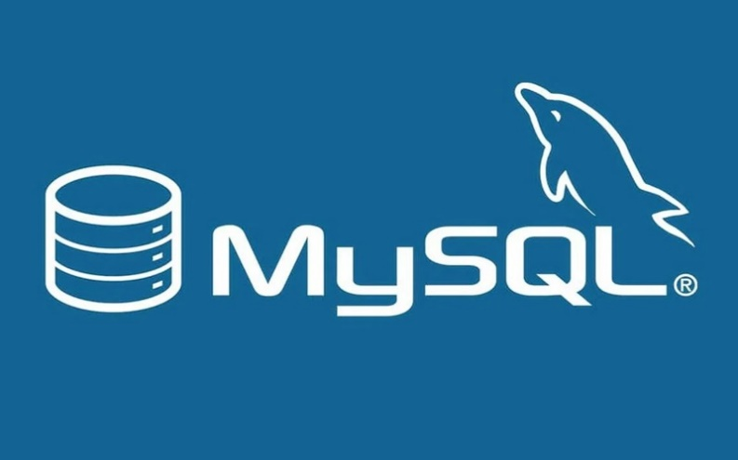
Hình 1.10 Logo MySQL
- Redis: Hệ thống lưu trữ key-value tốc độ cao, đóng vai trò caching. Redis hỗ trợ lưu tạm các thông tin truy xuất thường xuyên như phiên đăng nhập, bảng xếp hạng, token xác thực hoặc các dữ liệu cần đồng bộ real-time, giúp giảm truy vấn trực tiếp lên MySQL và tăng tốc phản hồi của hệ thống. [6]
Dưới đây là hình ảnh logo của Redis (Hình 1.11).
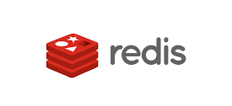
Hình 1.11 Logo Redis
- MinIO: Nền tảng lưu trữ đối tượng tương thích S3, dùng để quản lý các tài nguyên của problems như các file cấu hình, hình ảnh minh họa cho đề bài, avatar người dùng… Việc tách tài nguyên ra khỏi database giúp hệ thống quản lý hiệu quả dung lượng, dễ vận hành và backup. [7]
Dưới đây là hình ảnh logo của MinIO (Hình 1.12).

Hình 1.12 Logo MinIO
- Các công cụ bổ sung:
- Triển khai toàn hệ thống bằng Docker Compose: Toàn bộ các thành phần như ứng dụng back-end, MySQL, Redis, MinIO đều được đóng gói bằng Docker và phối hợp tự động bằng một file docker-compose.yml duy nhất. Điều này cho phép chỉ cần cài đặt Docker trên máy chủ, mọi dịch vụ sẽ được khởi tạo và liên kết với nhau mà không cần cài thủ công từng thành phần riêng biệt. Ưu điểm là tiết kiệm thời gian thiết lập, dễ dàng kiểm thử, triển khai lại hoặc mở rộng hệ thống – rất phù hợp với các môi trường phát triển hiện đại và sẵn sàng chuyển sang sản xuất (production-ready).
- Quản trị cơ sở dữ liệu qua công cụ tích hợp trong IDE: Sử dụng tiện ích Database Console của IntelliJ IDEA, cho phép có thể kết nối, quản lý trực tiếp dữ liệu trong MySQL và Redis ngay trong IDE, thuận tiện cho việc kiểm tra, chỉnh sửa hoặc truy vấn dữ liệu trong quá trình phát triển và kiểm thử.
- Quản lý MinIO thông qua giao diện web: MinIO được vận hành với một dashboard quản trị riêng tại cổng 9001, cho phép tải lên, quản lý, phân quyền truy cập các file tài nguyên (testcase, info.json, config.json, hình ảnh profile, v.v.) một cách dễ dàng, thân thiện qua trình duyệt mà không cần can thiệp sâu vào hệ điều hành.

Judge Service sử dụng Docker Sandbox
Đây là phân hệ phức tạp bậc nhất của đề tài. Thay vì tích hợp trực tiếp các máy chấm mã nguồn mở có sẵn (như lõi chấm điểm của DMOJ hay DOMjudge), đề tài quyết định tự xây dựng một máy chủ chấm điểm độc lập ứng dụng công nghệ ảo hóa Docker.
- Công nghệ và nền tảng cốt lõi: Judge Service được xây dựng bằng ngôn ngữ Java và Framework Spring Boot. Môi trường ảo hóa SandBox được xây dựng trên nền tảng Docker SandBox, dựa trên Docker Image Ubuntu 22.04.
- Mô tả:
- Judge Service: Đóng vai trò là một dịch vụ độc lập tiếp nhận các yêu cầu nộp bài từ hệ thống trung tâm. Nó chịu trách nhiệm đẩy mã nguồn của ứng viên vào môi trường SandBox, truyền lệnh thực thi và trích xuất kết quả đánh giá.
- Docker SandBox: Thay vì sử dụng một tệp ảnh dùng chung (Fat Image) chứa tất cả các trình biên dịch và duy trì trạng thái hoạt động liên tục, hệ thống áp dụng chiến lược Single-Language Image kết hợp kỹ thuật Docker-out-of-Docker (DooD) [8] [9]. Các môi trường thực thi được phân tách độc lập thông qua các Dockerfile riêng biệt cho từng ngôn ngữ (như C/C++, Java, Python...). Mỗi khi có yêu cầu chấm bài, một Container SandBox mới tinh sẽ được khởi tạo linh hoạt, bị giới hạn tài nguyên phần cứng nghiêm ngặt (thông qua Cgroups), và sẽ bị tiêu hủy hoàn toàn ngay sau khi tiến trình hoàn tất. Kiến trúc này giúp tối ưu hóa dung lượng lưu trữ, mang lại tốc độ khởi tạo chớp nhoáng và đảm bảo mức độ bảo mật tuyệt đối (Zero-Trust) cho máy chủ vật lý.

- Lợi ích và lý do lựa chọn:
- Các hệ thống đánh giá trực tuyến nổi tiếng trên thế giới hiện nay đều sở hữu cơ chế bảo mật và thực thi rất đáng học hỏi. Ví dụ điển hình như DMOJ sử dụng ngôn ngữ Python làm lõi điều phối kết hợp với các chính sách kiểm soát của hệ điều hành Linux; hay nền tảng QingdaoU sở hữu một máy chấm viết hoàn toàn bằng ngôn ngữ C, can thiệp sâu vào nhân hệ điều hành thông qua công cụ Seccomp để thiết lập danh sách trắng các tập lệnh gọi hệ thống. Ưu điểm tuyệt đối của các kiến trúc này là khả năng kiểm soát tài nguyên phần cứng (vi xử lý, bộ nhớ đệm) với độ trễ cực thấp và tính bảo mật ở mức độ nguyên thủy nhất.
- Mặc dù sở hữu lõi chấm điểm cực mạnh, nhưng cả DMOJ và QingdaoU đều được thiết kế gắn chặt với hệ sinh thái bối cảnh của chúng (thường là khung nền tảng Django của Python). Việc bóc tách một máy chấm viết bằng C hoặc Python để lắp ghép vào kiến trúc dịch vụ vi mô viết bằng Java Spring Boot của dự án DevAssess sẽ tạo ra độ vênh rất lớn về giao thức giao tiếp.
- Để giải quyết bài toán hội nhập hệ sinh thái mà vẫn đảm bảo tính an toàn, đề tài quyết định tự phát triển lõi chấm điểm độc lập dựa trên công nghệ ảo hóa vùng chứa Docker với các lợi ích vượt trội sau:
- Tính cô lập tốt: Bản chất công nghệ Docker cũng được xây dựng dựa trên chính các nhóm tính năng kiểm soát tài nguyên cốt lõi của nhân hệ điều hành Linux (bao gồm Cgroups và Namespaces) tương tự như các hệ thống mã nguồn mở. Kết hợp với việc thiết lập người dùng phi đặc quyền (tài khoản judge), môi trường hộp cát của dự án hoàn toàn đủ khả năng chặn đứng các tập lệnh độc hại và kiểm soát thời gian chạy, dung lượng bộ nhớ một cách chính xác.
- Tính chủ động và Tích hợp liền mạch: Lõi điều khiển được viết bằng Java 17 giúp dịch vụ giao tiếp hoàn hảo với hệ thống hàng đợi thông điệp RabbitMQ và máy chủ trung tâm. Hệ thống có toàn quyền quyết định định dạng dữ liệu đầu ra và dễ dàng áp dụng các luật tính điểm phức tạp (như chia điểm theo từng phân đoạn kiểm thử - Subtask) mà không gặp bất kỳ rào cản kỹ thuật nào.
- Khả năng mở rộng và Bảo trì: Việc duy trì một máy chấm viết bằng ngôn ngữ C cấp thấp đòi hỏi lập trình viên phải am hiểu sâu về nhân Linux. Ngược lại, việc ứng dụng Docker cho phép đóng gói toàn bộ môi trường (từ hệ điều hành Ubuntu đến các bộ biên dịch đa ngôn ngữ) thành các tệp ảnh cấu hình. Điều này giúp đội ngũ kỹ sư doanh nghiệp dễ dàng bảo trì, nâng cấp phiên bản ngôn ngữ hoặc mở rộng quy mô máy chấm chỉ bằng vài dòng lệnh cơ bản.

Các công cụ khác
Bên cạnh các công nghệ xây dựng kiến trúc cốt lõi, dự án DevAssess còn tích hợp một số công cụ và hạ tầng phụ trợ nhằm đảm bảo khả năng chịu tải của hệ thống, cũng như chuẩn hóa vòng đời phát triển phần mềm:
- RabbitMQ: Đóng vai trò là hệ thống trung gian điều phối thông điệp (Message Broker) cực kỳ quan trọng [10]. Công cụ này thiết lập cơ chế giao tiếp bất đồng bộ giữa máy chủ trung tâm và dịch vụ chấm điểm tự động. Thay vì đẩy trực tiếp yêu cầu chấm bài làm nghẽn máy chấm khi có lượng lớn ứng viên nộp bài cùng lúc, RabbitMQ sẽ gom toàn bộ yêu cầu vào hàng đợi và phân phối tuần tự. Cơ chế này đóng vai trò như một bộ giảm xóc, đảm bảo hệ thống không bị sập vì quá tải và tuyệt đối không làm thất lạc bài thi của ứng viên ngay cả khi máy chấm gặp sự cố khởi động lại.
Dưới đây là hình ảnh logo Rabbit MQ (Hình 1.13).

Hình 1.13 Logo RabbitMQ
- Git: Hệ thống quản lý phiên bản phân tán, được sử dụng như một tiêu chuẩn bắt buộc để lưu vết toàn bộ quá trình phát triển. Nó giúp đội ngũ kiểm soát chặt chẽ các thay đổi trong mã nguồn của cả phân hệ giao diện lẫn máy chủ, đảm bảo an toàn dữ liệu và hỗ trợ khôi phục tức thời các trạng thái hệ thống ổn định trước đó khi xảy ra lỗi logic nghiêm trọng.
Dưới đây là hình ảnh logo Git (Hình 1.14).

Hình 1.14 Logo Git
- Postman: Công cụ giả lập và kiểm thử cổng giao tiếp lập trình ứng dụng (API). Postman cung cấp một môi trường độc lập để mô phỏng các luồng truy vấn phức tạp (như nộp bài, phân quyền, lấy điểm số), giúp lập trình viên kiểm tra tính chính xác và hiệu năng phản hồi của máy chủ trung tâm trước khi tiến hành bước tích hợp cuối cùng lên giao diện Web.
Dưới đây là hình ảnh logo Postman (Hình 1.15).

Hình 1.15 Logo Postman

Tổng kết
Chương 1 đã đi sâu vào việc khảo sát bối cảnh thực tiễn và những rào cản hiện tại trong công tác kiểm tra, đánh giá năng lực lập trình tại các doanh nghiệp. Từ việc phân tích những thiếu hụt của các nền tảng truyền thống, đề tài đã xác định rõ mục tiêu, bài toán cần giải quyết và định hình được cấu trúc tổng quan cho hệ thống DevAssess.
Đặc biệt, việc thiết lập các yêu cầu khắt khe về mặt nghiệp vụ lẫn các tiêu chuẩn phi chức năng, kết hợp với việc lựa chọn một hệ sinh thái công nghệ toàn diện và đồng bộ — từ kiến trúc đa luồng của Java 17, môi trường thực thi tối ưu JDK 21, cơ chế cô lập mã nguồn nguyên thủy bằng Docker Sandbox, cho đến hạ tầng điều phối thông điệp bất đồng bộ RabbitMQ — chính là tiền đề vững chắc nhất để hiện thực hóa dự án. Những nền tảng công nghệ và quyết định kiến trúc chiến lược này sẽ được đi sâu phân tích, ứng dụng vào thiết kế sơ đồ luồng dữ liệu và xây dựng các mô hình cơ sở dữ liệu chi tiết trong Chương 2 tiếp theo.

PHÂN TÍCH VÀ THIẾT KẾ HỆ THỐNG

Xác định Actor
Trong hệ thống DevAssess, các tác nhân được xác định dựa trên vai trò tương tác và mức độ đặc quyền đối với dữ liệu. Hệ thống phân tách rõ ràng giữa nhóm người dùng tham gia đánh giá và nhóm nhân sự vận hành để đảm bảo tính khách quan và bảo mật.
Dưới đây là bảng mô tả chi tiết 5 tác nhân trong hệ thống với vai trò và nghiệm vụ chính tương ứng (Bảng 2.1).
Bảng 2.1 Mô tả chi tiết tác nhân hệ thống
Tác nhân | Vai trò | Nhiệm vụ chính
Quản trị viên (Admin) | Là người nắm giữ đặc quyền cao nhất, chịu trách nhiệm quản lý vận hành toàn bộ hệ thống. | Quản trị danh sách người dùng, thực hiện cấp quyền hoặc thu hồi quyền hạn của các tác nhân khác (Moderator, Assessor). Cấu hình các tham số hệ thống, quản trị toàn bộ hệ thống.
Người điều phối nội dung (Moderator) | Là các chuyên gia công nghệ hoặc lập trình viên cấp cao chịu trách nhiệm về chất lượng chuyên môn của bộ đề. | Quản lý ngân hàng câu hỏi; thiết kế và cấu hình chi tiết các bộ dữ liệu kiểm thử. Thiết lập các quy tắc chấm điểm theo chuẩn quốc tế (ACM hoặc OI) và định nghĩa các mẫu mã nguồn cho từng ngôn ngữ lập trình cụ thể.
Chuyên viên đánh giá (Assessor) | Thường là nhân sự thuộc bộ phận HR hoặc quản lý trực tiếp, sử dụng hệ thống để tổ chức các chiến dịch đánh giá năng lực. | Khởi tạo và quản lý các kỳ thi. Phê duyệt danh sách ứng viên được phép tham gia, theo dõi tiến độ làm bài và trích xuất các báo cáo thống kê, bảng xếp hạng để đưa ra quyết định nhân sự.
Người dùng hệ thống /Ứng viên (User) | Tác nhân trung tâm, trực tiếp tham gia vào quá trình thực hành và đánh giá. | Thực hiện giải quyết các bài tập lập trình trong các kỳ thi được chỉ định hoặc tự luyện tập trên ngân hàng câu hỏi mở. Theo dõi lịch sử nộp bài, kết quả chấm điểm chi tiết và bảng xếp hạng cá nhân thông qua giao diện Web hoặc ứng dụng di động.
Khách (Guest) | Người dùng chưa thực hiện xác thực danh tính vào hệ thống. | Có quyền truy cập vào các trang thông tin công khai như giới thiệu hệ thống, trang đăng nhập và đăng ký tài khoản. Khách vãng lai không có quyền tham gia thi hay xem các nội dung mã nguồn nội bộ cho đến khi hoàn tất quá trình xác thực.

Tổng quan thiết kế hệ thống

Kiến trúc tổng thể hệ thống
Hệ thống DevAssess được thiết kế theo hướng phân tách thành nhiều lớp chức năng, trong đó các thành phần giao diện, xử lý nghiệp vụ trung tâm, lưu trữ dữ liệu và chấm điểm tự động được tổ chức thành các phân hệ tương đối độc lập nhưng vẫn liên kết chặt chẽ với nhau. Cách tiếp cận này nhằm đảm bảo hệ thống dễ bảo trì, thuận lợi cho mở rộng, đồng thời đáp ứng được yêu cầu đặc thù của một nền tảng đánh giá năng lực lập trình có cơ chế chấm mã nguồn tự động.
Dưới đây là kiến trúc tổng thể hệ thống DevAssess (Hình 2.1):
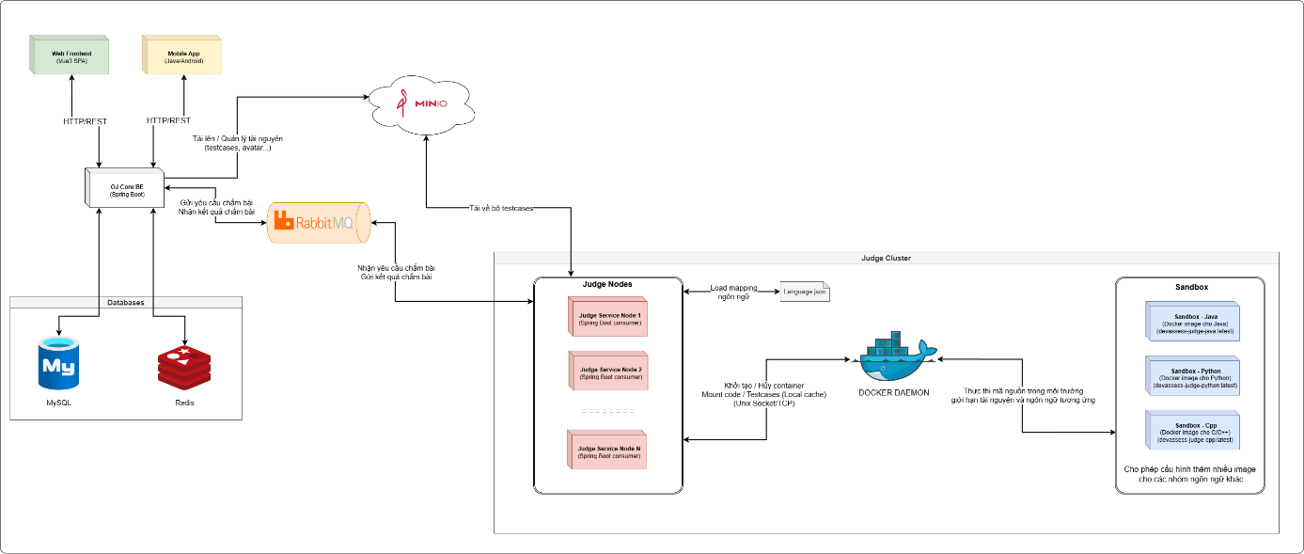
Hình 2.1 Kiến trúc tổng thể hệ thống DevAssess
Dựa vào sơ đồ, kiến trúc hệ thống được cấu thành từ các thành phần cơ bản sau:
- Ứng dụng Web: Là giao diện tương tác chính của hệ thống. Ứng dụng được thiết kế phục vụ hai nhóm đối tượng: Quản trị viên/Nhà tuyển dụng và Ứng viên. Quản trị viên sử dụng hệ thống để tạo đợt đánh giá, quản lý ngân hàng bài tập, theo dõi bài nộp và xem báo cáo; trong khi ứng viên sử dụng để làm bài, nộp mã nguồn và tra cứu kết quả.
- Ứng dụng Mobile: Đóng vai trò là nền tảng hỗ trợ trải nghiệm người dùng. Ứng dụng cho phép người dùng tra cứu nhanh các thông tin như danh sách kỳ thi, lịch sử tham gia, bảng xếp hạng và hồ sơ năng lực cá nhân.
- Phân hệ xử lý nghiệp vụ trung tâm (OJ Core Backend): Là thành phần điều phối chính của toàn hệ thống. Phân hệ này tiếp nhận yêu cầu, xử lý các nghiệp vụ như xác thực, phân quyền, quản lý người dùng, bài tập, đợt đánh giá, bài nộp và điều phối luồng chấm bài.
- Hệ quản trị cơ sở dữ liệu MySQL: Đóng vai trò lưu trữ dữ liệu nghiệp vụ lõi của hệ thống như tài khoản, bài tập, kỳ thi, lịch sử nộp bài và các cấu hình liên quan.
- Redis: Hoạt động như bộ nhớ đệm, được sử dụng để tăng tốc truy xuất dữ liệu, lưu trữ một số trạng thái tạm thời và hỗ trợ kiểm soát truy cập.
- MinIO: Là kho lưu trữ đối tượng phục vụ cho các tệp dung lượng lớn như hình ảnh minh họa bài tập, nội dung mô tả và đặc biệt là các bộ dữ liệu kiểm thử (testcases).
- RabbitMQ: Là hệ thống hàng đợi thông điệp trung gian, giúp tách biệt quá trình xử lý nghiệp vụ của máy chủ trung tâm với quá trình chấm bài tiêu tốn tài nguyên.
- Cụm Judge Service: Là phân hệ chấm điểm độc lập, có khả năng mở rộng theo nhiều node. Cụm này chịu trách nhiệm nhận yêu cầu chấm bài, tải dữ liệu kiểm thử, biên dịch, thực thi và đánh giá mã nguồn của ứng viên.
- Docker Sandbox: Là môi trường cô lập được sử dụng trong các Judge node nhằm thực thi mã nguồn một cách an toàn, hạn chế quyền truy cập và kiểm soát chặt chẽ tài nguyên như CPU, bộ nhớ và tiến trình.
Việc chia nhỏ hệ thống thành các dịch vụ vệ tinh và sử dụng đa dạng các nền tảng lưu trữ phù hợp với từng đặc thù dữ liệu giúp hệ thống đạt được tốc độ phản hồi cao, dễ dàng bảo trì và có khả năng duy trì hoạt động ổn định ngay cả khi một phần hệ thống gặp sự cố.

Vai trò của các phân hệ chính trong luồng xử lý
Các phân hệ chính trong DevAssess được thiết kế theo hướng liên kết chặt chẽ về mặt chức năng nhưng tách biệt về mặt trách nhiệm xử lý. Mối quan hệ này thể hiện rõ nhất trong chu trình nộp và chấm bài tự động.
- Tiếp nhận và lưu trữ ban đầu: Khi ứng viên nộp mã nguồn từ ứng dụng Web, yêu cầu sẽ được gửi tới Core Backend. Tại đây, hệ thống thực hiện các bước kiểm tra ban đầu về tính hợp lệ của bài nộp, sau đó tạo bản ghi submission với trạng thái chờ xử lý và lưu vào cơ sở dữ liệu MySQL. Máy chủ trung tâm không trực tiếp thực hiện tác vụ chấm bài trong cùng luồng xử lý để tránh bị ảnh hưởng bởi các tác vụ nặng hoặc có độ trễ lớn.
- Điều phối qua hàng đợi: Sau khi ghi nhận bài nộp, Core Backend đóng gói thông tin cần thiết và gửi vào RabbitMQ. Lúc này Backend có thể phản hồi sớm cho giao diện người dùng rằng bài nộp đã được tiếp nhận và đang chờ chấm. RabbitMQ đóng vai trò như lớp trung gian điều phối, phân phối các yêu cầu tới các Judge node đang sẵn sàng xử lý.
- Thực thi và Đánh giá: Các máy chủ thuộc cụm Judge Service liên tục theo dõi hàng đợi để nhận job. Khi tiếp nhận yêu cầu, Judge node sẽ tải thông tin bài nộp, bộ dữ liệu kiểm thử tương ứng và khởi tạo môi trường Docker Sandbox phù hợp với ngôn ngữ lập trình. Trong môi trường này, mã nguồn được biên dịch, thực thi và đối chiếu với bộ testcases. Các rủi ro như vòng lặp vô hạn, tiêu thụ vượt mức tài nguyên hoặc hành vi không mong muốn được giới hạn trong phạm vi sandbox.
- Cập nhật kết quả: Sau khi hoàn tất quá trình chấm, Judge Service tổng hợp kết quả và gửi lại cho Core Backend thông qua hàng đợi kết quả. Backend tiếp nhận kết quả này, cập nhật verdict cuối cùng, điểm số và các thông tin liên quan vào MySQL, từ đó hoàn tất chu trình chấm bài.
Cách tổ chức này giúp hệ thống giải quyết được hai bài toán quan trọng của một nền tảng đánh giá lập trình. Thứ nhất là an toàn, do mã nguồn người dùng không được thực thi trực tiếp trên máy chủ nghiệp vụ trung tâm mà được xử lý trong cụm chấm điểm độc lập với môi trường cô lập. Thứ hai là khả năng mở rộng, bởi khi số lượng bài nộp tăng lên, hệ thống có thể cải thiện năng lực xử lý bằng cách bổ sung thêm các Judge node mà không cần thay đổi lớn ở Core Backend.

Biểu đồ Use Case

Biểu đồ Use Case tổng quát
Kế thừa các kết quả phân tích yêu cầu hệ thống từ Chương 1 và định nghĩa về phân quyền tác nhân tại mục 2.1, biểu đồ Use Case tổng quát được thiết lập nhằm phác họa bức tranh toàn cảnh về luồng nghiệp vụ của nền tảng DevAssess. Biểu đồ này cung cấp góc nhìn trực quan về các mối quan hệ tương tác cấp cao nhất giữa các nhóm người dùng và những phân hệ chức năng chính của hệ thống (Hình 2.2).
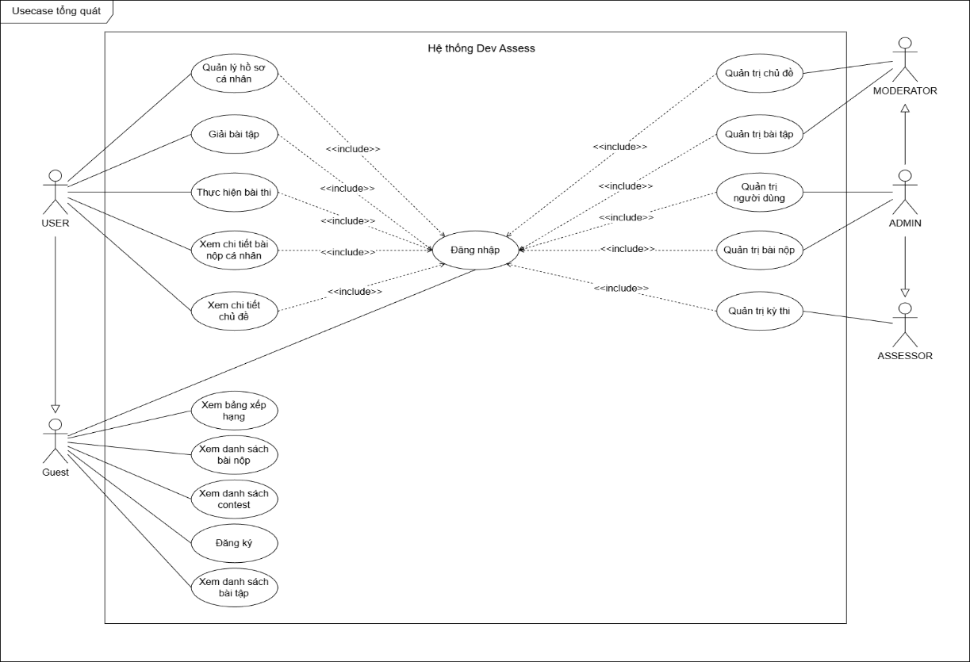
Hình 2.2 Biểu đồ Use Case tổng quát hệ thống DevAssess

Phân rã biểu đồ Use Case
Trong phạm vi Chương 2, em lựa chọn trình bày các biểu đồ Use Case tiêu biểu, đại diện cho các nhóm nghiệp vụ cốt lõi của hệ thống, bao gồm nhóm chức năng dành cho người dùng cuối và nhóm chức năng dành cho quản trị viên/doanh nghiệp. Các biểu đồ Use Case mang tính chi tiết hơn hoặc thuộc các chức năng nền tảng, phụ trợ sẽ được chuyển xuống phần Phụ lục nhằm tránh làm phân tán trọng tâm trình bày và giúp nội dung chương tập trung hơn vào các nghiệp vụ chính.

Phân rã Use Case Giải bài tập
Use case Giải bài tập cho phép người dùng đã đăng nhập tương tác trực tiếp với bài lập trình trên hệ thống. Khi truy cập trang chi tiết bài tập, người dùng được cung cấp một giao diện chia đôi màn hình: bên trái là đề bài kèm ví dụ minh họa, ràng buộc và lịch sử nộp bài cá nhân; bên phải là trình soạn thảo code (Monaco Editor) hỗ trợ đa ngôn ngữ lập trình (Java, C++, Python 3, C...) cùng bảng testcase để kiểm thử thủ công. Use case này được phân rã thành ba use case con: Xem chi tiết bài tập, Nộp bài và Chạy thử code (Hình 2.3).
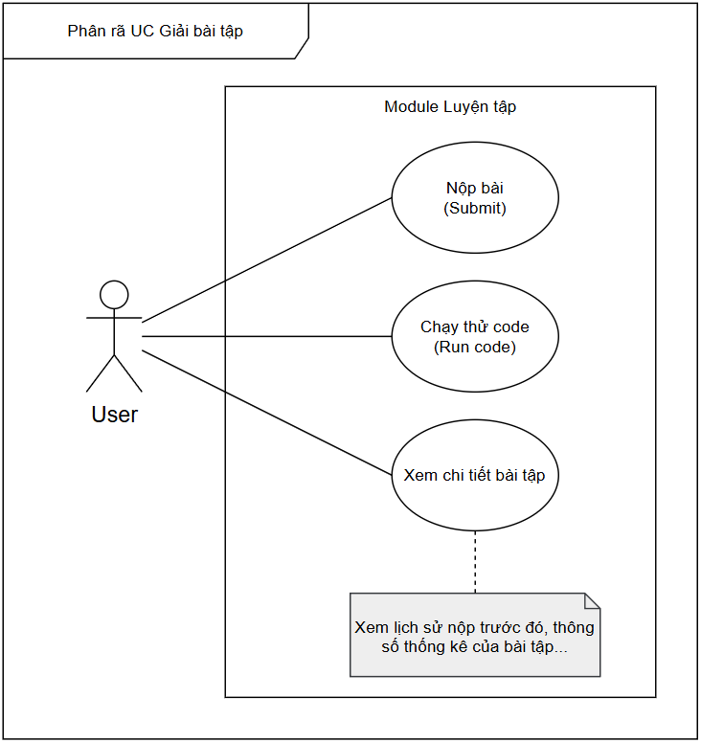
Hình 2.3 Biểu đồ Use Case Giải bài tập
Trong ba use case con trên, Xem chi tiết bài tập là nghiệp vụ hiển thị thông tin — hệ thống truy vấn và render đề bài, ví dụ, ràng buộc và thống kê bài tập mà không có luồng xử lý phức tạp. Chạy thử code cho phép người dùng kiểm thử nhanh trên các testcase mẫu hoặc testcase tự nhập, kết quả trả về trực tiếp mà không lưu vào hệ thống. Do đó, bảng đặc tả chi tiết được trình bày cho use case Nộp bài — use case có luồng xử lý nghiệp vụ phức tạp nhất, bao gồm xác thực dữ liệu, gửi lên hàng chờ chấm bài bất đồng bộ và hiển thị kết quả phán quyết.
Dưới đây là bảng đặc tả use case Nộp bài, mô tả chi tiết các actor tác động vào hệ thống, các điều kiện, luồng sự kiện chính và luồng sự kiện thay thế (Bảng 2.2).
Bảng 2.2 Đặc tả use case Nộp bài
Thuộc tính | Nội dung
Tên use case | Nộp bài (Submit)
Mô tả | Cho phép người dùng đã đăng nhập nộp source code giải bài tập lên hệ thống chấm bài tự động. Hệ thống xác thực dữ liệu đầu vào, gửi bài nộp vào hàng chờ chấm và hiển thị kết quả phán quyết sau khi máy chấm hoàn tất.
Tác nhân | User (Chính)
Tiền điều kiện | Người dùng đã đăng nhập. Người dùng đang ở trang chi tiết bài tập (UC Xem chi tiết bài tập đã được thực hiện).
Hậu điều kiện | Bài nộp được lưu vào Database cùng kết quả phán quyết từ máy chấm (Judge Service). Lịch sử nộp bài cá nhân được cập nhật.
Luồng sự kiện chính | - Người dùng xem đề bài tại trang chi tiết bài tập (UC Xem chi tiết bài tập).  - Người dùng chọn ngôn ngữ lập trình từ danh sách ngôn ngữ được hỗ trợ cho bài tập.  - Người dùng viết hoặc dán source code vào trình soạn thảo.  - Người dùng bấm nút Nộp bài.  - Hệ thống kiểm tra source code không được để trống.  - Hệ thống gửi payload (mã bài tập, ngôn ngữ, source code) lên server. Server kiểm tra ngôn ngữ có được cấu hình cho bài tập này không, sau đó đưa bài nộp vào hàng chờ chấm và trả về mã bài nộp.  - Giao diện tự động chuyển sang tab Lịch sử nộp bài và hiển thị trạng thái "Đang chờ kết quả từ máy chấm...".  - Hệ thống polling kết quả từ máy chấm. Khi có kết quả, hệ thống hiển thị thông báo phán quyết (AC / WA / TLE / MLE / CE...) kèm runtime và memory usage. Danh sách lịch sử nộp bài được làm mới.
Luồng sự kiện thay thế | 6a. Nộp bài trong ngữ cảnh kỳ thi: Tại bước 6, nếu người dùng đang trong phiên thi (Exam Mode), payload bổ sung thêm contestId. Server áp dụng các ràng buộc của kỳ thi (thời gian còn lại, thể lệ ACM/OI) khi ghi nhận và tính điểm bài nộp. Phán quyết và điểm số được cập nhật vào bảng xếp hạng kỳ thi. Luồng tiếp tục từ bước 7.
Luồng sự kiện ngoại lệ | 5a. Source code để trống: Tại bước 5, hệ thống kiểm tra và phát hiện ô editor chưa có nội dung. Hệ thống hiển thị cảnh báo "Vui lòng nhập code trước khi nộp bài". UC kết thúc thất bại — người dùng nhập code và thử lại.  6b. Ngôn ngữ không được hỗ trợ: Tại bước 6, server xác định ngôn ngữ người dùng chọn không nằm trong danh sách ngôn ngữ được cấu hình cho bài tập này (lỗi SUB_002). Hệ thống hiển thị thông báo lỗi. UC kết thúc thất bại.  6c. Nộp bài quá nhanh và nhiều lần: Tại bước 6, server phát hiện người dùng vừa nộp bài trong thời gian chờ tối thiểu (rate limit — lỗi SUB_003). Hệ thống hiển thị thông báo yêu cầu người dùng chờ một lúc. UC kết thúc thất bại — người dùng thử lại sau khi hết thời gian chờ.

Phân rã Use Case Thực hiện bài thi
Use case Thực hiện bài thi bao quát toàn bộ vòng đời người dùng tham gia một kỳ thi lập trình trên hệ thống. Kỳ thi hỗ trợ hai định dạng thời gian: Strict (thời điểm bắt đầu và kết thúc cố định, áp dụng cho tất cả người tham gia) và Windowed (mỗi người tham gia có cửa sổ thời gian riêng được tính từ lúc bắt đầu làm bài). Kỳ thi cũng có thể là Công khai (Public) hoặc Riêng tư (Private), trong đó kỳ thi riêng tư yêu cầu người dùng phải nằm trong danh sách được phép (whitelist) mới có thể truy cập trang chi tiết. Use case này được phân rã thành ba use case con chính mà người dùng tương tác trực tiếp: Xem chi tiết kỳ thi, Đăng ký tham gia kỳ thi và Làm bài thi. Từ UC Xem chi tiết kỳ thi, hai use case mở rộng tùy điều kiện cấu hình là Xem bảng xếp hạng và Xem danh sách bài tập & lịch sử nộp (Hình 2.4).
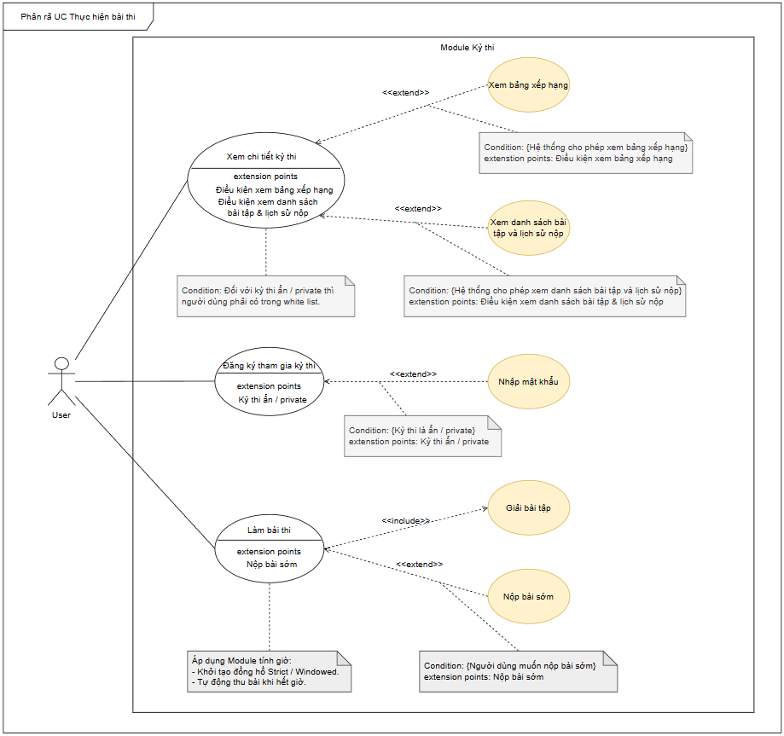
Hình 2.4 Biểu đồ Use Case Thực hiện bài thi
Trong kiến trúc phân rã trên, Xem chi tiết kỳ thi đóng vai trò là điểm truy cập khởi đầu. Tùy thuộc vào thiết lập hệ thống và trạng thái vòng đời của kỳ thi, các tính năng như Xem bảng xếp hạng hay Xem danh sách bài tập & lịch sử nộp sẽ được mở rộng nếu thỏa mãn điều kiện. Hai Use case cốt lõi đòi hỏi luồng xử lý nghiệp vụ khắt khe nhất là Đăng ký tham gia kỳ thi (quản lý ghi danh, mật khẩu private) và Làm bài thi (quản lý session, đồng hồ đếm ngược, nộp bài). Đặc tả chi tiết được trình bày trong Bảng 2.3 và Bảng 2.4.
Bảng 2.3 Đặc tả Use Case Đăng ký tham gia kỳ thi
Thuộc tính | Nội dung
Tên use case | Đăng ký tham gia kỳ thi
Mô tả | Cho phép người dùng ghi danh vào một kỳ thi để được quyền làm bài. Áp dụng cho cả hai định dạng Strict và Windowed. Đối với kỳ thi riêng tư (Private), người dùng phải xác thực qua mật khẩu trước khi hệ thống ghi nhận đăng ký.
Tác nhân | User (Chính)
Tiền điều kiện | Người dùng đã đăng nhập. Người dùng có thể truy cập trang chi tiết kỳ thi (đã vượt qua kiểm tra whitelist nếu là kỳ thi Private). Kỳ thi đang trong giai đoạn cho phép đăng ký (chưa bắt đầu, hoặc đã bắt đầu nhưng cho phép đăng ký muộn).
Hậu điều kiện | Hệ thống tạo bản ghi tham gia cho người dùng trong cơ sở dữ liệu. Giao diện cập nhật trạng thái "Đã đăng ký".
Luồng sự kiện chính | - Người dùng bấm nút Đăng ký trên giao diện chi tiết kỳ thi.  - Hệ thống kiểm tra thời gian hiện tại so với thời gian cấu hình cho phép đăng ký của kỳ thi.  - Hệ thống kiểm tra cấu hình bảo mật, xác định đây là kỳ thi Công khai (Public).  - Hệ thống tạo bản ghi ghi nhận người dùng đã đăng ký tham gia thành công.  - Giao diện tải lại trạng thái, hiển thị trạng thái đã đăng ký. UC kết thúc thành công.
Luồng sự kiện thay thế | 3a. Kỳ thi là kỳ thi ẩn / private: Tại bước 3, hệ thống xác định đây là kỳ thi ẩn. Hệ thống hiển thị hộp thoại yêu cầu người dùng nhập mật khẩu. Người dùng tiến hành nhập mật khẩu và bấm Xác nhận. Hệ thống đối chiếu với dữ liệu lưu trữ. Nếu trùng khớp, quá trình đăng ký tiếp tục ở bước 4.
Luồng sự kiện ngoại lệ | 2a. Kỳ thi không cho phép đăng ký muộn: Tại bước 2, nếu kỳ thi đang diễn ra và cấu hình kỳ thi không cho p hép đăng ký muộn, hệ thống hiển thị thông báo từ chối “Đã hết hạn đăng ký”. UC kết thúc thất bại.  3a-1. Sai mật khẩu kỳ thi ẩn: Tại luồng thay thế 3a, người dùng nhập sai mật khẩu kỳ thi. Hệ thống thông báo “Mật khẩu không hợp lệ”. Người dùng tiến hành thử lại.

Bảng 2.4 Đặc tả Use Case Làm bài thi
Thuộc tính | Nội dung
Tên use case | Làm bài thi
Mô tả | Quản lý quá trình người dùng thực sự tham gia giải đề trong kỳ thi. Người dùng khởi động phiên thi bằng cách bấm "Bắt đầu", hệ thống cấp phát session và kích hoạt đồng hồ đếm ngược. Đối với kỳ thi Strict, đồng hồ đếm đến thời điểm kết thúc chung; đối với kỳ thi Windowed, đồng hồ đếm theo thời lượng cá nhân. Hệ thống tự động thu bài khi hết giờ.
Tác nhân | User (Chính)
Tiền điều kiện | Người dùng đã đăng nhập và có quyền làm bài thi.  Kỳ thi đang diễn ra.
Hậu điều kiện | Phiên thi của người dùng kết thúc. Điểm số tổng và thứ hạng được hệ thống chốt lại trên bảng xếp hạng.
Luồng sự kiện chính | - Người dùng kích hoạt bắt đầu phiên thi (bấm nút "Bắt đầu làm bài" đối với kỳ thi Windowed, hoặc hệ thống tự kích hoạt khi đến giờ đối với kỳ thi Strict).  - Hệ thống hiển thị hộp thoại xác nhận bắt đầu phiên thi.  - Người dùng xác nhận. Hệ thống cấp phát phiên thi, tính toán startTime và endTime tương ứng của mỗi người dùng.  - Hệ thống kích hoạt chế độ thi (Exam Mode) trên giao diện: hiển thị đồng hồ đếm ngược, mở khóa tab Danh sách bài tập và tab Lịch sử nộp bài của cá nhân.  - Trong suốt phiên thi, người dùng chọn bài tập và tiến hành viết, chạy thử và nộp code. (UC Giải bài tập).  - Hệ thống ghi nhận kết quả máy chấm, cộng dồn điểm (theo rules ACM/OI) và cập nhật thời gian hoàn thành (Penalty/Time).  - Khi đồng hồ đếm ngược của phiên thi về 0, hệ thống tự động khóa chức năng nộp code (tự động thu bài), kết thúc phiên thi và chốt kết quả. UC kết thúc thành công.
Luồng sự kiện thay thế | 3a. Kỳ thi định dạng Windowed: Tại bước 3, nếu kỳ thi có định dạng WINDOWED, server tạo session với endTime = thời điểm bắt đầu + durationMinutes riêng cho từng người dùng. Đồng hồ đếm ngược ở bước 4 phản ánh thời lượng cá nhân này thay vì thời điểm kết thúc chung của kỳ thi. Luồng tiếp tục từ bước 4.  5a. Kết thúc phiên thi sớm (UC Nộp bài sớm): Trong khoảng từ bước 5 đến bước 7, người dùng đã hoàn thành và chủ động bấm nút Rời phòng thi. Hệ thống hiển thị hộp thoại xác nhận. Người dùng đồng ý — hệ thống xóa trạng thái Exam Mode trên giao diện và chuyển hướng về trang danh sách kỳ thi. Các bài nộp đã thực hiện vẫn được ghi nhận. Người dùng có thể quay lại và tiếp tục nếu phiên thi trên server chưa hết hạn.
Luồng sự kiện ngoại lệ | 1a. Kỳ thi Strict chưa đến giờ bắt đầu: Tại bước 1, nếu thời điểm hiện tại chưa đến startTime của kỳ thi, tab Danh sách bài tập bị khóa và nút Bắt đầu chưa hiển thị. Hệ thống hiển thị đồng hồ đếm ngược đến giờ mở cửa. UC chưa thể khởi động.  1b. Người dùng quay lại thi: Tại bước 1, nếu phiên thi đã tồn tại trên server (đã bấm Bắt đầu trước đó) nhưng trạng thái Exam Mode trên giao diện bị xóa (ví dụ: đóng trình duyệt), hệ thống hiển thị nút Tiếp tục làm bài thay vì nút Bắt đầu. Người dùng bấm Tiếp tục — FE khôi phục lại Exam Mode với thời gian còn lại từ server. Luồng tiếp tục từ bước 4.

Phân rã Use Case Biên soạn bài tập
Trong số các use case con trên, Biên soạn bài tập là use case phức tạp nhất, được tiếp tục phân rã thành hai use case con: Tạo mới / Chỉnh sửa bài tập (luồng chính) và Upload testcases (use case mở rộng) (Hình 2.5). Đặc tả chi tiết được trình bày cho cả hai use case này vì mỗi use case có luồng xử lý nghiệp vụ riêng biệt và đáng chú ý.
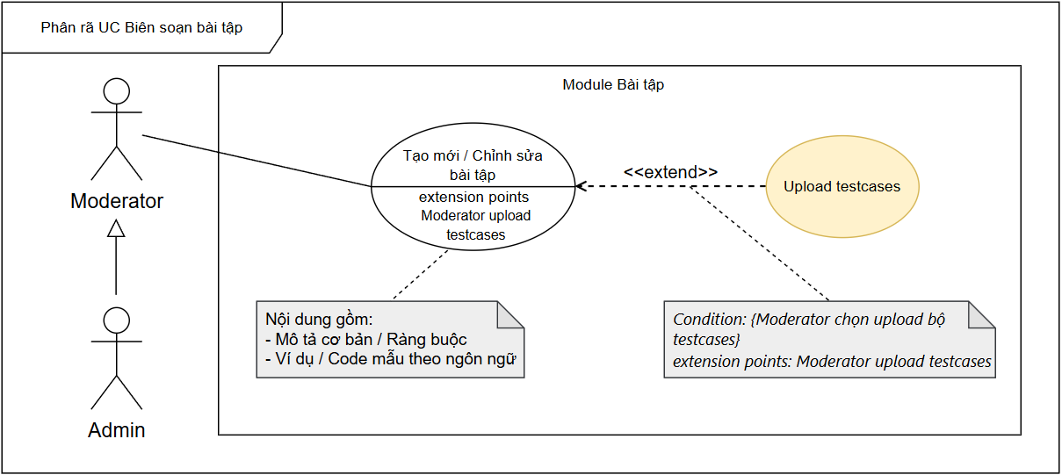
Hình 2.5 Biểu đồ Use Case Biên soạn bài tập
Dưới đây là bảng đặc tả use case Tạo mới / Chỉnh sửa bài tập, mô tả chi tiết các actor tác động vào hệ thống, các điều kiện, luồng sự kiện chính và luồng sự kiện thay thế (Bảng 2.5).
Bảng 2.5 Đặc tả use case Tạo mới / Chỉnh sửa bài tập
Thuộc tính | Nội dung
Tên use case | Tạo mới / Chỉnh sửa bài tập
Mô tả | Cho phép Moderator soạn thảo nội dung một bài tập lập trình thông qua giao diện đa tab. Áp dụng cho cả luồng tạo mới (Create) và cập nhật bài tập đã có (Update). Hệ thống hỗ trợ rich text editor cho nội dung đề bài và xây dựng code mẫu theo từng ngôn ngữ lập trình.
Tác nhân | Moderator (chính); Admin (kế thừa)
Tiền điều kiện | - Người dùng đã đăng nhập thành công vào hệ thống và có quyền quản trị bài tập.  - Người dùng đã truy cập vào giao diện soạn thảo bài tập.
Hậu điều kiện | Bản ghi bài tập được lưu trữ hoặc cập nhật thành công vào Database.
Luồng sự kiện chính | - Moderator bấm nút Thêm bài tập (tạo mới) hoặc bấm biểu tượng Chỉnh sửa tại cột hành động của một bài tập đã có trong danh sách.  - Hệ thống điều hướng đến trang biên soạn. Nếu là cập nhật, hệ thống tải dữ liệu bài tập hiện tại và điền sẵn vào form.  - Moderator biên soạn nội dung qua 4 tab:  - Tab Thông tin chung: Tiêu đề, slug, độ khó, thể loại (ACM/OI), điểm tối đa, nguồn, mô tả đề bài (rich text), gợi ý (hint), định dạng input/output, chủ đề.  - Tab Ràng buộc: Giới hạn thời gian chạy, giới hạn bộ nhớ.  - Tab Ví dụ: Danh sách cặp Input/Output mẫu kèm giải thích.  - Tab Code mẫu: Template code khởi đầu cho từng ngôn ngữ lập trình.  - Moderator bấm nút lưu.  - Hệ thống validate form: tiêu đề, độ khó, mô tả và ràng buộc là các trường bắt buộc; phải có ít nhất 1 ví dụ và 1 template code.  - Hệ thống gửi payload lên server. Đối với cập nhật, chỉ gửi các trường đã thay đổi (PATCH). Payload luôn kèm danh sách ảnh hiện đang sử dụng để server đồng bộ xóa ảnh rác trong bộ nhớ.  - Hệ thống lưu thành công, điều hướng Moderator về trang quản trị bài tập.
Luồng sự kiện thay thế | 4a. Thoát trang khi có thay đổi chưa lưu: Trong bất kỳ bước nào từ 3 đến 4, nếu Moderator cố thoát hoặc điều hướng sang trang khác khi form đã bị thay đổi, hệ thống hiển thị hộp thoại xác nhận với 2 lựa chọn: "Lưu và thoát" hoặc "Thoát mà không lưu". Tùy theo lựa chọn, hệ thống thực hiện lưu trước rồi thoát, hoặc thoát ngay lập tức.
Luồng sự kiện ngoại lệ | 5a. Thiếu trường bắt buộc: Tại bước 5, nếu một hoặc nhiều trường bắt buộc (tiêu đề, độ khó, mô tả, ràng buộc) bị để trống, hệ thống hiển thị thông báo lỗi validation và làm nổi bật các trường vi phạm. UC kết thúc thất bại — Moderator điền đủ thông tin và thử lại.  5b. Chưa có ví dụ / Template code: Tại bước 5, nếu danh sách ví dụ hoặc danh sách template code đang trống, hệ thống hiển thị cảnh báo tương ứng. UC kết thúc thất bại.

Use Case Upload testcases
Như đã thể hiện trên Phân rã Use Case Biên soạn bài tập, Upload testcases là một use case mở rộng và mang tính kỹ thuật chuyên sâu. Hệ thống hiện tại chỉ hỗ trợ việc tải lên các bộ testcases cho bài tập, chưa hỗ trợ việc sinh bộ testcases phù hợp. Thay vào đó, hệ thống yêu cầu khắt khe ở các bộ testcases được tải lên phải đạt chuẩn theo yêu cầu.
Dưới đây là bảng đặc tả use case Upload testcases, mô tả chi tiết các actor tác động vào hệ thống, các điều kiện, luồng sự kiện chính và luồng sự kiện thay thế (Bảng 2.6).
Bảng 2.6 Đặc tả use case Upload testcases
Thuộc tính | Nội dung
Tên use case | Upload testcases
Mô tả | Cho phép Moderator tải lên một file ZIP chứa bộ testcase tự động cho bài tập đã tồn tại. Hệ thống thực hiện kiểm tra cấu trúc file ZIP hoàn toàn trên client (không cần gửi lên server) trước khi cho phép upload chính thức.
Tác nhân | Moderator (chính); Admin (kế thừa)
Tiền điều kiện | - Người dùng đã đăng nhập thành công vào hệ thống và có quyền quản trị bài tập.  - Người dùng đã truy cập vào giao diện soạn thảo bài tập, tab Bộ test / Test cases.
Hậu điều kiện | - Hệ thống tự động sinh tệp metadata info.json chứa dữ liệu đã được chuẩn hóa.  - Toàn bộ tệp hợp lệ được đồng bộ và lưu trữ an toàn trên MinIO theo thư mục định danh bằng ID của bài tập. Bộ testcase cũ bị thay thế hoàn toàn.
Luồng sự kiện chính | - Người dùng bấm vào vùng tải lên để chọn file từ thiết bị hoặc kéo thả tệp .zip vào giao diện.  - Hệ thống hiển thị vùng upload (hỗ trợ click để chọn file hoặc kéo-thả) và thông tin bộ testcase hiện tại (nếu có).  - Moderator chọn file ZIP chứa bộ testcase (click hoặc kéo-thả vào vùng upload).  - Hệ thống kiểm tra file ZIP ngay trên trình duyệt (client-side validation bằng JSZip):  - Kiểm tra định dạng: phải là tệp .zip.  - Kiểm tra nội dung: phải có ít nhất một file .in.  - Kiểm tra tính toàn vẹn: mỗi file .in phải có file .out tương ứng cùng tên.  - Kiểm tra cấu hình (nếu có config.json): JSON phải hợp lệ và mọi testcase được tham chiếu trong config phải tồi tại trong ZIP.  - File hợp lệ - hệ thống hiển thị thông tin file đã chọn (tên, dung lượng).  - Moderator bấm nút Tải lên Testcases.  - Hệ thống gửi file ZIP lên server qua API riêng (độc lập với thao tác lưu form chính).  - Server lưu trữ, giải nén và liên kết bộ testcases mới với bài tập.  - Hệ thống thông báo thành công, xóa file đã chọn khỏi giao diện và cập nhật đường dẫn testcase mới.
Luồng sự kiện ngoại lệ | 4a. File không phải định dạng ZIP: Tại bước 4, hệ thống phát hiện file không có đuôi .zip hoặc MIME type không hợp lệ. Hệ thống hiển thị thông báo lỗi "Chỉ chấp nhận file ZIP". UC kết thúc thất bại — Moderator chọn lại file đúng định dạng.  4b. File ZIP không chứa testcases nào: Tại bước 4, hệ thống phân tích ZIP và không tìm thấy bất kỳ file .in nào. Hệ thống hiển thị lỗi. UC kết thúc thất bại.  4c. Testcase thiếu file output tương ứng: Tại bước 4, hệ thống phát hiện một file .in không có file .out cùng tên đi kèm. Hệ thống hiển thị lỗi nêu rõ tên file thiếu. UC kết thúc thất bại.  4d. File config.json không hợp lệ: Tại bước 4, hệ thống phát hiện config.json trong ZIP không parse được hoặc tham chiếu đến testcase không tồn tại trong ZIP. Hệ thống hiển thị lỗi mô tả cụ thể. UC kết thúc thất bại.  4e. File ZIP bị hỏng hoặc không đọc được: Tại bước 4, JSZip không thể giải nén file (file bị corrupt). Hệ thống hiển thị thông báo "Không thể đọc file ZIP". UC kết thúc thất bại.

Phân rã Use Case Cấu hình chi tiết kỳ thi
Trong số các use case con trên, Cấu hình chi tiết kỳ thi là use case phức tạp và đặc thù nhất của Assessor. Đây là nơi kỳ thi được định hình hoàn chỉnh sau khi được khởi tạo, bao gồm quản lý bộ câu hỏi, danh sách thí sinh, theo dõi bài nộp và bảng xếp hạng. Use case này tiếp tục được phân rã thành sáu use case con (Hình 2.6)
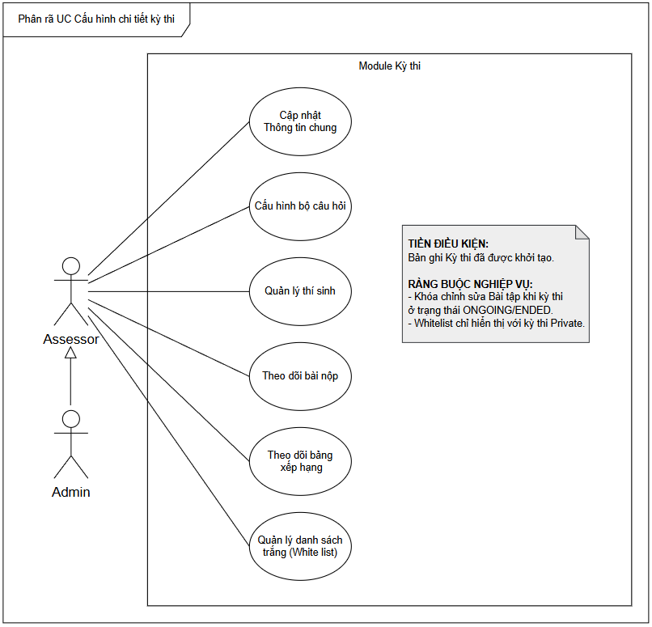
Hình 2.6 Biểu đồ Use Case Cấu hình chi tiết kỳ thi
Hai use case có luồng nghiệp vụ nổi bật nhất được chọn để viết bảng đặc tả chi tiết là Cấu hình bộ câu hỏi và Quản lý danh sách trắng (Bảng 2.7 và Bảng 2.8).
Dưới đây là bảng đặc tả use case Cấu hình bộ câu hỏi, mô tả chi tiết các actor tác động vào hệ thống, các điều kiện, luồng sự kiện chính và luồng sự kiện thay thế
(Bảng 2.7).
Bảng 2.7 Đặc tả use case Cấu hình bộ câu hỏi
Thuộc tính | Nội dung
Tên use case | Cấu hình bộ câu hỏi
Mô tả | Cho phép Assessor thêm, chỉnh sửa và xóa các bài tập trong kỳ thi. Mỗi bài tập được gán mã hiển thị (displayId: A, B, C...), thứ tự và số điểm riêng trong ngữ cảnh của kỳ thi. Chức năng bị khóa hoàn toàn khi kỳ thi đã bắt đầu hoặc đã kết thúc để đảm bảo tính công bằng.
Tác nhân | Assessor (chính); Admin (kế thừa)
Tiền điều kiện | Bản ghi kỳ thi đã được khởi tạo và đang ở trạng thái UPCOMING (chưa bắt đầu).
Hậu điều kiện | Danh sách bài tập của kỳ thi được cập nhật trên cơ sở dữ liệu với cấu hình displayId, thứ tự và điểm số tương ứng.
Luồng sự kiện chính | - Assessor truy cập tab Bộ câu hỏi trên trang chi tiết quản trị kỳ thi.  - Hệ thống tải và hiển thị danh sách bài tập hiện có của kỳ thi, bao gồm mã hiển thị (displayId), thứ tự sắp xếp, tiêu đề và điểm số.  - Assessor bấm nút Thêm bài tập.  - Hệ thống mở hộp thoại Ngân hàng câu hỏi, chỉ hiển thị các bài tập có trạng thái PUBLISHED và chưa được thêm vào kỳ thi này.  - Assessor tìm kiếm và chọn một hoặc nhiều bài tập. Mỗi bài được tự động gán displayId theo thứ tự chữ cái (A, B, C...) nối tiếp từ bài đã có, và điểm mặc định là 100.  - Assessor bấm Xác nhận. Hệ thống gửi danh sách bài cần thêm lên server.  - Hệ thống tải lại bộ câu hỏi, hiển thị kết quả cập nhật và thông báo thành công.
Luồng sự kiện thay thế | 2a. Chỉnh sửa cấu hình bài tập đã có (Edit mode): Tại bước 2, Assessor bấm nút Chỉnh sửa. Hệ thống lưu snapshot dữ liệu hiện tại và chuyển bảng sang chế độ chỉnh sửa trực tiếp — các cột displayId, thứ tự và điểm trở thành ô nhập liệu. Assessor điều chỉnh theo ý muốn, sau đó bấm Lưu thay đổi. Hệ thống gửi toàn bộ cấu hình đã cập nhật lên server. Nếu Assessor bấm Hủy, hệ thống khôi phục lại snapshot ban đầu mà không gọi API.  2b. Xóa bài tập khỏi kỳ thi: Tại bước 2, Assessor tích chọn một hoặc nhiều bài tập trong danh sách, sau đó bấm nút Xóa. Hệ thống hiển thị hộp thoại xác nhận. Sau khi Assessor đồng ý, hệ thống gửi yêu cầu xóa và tải lại danh sách. Assessor cũng có thể xóa từng bài tập đơn lẻ thông qua biểu tượng thùng rác tương ứng trên mỗi hàng.
Luồng sự kiện ngoại lệ | 1a. Kỳ thi đang diễn ra hoặc đã kết thúc (ONGOING / ENDED): Tại bước 1, hệ thống phát hiện kỳ thi không ở trạng thái UPCOMING. Toàn bộ chức năng thêm, chỉnh sửa và xóa bài tập bị khóa — không hiển thị nút thao tác, bảng chỉ ở chế độ xem. UC kết thúc sớm — Assessor chỉ có thể xem danh sách.  6a. Không có bài tập nào được chọn trong hộp thoại: Tại bước 6, Assessor bấm Xác nhận mà chưa chọn bài tập nào. Hệ thống hiển thị cảnh báo và giữ nguyên hộp thoại. UC tiếp tục ở bước 5.

Use Case Quản lý danh sách trắng (White list)
Nghiệp vụ cho phép tác nhân thực hiện các thao tác quản lý danh sách trắng như thêm mới thủ công, import danh sách với tệp excel và xóa bỏ bản ghi bất kì khỏi danh sách này. Từ đó giới hạn quyền truy cập của ứng viên khi tham gia kỳ thi ẩn, đảm bảo an toàn dữ liệu không bị lộ ra ngoài dù trong trường hợp lộ đường dẫn truy cập và mật khẩu kỳ thi.
Dưới đây là bảng đặc tả use case Quản lý danh sách trắng (White list), mô tả chi tiết các actor tác động vào hệ thống, các điều kiện, luồng sự kiện chính và luồng sự kiện thay thế (Bảng 2.8).

Bảng 2.8 Đặc tả use case Quản lý danh sách trắng (White list)
Thuộc tính | Nội dung
Tên use case | Quản lý danh sách trắng (White list)
Mô tả | Cho phép Assessor quản lý danh sách ứng viên được phép tham gia kỳ thi riêng tư (Private Contest). Danh sách có thể được nhập thủ công theo từng ứng viên hoặc nhập hàng loạt qua file Excel. Assessor phải bấm Lưu để đồng bộ danh sách lên server. Chức năng chỉ khả dụng với kỳ thi Private và chỉ được chỉnh sửa khi kỳ thi chưa kết thúc.
Tác nhân | Assessor (chính), Admin (kế thừa)
Tiền điều kiện | - Người dùng đã đăng nhập thành công vào hệ thống và có quyền quản trị kỳ thi.  - Kỳ thi được thiết lập ở chế độ ẩn / private.  - Bản ghi kỳ thi chưa bị xóa và chưa ở trạng thái ENDED.
Hậu điều kiện | Danh sách ứng viên được phép truy cập kỳ thi được cập nhật trên server (toàn bộ danh sách cũ bị thay thế bởi danh sách mới).
Luồng sự kiện chính | - Assessor truy cập tab Danh sách trắng trên trang chi tiết quản trị kỳ thi Private.  - Hệ thống tải và hiển thị danh sách ứng viên hiện tại (email, họ tên, số điện thoại, ghi chú).  - Assessor bấm Thêm ứng viên để mở drawer thêm mới.  - Assessor nhập thông tin ứng viên thủ công qua form (email, họ tên, số điện thoại, ghi chú) và bấm thêm.  - Ứng viên được thêm vào danh sách tạm thời trên giao diện (chưa lưu lên server). Hệ thống kiểm tra và bỏ qua các email trùng lặp.  - Assessor bấm Lưu danh sách.  - Hệ thống gửi toàn bộ danh sách hiện tại lên server theo cơ chế batch replace (ghi đè toàn bộ whitelist cũ).  - Server xác nhận thành công, giao diện cập nhật lại danh sách từ server.
Luồng sự kiện thay thế | 4a. Nhập danh sách hàng loạt qua file Excel: Tại bước 4, Assessor chọn chức năng Import Excel trong drawer thay vì nhập thủ công. Assessor tải lên file Excel theo mẫu định sẵn (các cột: email, họ tên, số điện thoại, ghi chú). Hệ thống đọc và chuyển đổi dữ liệu từng dòng thành danh sách ứng viên, bỏ qua các dòng trùng email với ứng viên đã có. Luồng tiếp tục từ bước 5.  8a. Xuất danh sách ứng viên ra file Excel: ại bất kỳ thời điểm nào, Assessor bấm nút Xuất Excel. Hệ thống tạo và tải về file Excel chứa toàn bộ danh sách trắng hiện tại. Chức năng này khả dụng ngay cả khi kỳ thi đã kết thúc (ENDED).
Luồng sự kiện ngoại lệ | 1a. Kỳ thi đã kết thúc (ENDED): Tại bước 1, hệ thống phát hiện kỳ thi ở trạng thái ENDED. Các nút Thêm ứng viên và Lưu danh sách bị ẩn khỏi giao diện. Assessor chỉ có thể xem danh sách và sử dụng chức năng Xuất Excel. UC kết thúc sớm.  6a. Lưu danh sách khi white list đang trống: Tại bước 6, nếu danh sách hiện tại không có ứng viên nào, hệ thống hiển thị hộp thoại cảnh báo xác nhận trước khi thực hiện xóa toàn bộ whitelist trên server. Assessor phải xác nhận để tiếp tục.  4a-1. File excel không đúng định dạng: Trong luồng thay thế 4a, nếu file tải lên không phải định dạng .xlsx hoặc thiếu cột email bắt buộc, hệ thống hiển thị thông báo lỗi định dạng. UC kết thúc thất bại — Assessor chuẩn bị lại file theo mẫu và thử lại.

Biểu đồ tuần tự
Tương tự phần Use Case, hệ thống DevAssess có nhiều luồng xử lý ở các mức độ khác nhau, từ các chức năng nền tảng cho tới các chức năng lõi liên quan trực tiếp đến quá trình nộp bài, chấm bài và quản trị hệ thống. Trong phạm vi chương này, em lựa chọn trình bày các biểu đồ tuần tự đại diện cho những luồng xử lý quan trọng nhất về mặt nghiệp vụ và kiến trúc kỹ thuật. Các biểu đồ tuần tự còn lại được chuyển xuống phần Phụ lục nhằm giữ cho Chương 2 tập trung vào các luồng xử lý cốt lõi của hệ thống.

Biểu đồ tuần tự Thực thi mã nguồn trong Sandbox
Luồng thực thi mã nguồn bên trong Judge Service hoạt động dựa trên cơ chế Sandbox cô lập. Khi tiếp nhận yêu cầu từ RabbitMQ, hệ thống sẽ khởi tạo thư mục làm việc và gọi Docker Daemon để kích hoạt một Container tương ứng với ngôn ngữ lập trình người dùng sử dụng, với các giới hạn tài nguyên khắt khe. Quá trình bắt đầu bằng việc biên dịch mã nguồn; nếu phát sinh lỗi (Compile Error), tiến trình sẽ tự động ngắt sớm. Nếu biên dịch thành công, hệ thống tiến vào vòng lặp thực thi và đánh giá từng Testcase. Tại đây, mọi vi phạm về thời gian (TLE) hay bộ nhớ (MLE) đều được kiểm soát chặt chẽ thông qua mã lỗi trả về từ hệ thống ảo hóa. Với những bài chạy hợp lệ, dữ liệu đầu ra sẽ được băm MD5 để so khớp đáp án với tốc độ cao. Cuối cùng, luồng dọn dẹp luôn được đảm bảo thực thi nhằm thu hồi Container và xóa file tạm trước khi gửi thông điệp kết quả trở lại RabbitMQ. Chi tiết kiến trúc được mô phỏng trong Hình 2.7:
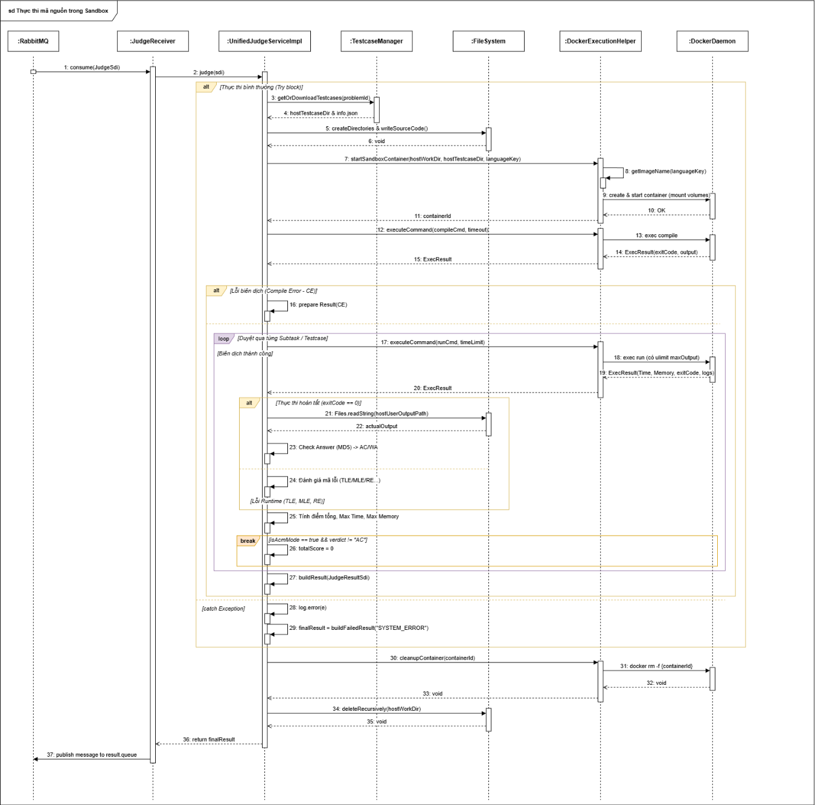
Hình 2.7 Biểu đồ tuần tự Thực thi mã nguồn trong Sandbox

Biểu đồ tuần tự Xử lý yêu cầu chấm bài
Biểu đồ này mô tả luồng dữ liệu bất đồng bộ từ khi một yêu cầu chấm bài được khởi tạo từ hệ thống lõi (Core Backend) cho đến khi kết quả chấm được ghi nhận vào cơ sở dữ liệu. Trọng tâm của biểu đồ thể hiện sự phối hợp giữa các dịch vụ thông qua hàng đợi thông điệp (Message Queue), đảm bảo tính ổn định và khả năng mở rộng của hệ thống. Chi tiết kiến trúc được minh họa trong Hình 2.8:
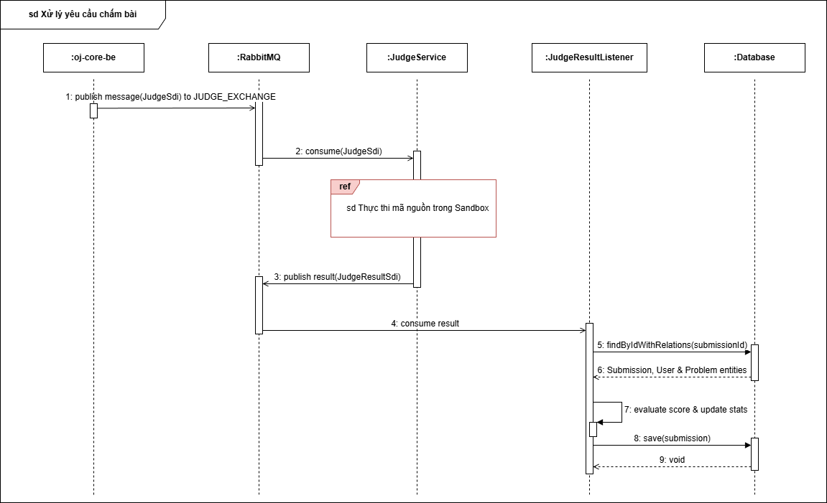
Hình 2.8 Biểu đồ tuần tự Xử lý yêu cầu chấm bài

Biểu đồ tuần tự Nộp bài
Chức năng Nộp bài tập thể hiện rõ rệt kiến trúc xử lý bất đồng bộ của hệ thống thông qua Message Queue. Quá trình bắt đầu khi người dùng gửi mã nguồn, Core Backend sẽ xác thực các điều kiện hợp lệ và khởi tạo bản ghi ở trạng thái PENDING. Để tối ưu trải nghiệm, hệ thống không bắt người dùng chờ đợi mà lập tức đẩy thông điệp vào hàng đợi RabbitMQ, đồng thời trả về ID bài nộp để giao diện kích hoạt cơ chế Polling (truy vấn kết quả định kỳ 2 giây/lần).
Song song đó ở nền tảng ngầm, JudgeService tiếp nhận thông điệp, tiến hành chấm bài độc lập và đẩy kết quả phán quyết (AC, WA, TLE, v.v.) trở lại hàng đợi. Tại Core Backend, thành phần JudgeResultListener liên tục lắng nghe hàng đợi này sẽ bắt lấy thông điệp, thực hiện truy vấn để lấy dữ liệu, cập nhật điểm số và lưu vào cơ sở dữ liệu. Ngay khi luồng Polling phía giao diện phát hiện trạng thái đã thay đổi, nó sẽ tự động dừng truy vấn và hiển thị kết quả cuối cùng cho người dùng. Luồng xử lý phân tán này được mô tả chi tiết trong Hình 2.9:
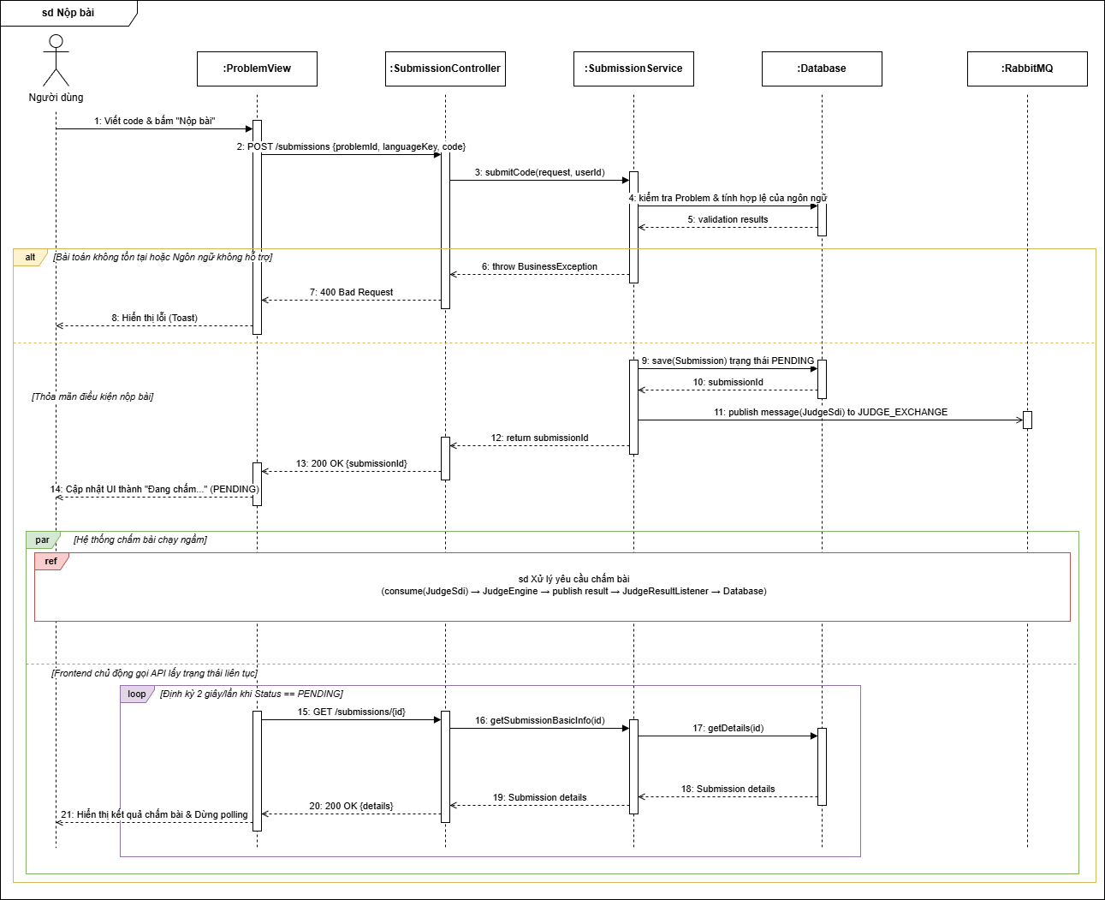
Hình 2.9 Biểu đồ tuần tự Nộp bài

Biểu đồ tuần tự Upload testcases
Quá trình biên soạn bộ testcase của bài tập yêu cầu sự kết hợp chặt chẽ giữa xử lý tập tin vật lý và tích hợp lưu trữ đám mây. Khi Moderator tải lên một tệp nén ZIP, TestcaseController sẽ tiếp nhận và chuyển giao cho TestcaseService. Tại đây, hệ thống khởi tạo một thư mục cục bộ tạm thời (Temp Directory) và tiến hành giải nén tệp tin.
Tiếp theo, hệ thống sẽ quét tìm tệp config.json để xác định chiến lược chấm điểm. Nếu tồn tại, dữ liệu sẽ được phân rã thành các cấu trúc Subtask (chấm theo nhóm testcase). Nếu không, hệ thống sẽ áp dụng cơ chế mặc định là chia đều điểm số. Nhằm tối ưu hóa hiệu năng và thời gian chấm bài cho Judge Engine sau này, toàn bộ dữ liệu đầu ra (.out) đều được chuẩn hóa (loại bỏ khoảng trắng thừa) và băm thành chuỗi định danh MD5. Các thông tin cấu trúc này được tổng hợp và ghi ra tệp info.json.
Bước tiếp theo, FileStorageService sẽ chịu trách nhiệm đồng bộ cả tệp info.json và tệp testcases.zip gốc lên hệ thống lưu trữ phân tán (MinIO). Khi quá trình lưu trữ hoàn tất, đường dẫn lưu trữ sẽ được cập nhật vào bản ghi Problem tương ứng trong cơ sở dữ liệu. Cuối cùng, khối lệnh finally luôn được đảm bảo thực thi để xóa toàn bộ thư mục tạm, giúp giải phóng hoàn toàn tài nguyên bộ nhớ cho máy chủ trước khi trả về phản hồi thành công. Luồng xử lý chi tiết được minh họa trong Hình 2.10:
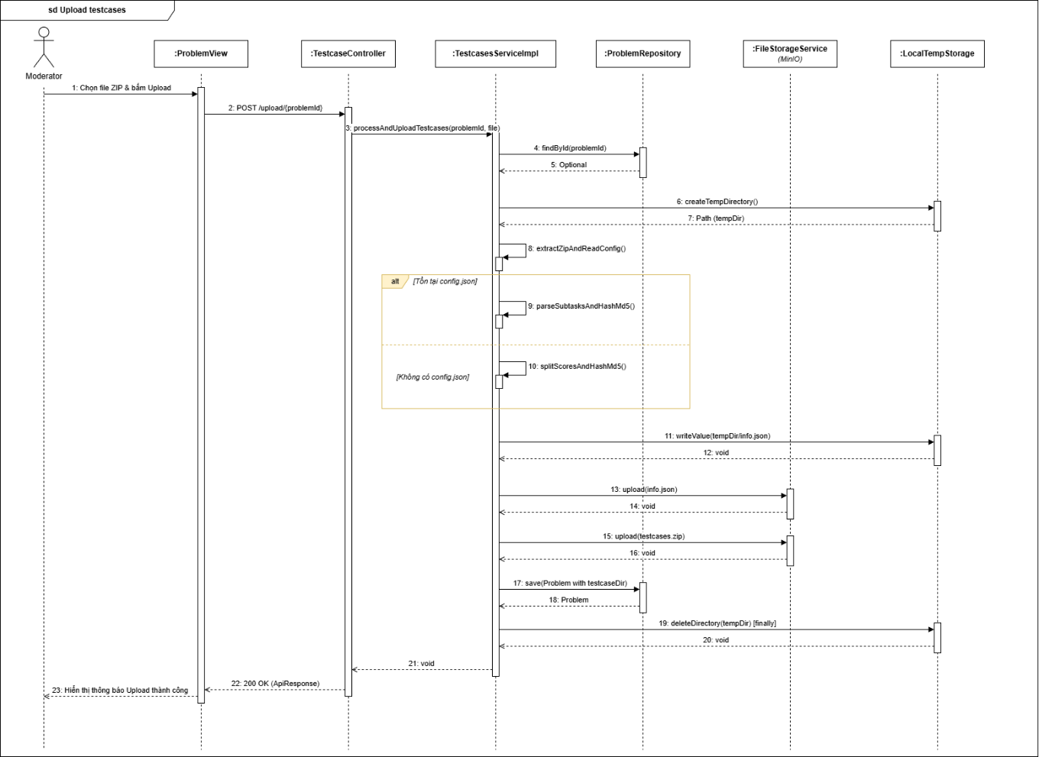
Hình 2.10 Biểu đồ tuần tự Upload testcases

Biểu đồ tuần tự Chấm lại bài nộp (Rejudge)
Chức năng Chấm lại bài nộp (Rejudge) cho phép Quản trị viên xử lý các trường hợp hệ thống chấm sai do lỗi cấu hình hoặc khi có sự cập nhật về bộ testcase. Khi nhận được yêu cầu chấm lại (theo ID bài nộp, Bài tập hoặc Kỳ thi), hệ thống sẽ truy xuất danh sách bài nộp tương ứng. Để tối ưu hóa bộ nhớ máy chủ khi số lượng bài nộp lớn, dữ liệu được chia thành các lô nhỏ với kích thước 1000 bản ghi.
Đầu tiên, hệ thống cập nhật trạng thái của các bài nộp trong lô về trạng thái chờ chấm. Tiếp theo, hệ thống tính toán lại giới hạn thời gian và bộ nhớ dựa trên cấu hình ngôn ngữ lập trình của từng bài nộp. Nhằm đảm bảo tính toàn vẹn dữ liệu các bản tin yêu cầu chấm bài không được gửi đi ngay lập tức mà sẽ được đăng ký thông qua bộ quản lý đồng bộ giao dịch (Transaction Synchronization). Chỉ khi tất cả dữ liệu đã được lưu thành công vào cơ sở dữ liệu, bộ quản lý này mới tự động kích hoạt tiến trình chạy ngầm để đẩy hàng loạt các bản tin vào hàng đợi RabbitMQ, từ đó Judge Service sẽ tiếp nhận và tiến hành chấm lại. Thiết kế này ngăn chặn triệt để tình trạng bản tin bị đẩy đi nhưng dữ liệu trong cơ sở dữ liệu lại bị lỗi. Luồng xử lý chi tiết được mô phỏng trong Hình 2.11:
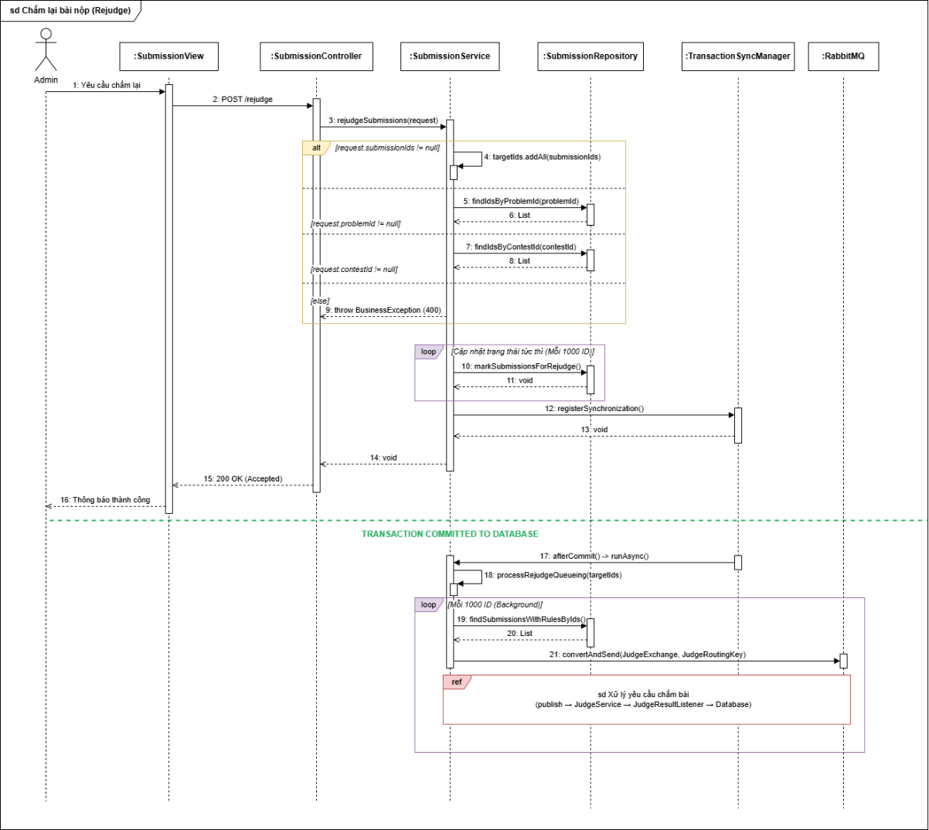
Hình 2.11 Biểu đồ tuần tự Chấm lại bài nộp (Rejudge)

Biểu đồ tuần tự Import danh sách trắng (Whitelist)
Chức năng Import Danh sách trắng (Whitelist) được thiết kế theo hướng tối ưu hóa tài nguyên máy chủ bằng cách dịch chuyển logic xử lý tệp tin sang phía Client. Khi Assessor tải lên tệp Excel (.xlsx, .csv), thay vì gửi trực tiếp tệp nhị phân đến Backend, Component ContestAdminView sẽ sử dụng thư viện SheetJS để giải nén và đọc dữ liệu ngay trên trình duyệt. Tại đây, Frontend tự động kiểm tra tính hợp lệ của định dạng Email, đồng thời loại bỏ các bản ghi lỗi hoặc trùng lặp trước khi hiển thị bảng xem trước (Preview) cho người dùng.
Sau khi Assessor xác nhận và nhấn lưu, Frontend sẽ tiến hành đóng gói các bản ghi hợp lệ thành mảng JSON và gọi API POST /whitelist. Tại tầng Backend, AdminContestController tiếp nhận mảng dữ liệu và bàn giao cho ContestService. Để đảm bảo tính nhất quán của dữ liệu, hệ thống thực hiện thao tác thay thế toàn bộ bằng cách gọi deleteByContestId để xóa danh sách cũ, sau đó ánh xạ dữ liệu sang danh sách thực thể và thực thi saveAll để chèn hàng loạt dữ liệu mới vào cơ sở dữ liệu. Thiết kế này giúp giảm thiểu tối đa rủi ro thắt cổ chai cho Backend khi phải xử lý các tệp Excel có dung lượng lớn. Luồng thực thi chi tiết được minh họa trong Hình 2.12:
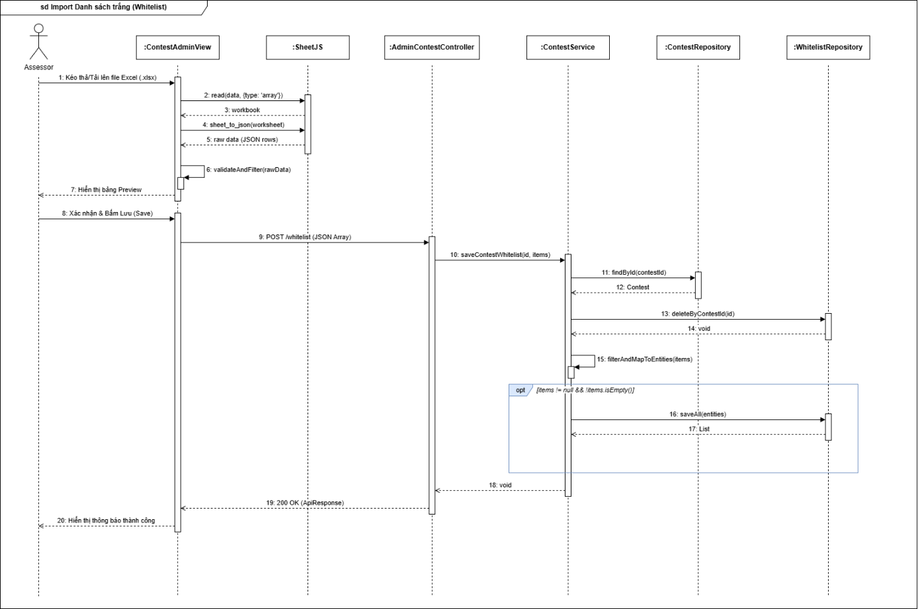
Hình 2.12 Biểu đồ tuần tự Import Danh sách trắng (Whitelist)

Xây dựng Judge Service với Docker Sandbox

Yêu cầu, vai trò và vị trí của Judge Service
Trong kiến trúc tổng thể của hệ thống DevAssess, Core Backend giữ vai trò điều phối các nghiệp vụ quản trị và tương tác người dùng, trong khi Judge Service là phân hệ chuyên trách xử lý tác vụ chấm mã nguồn. Khác với các ứng dụng quản lý thông thường, một hệ thống Online Judge phải thường xuyên tiếp nhận và thực thi các đoạn mã nguồn không đáng tin cậy (untrusted code) từ phía người dùng. Điều này đặt ra những yêu cầu khắt khe về mặt thiết kế kiến trúc, đặc biệt là yêu cầu tách biệt giữa khối xử lý nghiệp vụ trung tâm và khối thực thi mã nguồn để vừa đảm bảo an toàn, vừa duy trì khả năng mở rộng của hệ thống.

Vị trí của Judge Service trong kiến trúc hệ thống
Hệ thống DevAssess được thiết kế theo hướng phân tách trách nhiệm giữa các phân hệ chính nhằm đảm bảo tính ổn định, an toàn và khả năng mở rộng. Thay vì tích hợp trực tiếp chức năng chấm bài vào cùng khối xử lý nghiệp vụ trung tâm, Judge Service được tách ra thành một dịch vụ độc lập, chuyên trách cho việc tiếp nhận, thực thi và đánh giá mã nguồn do người dùng nộp lên.
Sự phân vai này được thể hiện qua các thành phần chính sau:
- Phân hệ Core Backend: Chịu trách nhiệm xử lý các luồng HTTP Request từ Frontend, quản lý xác thực người dùng, thực hiện các thao tác thêm/sửa/xóa đối với bài tập, kỳ thi và cập nhật cơ sở dữ liệu. Khi có người dùng nộp bài, Core Backend không trực tiếp chấm mà chỉ đóng gói dữ liệu (mã bài tập, mã nguồn, giới hạn tài nguyên) và đẩy vào hàng đợi thông điệp (Message Queue).
- Message Broker (RabbitMQ): Đóng vai trò là lớp đệm trung gian giao tiếp giữa Core Backend và Judge Service. Việc sử dụng hàng đợi giúp hệ thống chuyển đổi từ giao tiếp đồng bộ sang bất đồng bộ, ngăn chặn tình trạng thắt cổ chai khi có hàng ngàn yêu cầu nộp bài cùng lúc trong các kỳ thi lớn.
- Judge Service: Được đặt ở tầng hạ tầng sâu nhất, hoàn toàn không mở cổng giao tiếp HTTP ra internet (không có API Endpoint công khai) và không kết nối trực tiếp với Cơ sở dữ liệu chính. Nó chỉ âm thầm lắng nghe các kiện hàng từ RabbitMQ, tiến hành kéo tệp kiểm thử từ hệ thống lưu trữ MinIO, giải nén, chấm điểm và đẩy kết quả ngược lại hàng đợi.
Việc định vị Judge Service tách biệt khỏi các thành phần khác mang lại hai giá trị to lớn:
- Thứ nhất, về an toàn hệ thống, việc tách phân hệ chấm bài ra khỏi khối nghiệp vụ trung tâm giúp giảm thiểu rủi ro khi phải thực thi các đoạn mã nguồn không đáng tin cậy. Nhờ đó, các thành phần nhạy cảm như máy chủ nghiệp vụ, cơ sở dữ liệu và các dịch vụ lõi không phải trực tiếp tham gia vào quá trình chạy mã người dùng.
- Thứ hai, về khả năng mở rộng, mô hình này cho phép phân hệ chấm bài được mở rộng tương đối độc lập với Core Backend. Khi số lượng bài nộp tăng, hệ thống có thể tăng số lượng Judge node để nâng cao năng lực xử lý mà không cần thay đổi lớn ở tầng nghiệp vụ trung tâm.
Như vậy, trong kiến trúc DevAssess, Judge Service giữ vai trò là phân hệ thực thi chuyên trách, nằm giữa lớp điều phối nghiệp vụ và lớp xử lý mã nguồn an toàn. Việc đặt phân hệ này ở vị trí tách biệt là cơ sở quan trọng để hệ thống vừa hỗ trợ chấm bài tự động, vừa đảm bảo tính ổn định và khả năng phát triển về sau.

Mục tiêu và chức năng then chốt của Judge Service
Để thực hiện đúng vai trò của một phân hệ chấm bài tự động trong hệ thống DevAssess, Judge Service được thiết kế nhằm đáp ứng một số mục tiêu và chức năng cốt lõi sau:
- Thực thi và đánh giá mã nguồn đa ngôn ngữ: Judge Service phải có khả năng tiếp nhận mã nguồn từ người dùng, xác định đúng ngôn ngữ lập trình tương ứng và thực hiện quá trình biên dịch hoặc thông dịch trong môi trường phù hợp. Sau đó, hệ thống cần đưa dữ liệu kiểm thử vào chương trình và thu thập kết quả đầu ra một cách chính xác.
- Bảo mật và cô lập môi trường thực thi: Do mã nguồn người dùng là dữ liệu không đáng tin cậy, Judge Service phải bảo đảm chương trình chỉ được chạy trong một môi trường tách biệt với hệ thống trung tâm. Đây là yêu cầu có tính nền tảng để giảm thiểu rủi ro ảnh hưởng máy chủ nghiệp vụ và các thành phần hạ tầng khác.
- Kiểm soát và giới hạn tài nguyên: Mỗi bài tập và mỗi ngôn ngữ lập trình đều có các ràng buộc riêng về thời gian và bộ nhớ. Vì vậy, Judge Service phải có khả năng áp đặt và giám sát các giới hạn tài nguyên trong suốt quá trình thực thi nhằm ngăn chặn các tình huống chương trình vượt quá ngưỡng cho phép.
- Sinh kết quả chấm bài theo chuẩn của hệ thống Online Judge: Sau khi hoàn tất quá trình thực thi, Judge Service phải đối chiếu kết quả đầu ra của chương trình với đáp án chuẩn để đưa ra verdict tương ứng. Kết quả này cần được chuẩn hóa theo các trạng thái phổ biến của hệ thống chấm bài tự động như chấp nhận, sai kết quả, lỗi biên dịch, lỗi thực thi, vượt thời gian hoặc vượt bộ nhớ.

Kiến trúc tổng thể của Judge Service

Khái quát tổng thể
Kiến trúc Judge Service trong hệ thống DevAssess được thiết kế theo mô hình dịch vụ xử lý độc lập, tách biệt khỏi phân hệ nghiệp vụ trung tâm. Phân hệ này tiếp nhận các yêu cầu chấm bài thông qua hàng đợi thông điệp, thực hiện quá trình đánh giá mã nguồn và trả kết quả ngược lại cho hệ thống. Cách tổ chức này giúp Core Backend không phải trực tiếp xử lý các tác vụ biên dịch và thực thi mã nguồn, từ đó giảm áp lực cho lớp nghiệp vụ trung tâm.
Về mặt logic, Judge Service hoạt động như một worker chuyên trách trong kiến trúc bất đồng bộ. Đầu vào của phân hệ là các yêu cầu chứa mã nguồn, thông tin bài tập, ngôn ngữ lập trình và các ràng buộc thực thi; đầu ra là kết quả chấm bài được chuẩn hóa để cập nhật lại vào hệ thống. Nhờ đó, toàn bộ luồng chấm bài được tách thành một pipeline tương đối độc lập, rõ ràng và dễ mở rộng hơn.
Ngoài ra, kiến trúc của Judge Service còn được xây dựng theo hướng linh hoạt trong việc hỗ trợ nhiều ngôn ngữ lập trình khác nhau. Hệ thống duy trì cơ chế ánh xạ giữa ngôn ngữ và môi trường thực thi, qua đó tạo điều kiện thuận lợi cho việc bổ sung hoặc điều chỉnh các môi trường chấm bài mà không làm thay đổi kiến trúc tổng thể của phân hệ.

Sơ đồ kiến trúc và mô tả thành phần
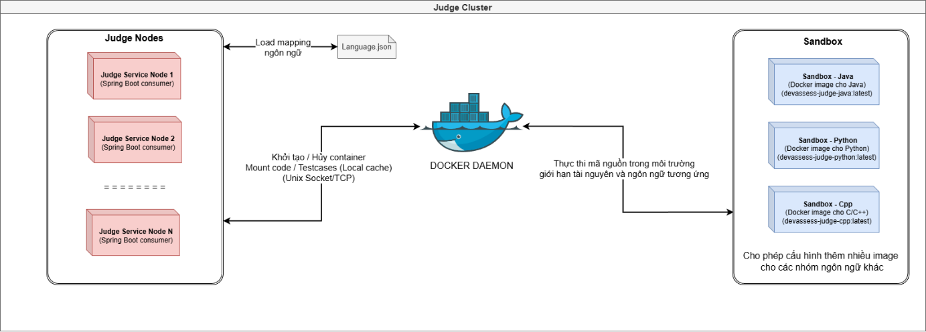
Hình 2.13 Sơ đồ tổng quan kiến trúc Judge Node(s)
Ở mức kiến trúc logic, một Judge node trong hệ thống được tổ chức từ các thành phần chính sau:
- Bộ tiếp nhận và điều phối tác vụ (Judge Service Worker): là thành phần trung tâm của một Judge node, chịu trách nhiệm lắng nghe hàng đợi RabbitMQ, tiếp nhận yêu cầu chấm bài, phối hợp truy xuất dữ liệu kiểm thử và khởi động luồng xử lý tương ứng.
- Khối truy cập dữ liệu kiểm thử: chịu trách nhiệm lấy bộ dữ liệu kiểm thử và các thông tin cần thiết từ hệ thống lưu trữ, phục vụ cho quá trình biên dịch và thực thi mã nguồn.
- Khối thực thi trong môi trường sandbox: là nơi trực tiếp thực hiện quá trình biên dịch, chạy chương trình và ghi nhận các thông số thực thi. Đây là lớp xử lý quan trọng nhất của Judge node, đồng thời cũng là lớp giúp cô lập mã nguồn người dùng khỏi các thành phần còn lại của hệ thống.
- Khối tổng hợp và gửi kết quả: sau khi hoàn tất việc chấm bài, thành phần này chuẩn hóa verdict, điểm số và các thông tin liên quan để gửi kết quả ngược lại cho Core Backend thông qua hàng đợi kết quả.
Từ góc nhìn tổng thể, luồng phối hợp giữa các thành phần được thực hiện theo mô hình: Core Backend → RabbitMQ → Judge Service → RabbitMQ → Core Backend. Trong đó, Core Backend đóng vai trò tạo yêu cầu và tiếp nhận kết quả, còn Judge Service chịu trách nhiệm thực thi toàn bộ quá trình chấm bài ở giữa. Cách tổ chức này cho phép hệ thống dễ dàng bổ sung thêm nhiều Judge node cùng hoạt động song song khi nhu cầu xử lý tăng lên.
Bên cạnh đó, Judge Service còn duy trì cơ chế ánh xạ giữa ngôn ngữ lập trình và môi trường thực thi tương ứng thông qua tệp cấu hình. Cách tiếp cận này giúp phân hệ có khả năng mở rộng ngôn ngữ linh hoạt hơn, đồng thời giảm mức độ phụ thuộc giữa logic điều phối và môi trường thực thi cụ thể.

Ưu điểm nổi bật của kiến trúc
Kiến trúc Judge Service trong DevAssess mang lại một số ưu điểm đáng chú ý sau:
- Tách biệt rõ ràng giữa nghiệp vụ và xử lý chấm bài: việc phân tách Judge Service khỏi Core Backend giúp hệ thống tránh để các tác vụ nặng như biên dịch và thực thi mã nguồn ảnh hưởng trực tiếp đến luồng xử lý nghiệp vụ trung tâm.
- Tăng cường khả năng cô lập và an toàn: mã nguồn người dùng không được xử lý trực tiếp trong cùng ngữ cảnh với hệ thống quản trị và cơ sở dữ liệu chính, từ đó giúp giảm thiểu rủi ro đối với các thành phần lõi.
- Hỗ trợ kiểm soát tài nguyên cho từng bài nộp: kiến trúc tách biệt cho phép hệ thống áp dụng các cơ chế quản lý tài nguyên riêng cho quá trình thực thi, qua đó hạn chế ảnh hưởng dây chuyền giữa các bài nộp.
- Thuận lợi cho mở rộng theo chiều ngang: do giao tiếp thông qua hàng đợi và các Judge node có thể hoạt động tương đối độc lập, hệ thống có thể mở rộng năng lực xử lý bằng cách tăng thêm số lượng worker chấm bài khi tải tăng cao.
- Linh hoạt trong hỗ trợ đa ngôn ngữ: việc tách lớp điều phối khỏi lớp môi trường thực thi giúp hệ thống dễ thích nghi hơn khi cần bổ sung hoặc điều chỉnh ngôn ngữ lập trình được hỗ trợ.
Từ các đặc điểm trên có thể thấy Judge Service không chỉ là một thành phần thực thi đơn lẻ, mà là một phân hệ được tổ chức theo hướng độc lập, bất đồng bộ và có khả năng mở rộng. Đây là nền tảng quan trọng để DevAssess xử lý bài toán chấm mã nguồn tự động trong môi trường có nhiều bài nộp đồng thời.

Vai trò của Docker Sandbox trong thiết kế hệ thống
Trong bài toán chấm mã nguồn tự động, một yêu cầu có tính nền tảng là hệ thống phải thực thi được chương trình do người dùng gửi lên mà vẫn bảo vệ được các thành phần còn lại của hạ tầng. Khác với các dữ liệu nghiệp vụ thông thường, mã nguồn của người dùng là dữ liệu không đáng tin cậy và có thể chứa các hành vi gây hại nếu được thực thi trực tiếp trên máy chủ. Vì vậy, ngay từ góc độ thiết kế, DevAssess cần một cơ chế sandbox để tách biệt quá trình chạy mã nguồn khỏi hệ thống trung tâm.
Nếu không có một lớp cô lập phù hợp, việc đặt mã nguồn người dùng trong cùng môi trường với Core Backend, cơ sở dữ liệu hoặc các dịch vụ hạ tầng khác sẽ làm gia tăng đáng kể rủi ro bảo mật. Chỉ một đoạn mã có lỗi nghiêm trọng, vòng lặp vô hạn hoặc hành vi truy cập trái phép cũng có thể ảnh hưởng tới tính ổn định của hệ thống. Do đó, yêu cầu về sandbox trong một nền tảng Online Judge không chỉ là yêu cầu kỹ thuật bổ sung, mà là một thành phần thiết kế cốt lõi.
Trong phạm vi đồ án, Docker Sandbox được lựa chọn như một giải pháp phù hợp để hiện thực yêu cầu này. Cách tiếp cận dựa trên container cho phép hệ thống tạo ra các môi trường thực thi độc lập, phục vụ cho việc biên dịch và chạy chương trình trong phạm vi được kiểm soát. Nhờ đó, mã nguồn của người dùng không được thực thi trực tiếp trong cùng ngữ cảnh với Core Backend, cơ sở dữ liệu hay các dịch vụ hạ tầng quan trọng khác. Điều này giúp giảm thiểu nguy cơ lan truyền lỗi hoặc ảnh hưởng dây chuyền từ một bài nộp tới toàn bộ hệ thống.
Ở góc độ thiết kế hệ thống, Docker Sandbox đáp ứng ba mục tiêu chính. Thứ nhất, nó tạo ra lớp cô lập thực thi giữa mã nguồn người dùng và hệ thống nghiệp vụ trung tâm. Thứ hai, nó hỗ trợ kiểm soát tài nguyên dành cho mỗi lần chạy chương trình, qua đó giảm nguy cơ một bài nộp tiêu tốn quá mức CPU, bộ nhớ hoặc tiến trình. Thứ ba, nó tạo điều kiện thuận lợi cho việc tổ chức nhiều môi trường thực thi theo ngôn ngữ lập trình, giúp hệ thống linh hoạt hơn khi cần mở rộng phạm vi hỗ trợ.
Bên cạnh đó, việc lựa chọn Docker Sandbox còn phù hợp với định hướng phát triển của DevAssess theo mô hình phân tách thành nhiều phân hệ độc lập. Trong kiến trúc này, Judge Service không chỉ đóng vai trò là thành phần xử lý chấm bài, mà còn là lớp trung gian tiếp nhận mã nguồn không tin cậy và đưa chúng vào môi trường thực thi an toàn. Nhờ có cơ chế sandbox, Judge Service có thể thực hiện nhiệm vụ chấm bài mà không buộc hệ thống phải đánh đổi quá nhiều về độ an toàn của các phân hệ lõi.
Việc sử dụng Docker Sandbox đồng thời cũng thể hiện một đánh đổi kỹ thuật có chủ đích. So với các cơ chế sandbox nhẹ hơn hoặc các giải pháp can thiệp sâu ở mức hệ điều hành, Docker dễ triển khai hơn, dễ quản lý hơn và phù hợp hơn với phạm vi hiện thực của đồ án. Đổi lại, cách tiếp cận này có thể phát sinh thêm chi phí trong quá trình khởi tạo môi trường thực thi. Tuy nhiên, xét trong bối cảnh của đề tài, đây là sự đánh đổi hợp lý giữa tính an toàn, tính thực dụng và khả năng phát triển mở rộng về sau.
Từ các phân tích trên có thể thấy Judge Service trong DevAssess được thiết kế như một phân hệ độc lập, chuyên trách cho việc thực thi và đánh giá mã nguồn trong môi trường an toàn. Trong phạm vi Chương 2, phân hệ này được xem xét chủ yếu ở góc độ vai trò, vị trí và kiến trúc logic. Các nội dung liên quan đến triển khai cụm Judge Service, hiện thực Docker Sandbox, cơ chế bảo mật và kết quả thực nghiệm sẽ được trình bày chi tiết trong Chương 3.

Thiết kế cơ sở dữ liệu

Sơ đồ quan hệ thực thể
Trong kiến trúc của hệ thống DevAssess, cơ sở dữ liệu quan hệ (MySQL) đóng vai trò trung tâm lưu trữ toàn bộ dữ liệu nghiệp vụ. Thiết kế CSDL được chuẩn hóa nhằm đảm bảo tính toàn vẹn dữ liệu, tránh dư thừa và tối ưu hóa tốc độ truy vấn. Trên cơ sở phân tích yêu cầu hệ thống ứng dụng ở trên, ta xây dựng các bảng trong cơ sở dữ liệu được kết nối với nhau theo sơ đồ dưới đây:
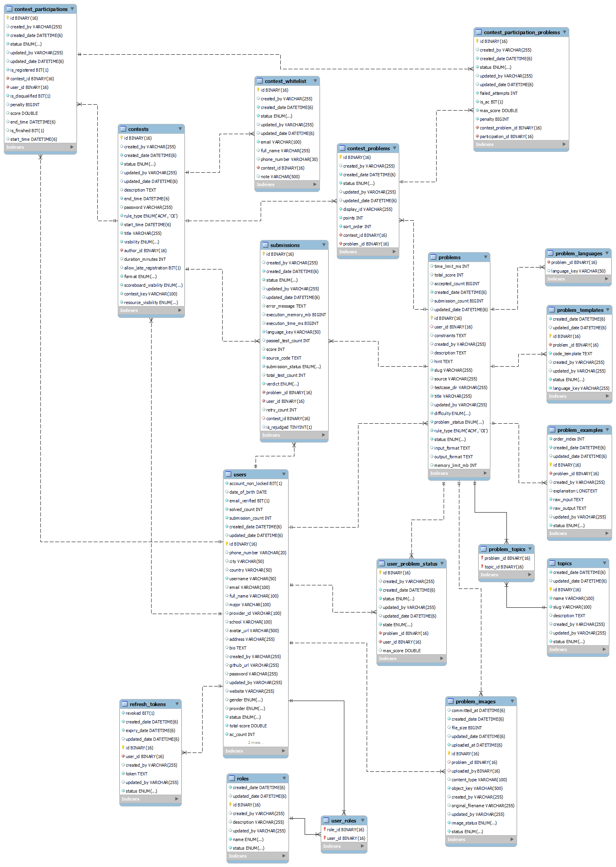
Hình 2.14 Sơ đồ quan hệ thực thể hệ thống DevAssess

Cấu trúc chi tiết các bảng dữ liệu

Cấu trúc dữ liệu chung Base Entity
Nhằm mục đích quản trị vết thay đổi dữ liệu và chuẩn hóa mã nguồn, hệ thống áp dụng kỹ thuật thiết kế Kế thừa dữ liệu. Toàn bộ các thực thể trong hệ thống đều được kế thừa từ một thực thể cơ sở (Base Entity) ở tầng ứng dụng. Khi ánh xạ xuống cơ sở dữ liệu vật lý, các bảng tương ứng sẽ tự động bao gồm các trường siêu dữ liệu sau đây:
Bảng 2.9 Chi tiết Base Entity
Tên thuộc tính | Kiểu dữ liệu | Ràng buộc | Mô tả
id | UUID/  BINARY(16) | PK,  NOT NULL | Khóa chính của bảng, sử dụng kiểu UUID tự động sinh. Ánh xạ dạng BINARY(16) để tối ưu hóa hiệu năng lưu trữ và đánh chỉ mục (Index).
status | VARCHAR(20) | NOT NULL,  DEFAULT  ‘ACTIVE’ | Trạng thái của bản ghi, phục vụ cơ chế xóa mềm (Soft-delete) như: ACTIVE, INACTIVE, DELETED.
createdDate | DATETIME(6) | NOT NULL, Không cho cập nhật (updatable = false) | Thời điểm bản ghi được tạo lần đầu tiên. Được hệ thống tự động gán giá trị qua cơ chế Auditing của JPA.
updatedDate | DATETIME(6) |  | Thời điểm bản ghi bị chỉnh sửa lần cuối cùng. Được hệ thống tự động cập nhật mỗi khi có thao tác Update.
createdBy | VARCHAR(255) | Không cho cập nhật (updatable = false) | Lưu trữ định danh (username) của người dùng khởi tạo bản ghi.
updatedBy | VARCHAR(255) |  | Lưu trữ định danh của người dùng thực hiện thao tác cập nhật bản ghi cuối cùng.

Bảng users
Bảng users lưu trữ thông tin định danh và hồ sơ cá nhân của người dùng trong hệ thống, bao gồm dữ liệu xác thực, thông tin liên lạc, định vị địa lý và các chỉ số thống kê về quá trình giải bài tập. Các trường trong bảng được mô tả như sau:
Bảng 2.10 Chi tiết bảng users
Tên thuộc tính | Kiểu dữ liệu | Ràng buộc | Mô tả
username | VARCHAR(50) | UK,  NOT NULL | Tên đăng nhập của người dùng.
email | VARCHAR(100) | UK | Địa chỉ email dùng để liên hệ và xác thực.
password | VARCHAR(255) |  | Mật khẩu tài khoản (được mã hóa bằng thuật toán Bcrypt).
full_name | VARCHAR(100) |  | Họ và tên đầy đủ của người dùng.
gender | VARCHAR(20) |  | Giới tính của người dùng (MALE, FEMALE, OTHER).
date_of_birth | DATE |  | Ngày tháng năm sinh.
avatar_url | VARCHAR(500) |  | Đường dẫn URL trỏ đến ảnh đại diện (lưu trữ trên MinIO).
bio | TEXT |  | Đoạn văn bản giới thiệu ngắn về bản thân người dùng.
phone_number | VARCHAR(20) |  | Số điện thoại liên lạc.
address | VARCHAR(255) |  | Địa chỉ nơi ở hiện tại.
country | VARCHAR(50) |  | Quốc gia.
city | VARCHAR(50) |  | Thành phố / Tỉnh thành.
school | VARCHAR(100) |  | Tên trường học hoặc nơi công tác.
major | VARCHAR(100) |  | Chuyên ngành học hoặc lĩnh vực làm việc.
github_url | VARCHAR(255) |  | Đường dẫn liên kết đến tài khoản Github cá nhân.
linked_in_url | VARCHAR(255) |  | Đường dẫn liên kết đến tài khoản LinkedIn cá nhân.
website | VARCHAR(255) |  | Đường dẫn website hoặc blog cá nhân.
solved_count | INT | NOT NULL, DEFAULT 0 | Tổng số lượng bài tập lập trình đã giải thành công.
submission_  count | INT | NOT NULL, DEFAULT 0 | Tổng số lượt nộp bài.
ac_count | INT | NOT NULL, DEFAULT 0 | Tổng số lượt nộp bài nhận phán quyết AC (Accepted).
total_score | DOUBLE | NOT NULL, DEFAULT 0.0 | Tổng điểm số tích lũy từ các bài tập đã giải.
email_verified | BOOLEAN | NOT NULL, DEFAULT 0 | Cờ đánh dấu trạng thái email đã được xác thực hay chưa.
account_non_  locked | BOOLEAN | NOT NULL, DEFAULT 1 | Cờ đánh dấu trạng thái tài khoản.
provider | VARCHAR(20) |  | Nền tảng xác thực OAuth2 (Ví dụ: LOCAL, GOOGLE, GITHUB).
provider_id | VARCHAR(100) |  | Mã định danh người dùng do hệ thống thứ ba cấp.
token_version | INT | NOT NULL, DEFAULT 1 | Phiên bản Token, sử dụng để thu hồi JWT khi đổi mật khẩu.

Bảng roles
Bảng roles lưu trữ danh mục các vai trò để phục vụ cơ chế phân quyền trong hệ thống, bao gồm tên định danh và mô tả chi tiết quyền hạn tương ứng. Cấu trúc này giúp hệ thống quản lý linh hoạt và dễ dàng mở rộng các nhóm quyền. Các trường trong bảng được mô tả như sau:
Bảng 2.11 Chi tiết bảng roles
Tên thuộc tính | Kiểu dữ liệu | Ràng buộc | Mô tả
name | VARCHAR(50) | UK,  NOT NULL | Tên định danh của vai trò (Được map từ Enum RoleName).
description | VARCHAR(255) |  | Đoạn văn bản mô tả chi tiết về quyền hạn của vai trò này.

Bảng user_roles
Bảng user_roles lưu trữ thông tin liên kết phân quyền giữa người dùng và vai trò trong hệ thống, đóng vai trò là bảng trung gian giải quyết mối quan hệ nhiều-nhiều (N-N). Thiết kế này cho phép một tài khoản người dùng có thể đồng thời sở hữu nhiều quyền hạn khác nhau. Các trường trong bảng được mô tả như sau:
Bảng 2.12 Chi tiết bảng user_roles
Tên thuộc tính | Kiểu dữ liệu | Ràng buộc | Mô tả
user_id | BINARY(16) | PK, FK,  NOT NULL | Khóa ngoại tham chiếu đến bảng users.
role_id | BINARY(16) | PK, FK,  NOT NULL | Khóa ngoại tham chiếu đến bảng roles.

Bảng refresh_tokens
Bảng refresh_tokens lưu trữ các mã thông báo làm mới (refresh token) được cấp phát cho người dùng trong hệ thống, bao gồm thông tin chuỗi mã hóa, thời hạn sử dụng và trạng thái thu hồi. Dữ liệu này đóng vai trò then chốt trong việc duy trì phiên đăng nhập bảo mật và chủ động vô hiệu hóa quyền truy cập khi cần thiết. Các trường trong bảng được mô tả như sau:
Bảng 2.13 Chi tiết bảng refresh_tokens
Tên thuộc tính | Kiểu dữ liệu | Ràng buộc | Mô tả
token | TEXT | UK,  NOT NULL | Chuỗi Refresh Token được sinh ra và cấp phát cho người dùng.
expiry_date | DATETIME(6) | NOT NULL | Thời điểm Token này chính thức hết hạn sử dụng.
revoked | BOOLEAN | NOT NULL, DEFAULT 0 | Cờ đánh dấu Token đã bị thu hồi/vô hiệu hóa hay chưa.
user_id | BINARY(16) | FK,  NOT NULL | Khóa ngoại tham chiếu đến bảng users.

Bảng problems
Bảng problems lưu trữ toàn bộ dữ liệu về các bài tập lập trình trên hệ thống, bao gồm thông tin đề bài, giới hạn tài nguyên (thời gian, bộ nhớ) và các cấu hình chấm điểm đặc thù. Dữ liệu này là cốt lõi để cung cấp đầu vào cho hệ thống chấm điểm tự động (Judge Service) thực thi mã nguồn. Các trường trong bảng được mô tả như sau:
Bảng 2.14 Chi tiết bảng problems
Tên thuộc tính | Kiểu dữ liệu | Ràng buộc | Mô tả
title | VARCHAR(255) | NOT NULL | Tiêu đề của bài tập.
slug | VARCHAR(255) | UK,  NOT NULL | Chuỗi định danh thân thiện trên URL (duy nhất).
description | TEXT |  | Nội dung chi tiết của đề bài.
constraints | TEXT |  | Các ràng buộc về dữ liệu đầu vào/đầu ra.
difficulty | VARCHAR(20) | NOT NULL | Mức độ khó của bài tập (được ánh xạ từ Enum).
problem_status | VARCHAR(20) | NOT NULL | Trạng thái phát hành của bài tập (DRAFT, PUBLISHED).
time_limit_ms | INT |  | Giới hạn thời gian thực thi tối đa (tính bằng mili-giây).
memory_limit_mb | INT |  | Giới hạn bộ nhớ RAM tối đa (tính bằng MB).
rule_type | VARCHAR(20) | NOT NULL | Thể thức chấm điểm (ACM hoặc OI).
testcase_dir | VARCHAR(255) |  | Đường dẫn thư mục chứa bộ testcase trên server.
submission_  count | BIGINT |  | Tổng số lượt nộp bài cho bài tập này.
accepted_count | BIGINT |  | Tổng số lượt nộp bài đúng (Accepted).
source | VARCHAR(255) |  | Nguồn gốc xuất xứ của bài tập.
hint | TEXT |  | Gợi ý giải thuật cho thí sinh.
total_score | INT |  | Tổng điểm tối đa có thể đạt được của bài tập.
input_format | TEXT |  | Định dạng cấu trúc dữ liệu đầu vào.
output_format | TEXT |  | Định dạng cấu trúc dữ liệu đầu ra.
user_id | BINARY(16) | FK | Khóa ngoại tham chiếu đến bảng users (tác giả đề).

Bảng problem_examples
Bảng problem_examples lưu trữ các ví dụ mẫu của bài tập để hiển thị trực quan trên giao diện, bao gồm dữ liệu đầu vào, đầu ra và lời giải thích chi tiết. Các ví dụ này giúp thí sinh hiểu rõ quy luật của bài toán và định dạng dữ liệu trước khi viết code. Các trường trong bảng được mô tả như sau:
Bảng 2.15 Chi tiết bảng problem_examples
Tên thuộc tính | Kiểu dữ liệu | Ràng buộc | Mô tả
raw_input | TEXT | NOT NULL | Đầu vào thô dùng để vứt cho máy chấm.
raw_output | TEXT | NOT NULL | Đầu ra thô để so sánh kết quả.
explanation | LONGTEXT |  | Giải thích chi tiết bằng HTML Editor.
order_index | INT | NOT NULL | Thứ tự hiển thị của ví dụ trên giao diện.
problem_id | BINARY(16) | FK,  NOT NULL | Khóa ngoại tham chiếu đến bài tập chứa ví dụ này.

Bảng problem_templates
Bảng problem_templates lưu trữ các đoạn mã nguồn mẫu được cấu hình sẵn cho từng ngôn ngữ của một bài tập. Khung code này sẽ hiển thị trực tiếp cho User thấy trên Editor, giúp hỗ trợ quá trình làm bài. Các trường trong bảng được mô tả như sau:
Bảng 2.16 Chi tiết bảng problem_templates
Tên thuộc tính | Kiểu dữ liệu | Ràng buộc | Mô tả
language_key | VARCHAR(255) | NOT NULL | Mã định danh của ngôn ngữ áp dụng đoạn template này.
code_template | TEXT | NOT NULL | Khung code hiển thị cho User thấy trên Editor.
problem_id | BINARY(16) | FK,  NOT NULL | Khóa ngoại tham chiếu đến bài tập tương ứng.

Bảng problem_images
Bảng problem_images lưu trữ thông tin tracking tất cả các tệp hình ảnh được upload cho bài tập, bao gồm ảnh trong phần mô tả, ràng buộc và ví dụ. Thiết kế này đóng vai trò then chốt trong việc quản lý trạng thái ảnh và dọn dẹp các tệp rác trên MinIO. Các trường trong bảng được mô tả như sau:
Bảng 2.17 Chi tiết bảng problem_images
Tên thuộc tính | Kiểu dữ liệu | Ràng buộc | Mô tả
object_key | VARCHAR(500) | NOT NULL | MinIO object key (Đường dẫn lưu trữ thực tế).
original_filename | VARCHAR(255) |  | Tên file gốc do user upload.
content_type | VARCHAR(100) |  | Định dạng MIME của file ảnh (VD: image/png).
file_size | BIGINT |  | Kích thước file ảnh tính bằng bytes.
image_status | VARCHAR(20) | NOT NULL | Trạng thái vòng đời của ảnh.
uploaded_at | DATETIME(6) | NOT NULL | Thời điểm tệp ảnh được tải lên hệ thống.
committed_at | DATETIME(6) |  | Thời điểm tệp ảnh được commit vào bài tập.
problem_id | BINARY(16) | FK | Khóa ngoại tham chiếu bài tập mà ảnh này thuộc về.
uploaded_by | BINARY(16) | FK | Khóa ngoại tham chiếu user đã upload ảnh.

Bảng problem_languages
Bảng problem_languages lưu trữ danh sách các ngôn ngữ lập trình được phép sử dụng cho từng bài tập cụ thể. Cấu hình này giúp hệ thống giới hạn hoặc mở rộng lựa chọn ngôn ngữ nộp bài tùy theo yêu cầu chuyên môn. Các trường trong bảng được mô tả như sau:
Bảng 2.18 Chi tiết bảng problem_languages
Tên thuộc tính | Kiểu dữ liệu | Ràng buộc | Mô tả
problem_id | BINARY(16) | FK,  NOT NULL | Khóa ngoại tham chiếu đến bài tập tương ứng.
language_key | VARCHAR(50) | NOT NULL | Mã định danh của ngôn ngữ lập trình.

Bảng user_problem_status
Bảng user_problem_status lưu trữ trạng thái giải bài tập của từng người dùng, bao gồm kết quả hiện tại và mức điểm cao nhất đạt được. Dữ liệu này phục vụ trực tiếp cho việc đánh giá tiến độ học tập và hiển thị trạng thái hoàn thành trên giao diện. Các trường trong bảng được mô tả như sau:
Bảng 2.19 Chi tiết bảng user_problem_status
Tên thuộc tính | Kiểu dữ liệu | Ràng buộc | Mô tả
state | VARCHAR(20) | NOT NULL | Trạng thái giải bài tập của người dùng.
max_score | DOUBLE |  | Mức điểm cao nhất đạt được (dùng cho luật OI).
user_id | BINARY(16) | FK,  NOT NULL | Khóa ngoại tham chiếu đến người dùng.
problem_id | BINARY(16) | FK,  NOT NULL | Khóa ngoại tham chiếu đến bài tập.

Bảng topics
Bảng topics lưu trữ danh sách các chủ đề hoặc thẻ phân loại (tag) thuật toán trong hệ thống. Dữ liệu này giúp tổ chức ngân hàng bài tập một cách có cấu trúc, cho phép người dùng dễ dàng tìm kiếm và ôn luyện theo từng dạng kiến thức cụ thể. Các trường trong bảng được mô tả như sau:
Bảng 2.20 Chi tiết bảng topics
Tên thuộc tính | Kiểu dữ liệu | Ràng buộc | Mô tả
name | VARCHAR(100) | UK,  NOT NULL | Tên định danh của chủ đề thuật toán.
slug | VARCHAR(100) | UK,  NOT NULL | Chuỗi định danh thân thiện trên URL (duy nhất).
description | TEXT |  | Đoạn văn bản mô tả chi tiết về chủ đề này.

Bảng problem_topics
Bảng problem_topics lưu trữ thông liên kết giữa bài tập và các chủ đề thuật toán, đóng vai trò là bảng trung gian giải quyết mối quan hệ nhiều-nhiều (N-N). Thiết kế này giúp hệ thống dễ dàng phân loại và cho phép người dùng lọc bài tập[cite: 9]. Các trường trong bảng được mô tả như sau:
Bảng 2.21 Chi tiết bảng problem_topics
Tên thuộc tính | Kiểu dữ liệu | Ràng buộc | Mô tả
problem_id | BINARY(16) | PK, FK,  NOT NULL | Khóa ngoại tham chiếu đến bảng problems.
topic_id | BINARY(16) | PK, FK,  NOT NULL | Khóa ngoại tham chiếu đến bảng topics.

Bảng submissions
Bảng submissions lưu trữ toàn bộ lịch sử nộp bài của người dùng, đóng vai trò là cầu nối cốt lõi giữa thí sinh, bài tập và hệ thống chấm điểm (Judge Service). Bảng này ghi nhận mã nguồn, trạng thái xử lý, phán quyết cuối cùng và các chỉ số đo lường hiệu năng thực thi của bộ mã. Các trường trong bảng được mô tả như sau:
Bảng 2.22 Chi tiết bảng submissions
Tên thuộc tính | Kiểu dữ liệu | Ràng buộc | Mô tả
language_key | VARCHAR(50) | NOT NULL | Ngôn ngữ lập trình được sử dụng để nộp bài (VD: CPP, JAVA).
source_code | TEXT | NOT NULL | Nội dung mã nguồn chi tiết do người dùng nộp lên.
submission_  status | VARCHAR(20) | NOT NULL | Trạng thái hiện tại của tiến trình chấm (VD: PENDING, JUDGING).
verdict | VARCHAR(10) | NOT NULL | Phán quyết kết quả của hệ thống (VD: AC, WA, TLE, RE).
retry_count | INT | DEFAULT 0 | Số lần hệ thống tự động thử chấm lại nếu xảy ra lỗi.
score | INT |  | Điểm số đạt được của lần nộp bài này.
passed_test_  count | INT |  | Số lượng testcase mà mã nguồn chạy đúng.
total_test_count | INT |  | Tổng số lượng testcase của bài tập.
execution_time_ms | BIGINT |  | Thời gian thực thi lâu nhất trong các testcase (tính bằng ms).
execution_  memory_mb | BIGINT |  | Dung lượng bộ nhớ RAM tiêu thụ nhiều nhất (tính bằng MB).
error_message | TEXT |  | Lưu trữ log báo lỗi chi tiết nếu bị lỗi biên dịch (CE) hoặc lỗi thực thi (RE).
is_rejudged | BOOLEAN | DEFAULT 0 | Cờ đánh dấu lượt nộp này có phải là được chấm lại (Rejudge) hay không.
problem_id | BINARY(16) | FK,  NOT NULL | Khóa ngoại tham chiếu đến bài tập tương ứng.
user_id | BINARY(16) | FK,  NOT NULL | Khóa ngoại tham chiếu đến tài khoản người nộp bài.
contest_id | BINARY(16) | FK | Khóa ngoại tham chiếu đến kỳ thi (nếu bài được nộp trong lúc thi).

Bảng contests
Bảng contests lưu trữ thông tin cấu hình của các kỳ thi lập trình trên hệ thống. Dữ liệu này bao gồm lịch trình, thể thức thi, giới hạn truy cập và quy tắc tính điểm, giúp quản trị viên tổ chức các cuộc thi một cách linh hoạt. Các trường trong bảng được mô tả như sau:
Bảng 2.23 Chi tiết bảng contests
Tên thuộc tính | Kiểu dữ liệu | Ràng buộc | Mô tả
title | VARCHAR(255) | NOT NULL | Tiêu đề của kỳ thi.
contest_key | VARCHAR(100) | UK,  NOT NULL | Chuỗi định danh duy nhất của kỳ thi dùng cho URL và API.
description | TEXT |  | Đoạn văn bản mô tả chi tiết về kỳ thi.
start_time | DATETIME(6) | NOT NULL | Thời điểm bắt đầu kỳ thi.
end_time | DATETIME(6) | NOT NULL | Thời điểm kết thúc kỳ thi.
rule_type | VARCHAR(20) | NOT NULL | Thể thức tính điểm của kỳ thi (Ví dụ: ACM, OI).
visibility | VARCHAR(20) | NOT NULL | Cấu hình quyền hiển thị của kỳ thi (Ví dụ: PUBLIC, PRIVATE).
format | VARCHAR(20) | NOT NULL, DEFAULT 'STRICT' | Định dạng thời gian thi (STRICT hoặc FLEXIBLE).
duration_minutes | INT |  | Thời lượng làm bài tối đa dành cho mỗi thí sinh (tính bằng phút).
allow_late_registration | BOOLEAN | DEFAULT 0 | Cờ cho phép đăng ký tham gia sau khi kỳ thi đã bắt đầu.
password | VARCHAR(255) |  | Mật khẩu truy cập dành cho các kỳ thi được bảo vệ.
scoreboard_visibility | VARCHAR(20) | NOT NULL, DEFAULT 'VISIBLE' | Trạng thái cấu hình hiển thị của bảng xếp hạng.
resource_visibility | VARCHAR(20) | NOT NULL, DEFAULT 'ALWAYS_VISIBLE' | Trạng thái hiển thị tài nguyên bài tập sau khi thi xong.
author_id | BINARY(16) | FK,  NOT NULL | Khóa ngoại tham chiếu đến bảng users (người tạo).

Bảng contest_participations
Bảng contest_participations lưu trữ thông tin đăng ký và trạng thái tham gia kỳ thi của từng thí sinh. Bảng này theo dõi tổng điểm, thời gian phạt và khung giờ làm bài thực tế của người dùng, đóng vai trò cốt lõi trong việc xây dựng bảng xếp hạng. Các trường trong bảng được mô tả như sau:
Bảng 2.24 Chi tiết bảng contest_participations
Tên thuộc tính | Kiểu dữ liệu | Ràng buộc | Mô tả
is_registered | BOOLEAN | NOT NULL, DEFAULT 0 | Cờ xác nhận người dùng đã đăng ký tham gia kỳ thi.
is_disqualified | BOOLEAN | NOT NULL, DEFAULT 0 | Cờ đánh dấu thí sinh bị truất quyền thi đấu do vi phạm.
score | DOUBLE | DEFAULT 0.0 | Tổng điểm hiện tại thí sinh đạt được trong kỳ thi.
penalty | BIGINT | DEFAULT 0 | Tổng thời gian phạt tích lũy (tính bằng phút).
start_time | DATETIME(6) |  | Thời điểm thí sinh chính thức bấm nút bắt đầu làm bài.
end_time | DATETIME(6) |  | Thời điểm kết thúc thời gian làm bài của riêng thí sinh này.
is_finished | BOOLEAN | NOT NULL, DEFAULT 0 | Cờ đánh dấu thí sinh đã nộp bài sớm hoặc hết giờ làm bài.
contest_id | BINARY(16) | FK,  NOT NULL | Khóa ngoại tham chiếu đến kỳ thi.
user_id | BINARY(16) | FK,  NOT NULL | Khóa ngoại tham chiếu đến người dùng tham gia.

Bảng contest_participation_problems
Bảng contest_participation_problems lưu trữ chi tiết tiến độ giải quyết từng bài tập của thí sinh trong một kỳ thi. Dữ liệu bao gồm điểm số cao nhất, số lần nộp sai và thời gian phạt cho từng bài, phục vụ trực tiếp cho thuật toán tính điểm chi tiết. Các trường trong bảng được mô tả như sau:
Bảng 2.25 Chi tiết bảng contest_participation_problems
Tên thuộc tính | Kiểu dữ liệu | Ràng buộc | Mô tả
participation_id | BINARY(16) | FK,  NOT NULL | Khóa ngoại tham chiếu đến bản ghi tham gia kỳ thi.
contest_problem_id | BINARY(16) | FK,  NOT NULL | Khóa ngoại tham chiếu đến bài tập cụ thể trong kỳ thi.
max_score | DOUBLE | NOT NULL, DEFAULT 0.0 | Mức điểm cao nhất thí sinh đạt được ở bài tập này.
penalty | BIGINT | NOT NULL, DEFAULT 0 | Thời gian phạt bị tính thêm do nộp sai bài này.
failed_attempts | INT | NOT NULL, DEFAULT 0 | Số lần nộp bài thất bại trước khi được chấp nhận (AC).
is_ac | BOOLEAN | NOT NULL, DEFAULT 0 | Cờ đánh dấu thí sinh đã giải quyết thành công bài tập này.

Bảng contest_problems
Bảng contest_problems lưu trữ danh sách các bài tập được cấu hình riêng cho một kỳ thi, hoạt động như bảng trung gian giữa ngân hàng bài tập chung và kỳ thi. Nó định nghĩa lại định danh hiển thị, điểm số tối đa và thứ tự sắp xếp của bài tập trong phạm vi cuộc thi đó. Các trường trong bảng được mô tả như sau:

Bảng 2.26 Chi tiết bảng contest_problems
Tên thuộc tính | Kiểu dữ liệu | Ràng buộc | Mô tả
display_id | VARCHAR(255) | NOT NULL | Định danh hiển thị của bài tập trong kỳ thi (Ví dụ: A, B, C).
points | INT | NOT NULL | Điểm số tối đa của bài tập cấu hình riêng cho kỳ thi này.
sort_order | INT | NOT NULL | Số thứ tự sắp xếp của bài tập trên giao diện làm bài.
contest_id | BINARY(16) | FK,  NOT NULL | Khóa ngoại tham chiếu đến kỳ thi.
problem_id | BINARY(16) | FK,  NOT NULL | Khóa ngoại tham chiếu đến bài tập gốc trong hệ thống.

Bảng contest_whitelist
Bảng contest_whitelist lưu trữ danh sách ứng viên hoặc người dùng được cấp phép tham gia trước đối với các kỳ thi nội bộ hoặc thi giới hạn. Hệ thống sẽ đối chiếu thông tin người dùng với danh sách này để tự động duyệt quyền tham gia mà không cần cung cấp mật khẩu. Các trường trong bảng được mô tả như sau:
Tên thuộc tính | Kiểu dữ liệu | Ràng buộc | Mô tả
email | VARCHAR(100) | NOT NULL | Địa chỉ email của thí sinh được cấp phép.
full_name | VARCHAR(255) |  | Họ và tên thí sinh.
phone_number | VARCHAR(30) |  | Số điện thoại của thí sinh.
note | VARCHAR(500) |  | Ghi chú thêm về thông tin của khách mời này.
contest_id | BINARY(16) | FK,  NOT NULL | Khóa ngoại tham chiếu đến kỳ thi áp dụng danh sách này.

Sơ đồ lớp
Bên cạnh các biểu đồ chức năng, biểu đồ tuần tự và mô hình cơ sở dữ liệu, biểu đồ lớp giúp thể hiện hệ thống dưới góc nhìn hướng đối tượng, làm rõ các lớp chính, mối quan hệ giữa chúng, cũng như các cơ chế kế thừa và hiện thực giao diện trong thiết kế. Do hệ thống DevAssess có nhiều nhóm thực thể và nghiệp vụ khác nhau, phần biểu đồ lớp được trình bày thành hai phần: biểu đồ lớp cho cơ chế chiến lược chấm điểm và biểu đồ lớp miền nghiệp vụ.

Sơ đồ lớp cơ chế chiến lược chấm điểm
Bên cạnh mô hình lớp miền nghiệp vụ, hệ thống còn áp dụng mẫu thiết kế Strategy trong cơ chế chấm điểm. Cụ thể, ContestScoringStrategy đóng vai trò là giao diện chung, trong khi AcmScoringStrategy và OiScoringStrategy là hai lớp hiện thực tương ứng với hai luật chấm điểm khác nhau.
Ngoài ra, ScoringStrategyFactory được sử dụng để lựa chọn chiến lược phù hợp theo RuleType. Cách tổ chức này giúp tách biệt logic chấm điểm khỏi các lớp miền nghiệp vụ chính, đồng thời tạo điều kiện thuận lợi cho việc mở rộng thêm các luật chấm mới trong tương lai.
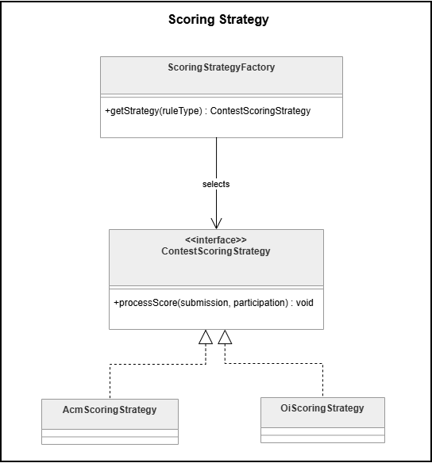
Hình 2.15 Sơ đồ lớp cơ chế chiến lược chấm điểm

Sơ đồ lớp miền nghiệp vụ
Biểu đồ lớp miền nghiệp vụ mô tả các thực thể chính của hệ thống như người dùng, bài toán, bài nộp và kỳ thi, cùng các quan hệ giữa chúng. Trong đó, các lớp User, Problem, Submission và Contest đóng vai trò trung tâm, từ đó liên kết tới các lớp phụ trợ như Role, Topic, ProblemTemplate, ProblemExample...
Một điểm đáng chú ý là các thực thể miền nghiệp vụ được thiết kế theo hướng kế thừa từ lớp cơ sở BaseEntity, qua đó chuẩn hóa các thuộc tính dùng chung như mã định danh, trạng thái và thông tin tạo/cập nhật. Biểu đồ này giúp làm rõ cấu trúc đối tượng cốt lõi của hệ thống DevAssess dưới góc nhìn hướng đối tượng.
Để thuận tiện cho việc theo dõi chi tiết, các cụm lớp trong biểu đồ miền nghiệp vụ được phóng to và trình bày bổ sung trong phần phụ lục (từ Phụ lục 10 đến 12).
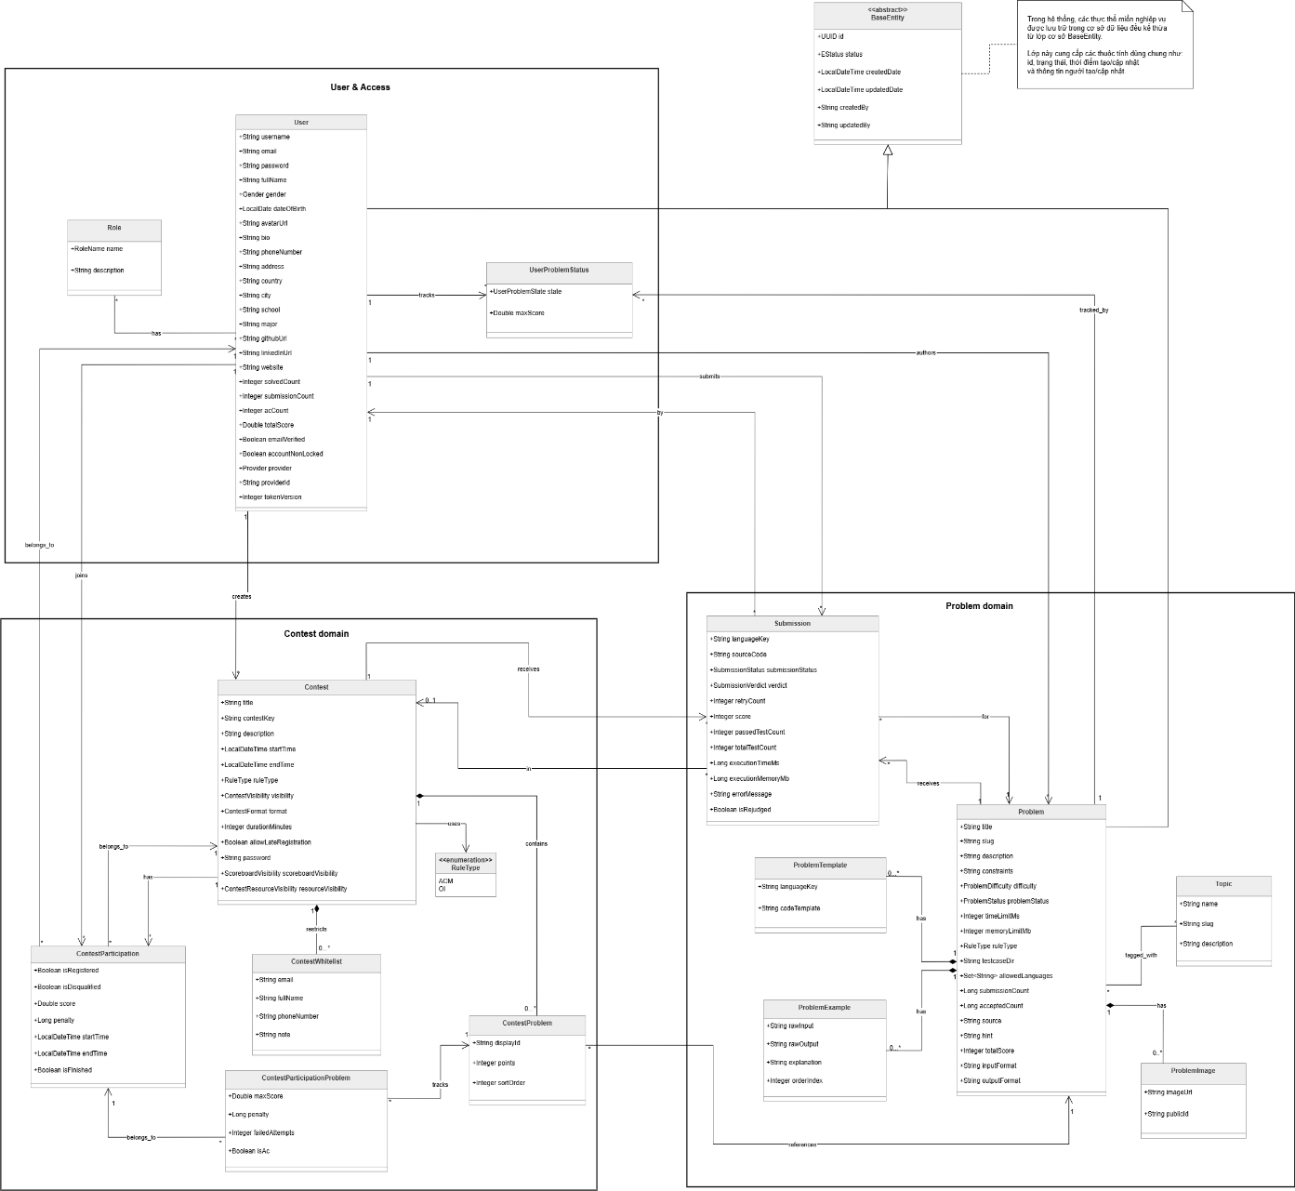
Hình 2.16 Sơ đồ lớp miền nghiệp vụ hệ thống DevAssess

Tổng kết chương
Trong Chương 2, đồ án đã tiến hành phân tích và thiết kế hệ thống DevAssess theo cả hai góc độ nghiệp vụ và kiến trúc kỹ thuật. Các nội dung được trình bày bao gồm xác định tác nhân, mô hình hóa các chức năng cốt lõi bằng biểu đồ Use Case, mô tả các luồng xử lý tiêu biểu thông qua biểu đồ tuần tự, xây dựng biểu đồ lớp và thiết kế cơ sở dữ liệu cho hệ thống.
Đồng thời, chương này cũng đã làm rõ vị trí và vai trò của Judge Service trong kiến trúc tổng thể, mô tả kiến trúc logic của phân hệ chấm bài và lý do lựa chọn Docker Sandbox như một giải pháp thiết kế cho bài toán cô lập thực thi mã nguồn. Việc phân tách Judge Service khỏi Core Backend, kết hợp với cơ chế xử lý bất đồng bộ và kiến trúc dữ liệu phù hợp, là nền tảng quan trọng để hệ thống có thể hỗ trợ chấm mã tự động một cách an toàn và có khả năng mở rộng.
Những kết quả đạt được trong chương này tạo tiền đề cho Chương 3, nơi đồ án sẽ tập trung vào quá trình triển khai hệ thống, hiện thực kỹ thuật của cụm Judge Service và đánh giá thực nghiệm các đặc tính vận hành của nền tảng.

THỰC NGHIỆM VÀ TRIỂN KHAI

Thiết lập môi trường và Công cụ phát triển
Để quá trình xây dựng, kiểm thử và triển khai hệ thống DevAssess diễn ra ổn định, việc thiết lập một môi trường làm việc đồng nhất và lựa chọn các công cụ hỗ trợ phù hợp là bước chuẩn bị rất quan trọng. Do hệ thống bao gồm nhiều phân hệ khác nhau như Core Backend, Web Frontend, Mobile App và Judge Service, đồng thời còn phải giao tiếp với nhiều dịch vụ hạ tầng như MySQL, Redis, MinIO và RabbitMQ, nên môi trường phát triển cần đáp ứng được ba yêu cầu chính: tính nhất quán, tính dễ tái tạo và khả năng kiểm thử tích hợp thuận tiện.
Trong phạm vi đồ án, các công cụ được lựa chọn theo hướng ưu tiên tính đồng bộ và khả năng hỗ trợ trực tiếp cho quá trình phát triển thực tế. Việc chuẩn hóa sớm môi trường làm việc không chỉ giúp giảm lỗi do khác biệt phiên bản phần mềm, mà còn tạo điều kiện thuận lợi cho quá trình đóng gói, triển khai lại và mở rộng hệ thống về sau.

Nền tảng hệ điều hành và ảo hóa môi trường
Quá trình phát triển và viết mã nguồn ban đầu của hệ thống được thực hiện trên môi trường hệ điều hành Windows. Đây là nền tảng quen thuộc, hỗ trợ tốt cho các công cụ phát triển hiện đại, đồng thời cung cấp giao diện trực quan thuận lợi cho việc quản lý mã nguồn, kiểm thử thủ công và thao tác với các dịch vụ nền.
Tuy nhiên, do hệ thống DevAssess không chỉ là một ứng dụng đơn lẻ mà còn phụ thuộc vào nhiều thành phần hạ tầng đi kèm, việc cài đặt trực tiếp toàn bộ các dịch vụ như MySQL, Redis, MinIO hay RabbitMQ lên máy cục bộ sẽ dễ dẫn tới xung đột phiên bản, khó đồng bộ môi trường và gây phức tạp cho quá trình bảo trì. Để giải quyết vấn đề này, đồ án sử dụng Docker Desktop như nền tảng ảo hóa môi trường chính trong giai đoạn phát triển.
Thông qua Docker Desktop, các dịch vụ hạ tầng được đóng gói và chạy dưới dạng các container độc lập. Cách tiếp cận này giúp cô lập môi trường thực thi, đơn giản hóa quá trình khởi tạo hệ thống và bảo đảm tính nhất quán giữa các lần chạy. Ngoài ra, việc sử dụng container ngay từ giai đoạn phát triển cũng tạo tiền đề thuận lợi cho quá trình triển khai thực tế sau này, do các dịch vụ đã được chuẩn hóa thành các thành phần có thể tái sử dụng và tái cấu hình dễ dàng.
Trong bối cảnh của đồ án, việc sử dụng Docker không chỉ giúp tiết kiệm thời gian thiết lập ban đầu mà còn đóng vai trò quan trọng trong quá trình kiểm thử tích hợp. Nhờ toàn bộ các thành phần chính đều có thể được khởi động cùng nhau trong một môi trường thống nhất, quá trình kiểm tra luồng giao tiếp giữa Backend, Judge Service và các dịch vụ hạ tầng trở nên thuận tiện và sát với thực tế hơn.

Môi trường phát triển tích hợp (IDE)
Trong quá trình triển khai hệ thống, đồ án sử dụng chủ yếu bộ công cụ phát triển của JetBrains nhằm đảm bảo tính nhất quán trong thao tác và tối ưu hiệu suất làm việc. Việc sử dụng cùng một hệ sinh thái IDE giúp giảm chi phí chuyển đổi công cụ khi làm việc giữa nhiều phân hệ khác nhau, đồng thời tận dụng được các tính năng hỗ trợ gỡ lỗi, refactor và điều hướng mã nguồn ở mức tốt.
- Đối với phân hệ Core Backend và Judge Service, IntelliJ IDEA được sử dụng làm môi trường phát triển chính. Đây là công cụ đặc biệt phù hợp với các dự án Java/Spring Boot nhờ khả năng quản lý dependency, kiểm tra lỗi cú pháp theo thời gian thực, hỗ trợ debug đa luồng và tích hợp tốt với các cấu hình chạy ứng dụng. Trong bối cảnh của DevAssess, IntelliJ IDEA đặc biệt hữu ích ở các phần logic nghiệp vụ phức tạp và luồng xử lý bất đồng bộ giữa Backend với Judge Service.
- Đối với Web Frontend, WebStorm được sử dụng để triển khai giao diện người dùng. Công cụ này hỗ trợ tốt JavaScript/TypeScript và các framework frontend hiện đại, giúp quá trình phát triển component, kiểm tra lỗi cú pháp và tổ chức mã nguồn phía client trở nên hiệu quả hơn. Việc tách riêng công cụ phát triển Backend và Frontend cũng phản ánh đúng bản chất đa phân hệ của đồ án.
Nhìn chung, lựa chọn môi trường phát triển tích hợp phù hợp giúp giảm đáng kể sai sót kỹ thuật trong quá trình hiện thực hóa hệ thống, đồng thời tạo điều kiện thuận lợi cho việc bảo trì và mở rộng dự án trong tương lai.

Công cụ quản trị cơ sở dữ liệu
Do DevAssess sử dụng đồng thời nhiều lớp lưu trữ khác nhau như MySQL và Redis, quá trình phát triển đòi hỏi một công cụ hỗ trợ truy xuất, kiểm tra và hiệu chỉnh dữ liệu một cách thuận tiện. Trong phạm vi đồ án, DataGrip được sử dụng như công cụ quản trị dữ liệu chính.
DataGrip cho phép kết nối trực tiếp tới các container cơ sở dữ liệu đang chạy trong Docker, nhờ đó hỗ trợ kiểm tra nhanh trạng thái dữ liệu trong quá trình phát triển và kiểm thử. Đối với MySQL, công cụ này hỗ trợ viết và thực thi truy vấn SQL, theo dõi cấu trúc bảng, kiểm tra dữ liệu bài nộp, bài tập, người dùng và contest một cách trực quan. Đối với Redis, DataGrip hỗ trợ kiểm tra các dữ liệu cache, token hoặc các thông tin lưu tạm trong quá trình xử lý.
Việc sử dụng công cụ quản trị dữ liệu chuyên biệt giúp rút ngắn đáng kể thời gian xác minh lỗi, đối chiếu dữ liệu và kiểm tra các trạng thái trung gian của hệ thống. Đây là một hỗ trợ quan trọng, đặc biệt trong giai đoạn kiểm thử các luồng nghiệp vụ có liên quan đồng thời tới Backend, Redis và Judge Service.

Công cụ thiết kế và mô hình hóa hệ thống
Trước khi triển khai mã nguồn, đồ án sử dụng Draw.io như công cụ chính để xây dựng các sơ đồ thiết kế và mô hình hóa hệ thống. Đây là công cụ phục vụ trực tiếp cho việc chuẩn hóa tư duy thiết kế trước khi chuyển sang giai đoạn hiện thực.
Các loại sơ đồ được xây dựng bằng Draw.io bao gồm sơ đồ kiến trúc tổng thể, biểu đồ Use Case, biểu đồ tuần tự và sơ đồ cơ sở dữ liệu. Những sơ đồ này đóng vai trò như tài liệu kỹ thuật trung gian, giúp làm rõ mối quan hệ giữa các phân hệ, luồng tương tác giữa người dùng và hệ thống, cũng như luồng xử lý giữa Backend và Judge Service.
Việc xây dựng các sơ đồ ngay từ đầu giúp quá trình phát triển phần mềm có định hướng rõ ràng hơn, hạn chế thay đổi cấu trúc lớn trong giai đoạn sau. Đối với một hệ thống có nhiều thành phần như DevAssess, đây là bước cần thiết để bảo đảm tính nhất quán giữa phần phân tích thiết kế và phần triển khai thực tế.

Quá trình triển khai các phân hệ cốt lõi
Sau khi hoàn thành bước phân tích và thiết kế hệ thống ở Chương 2, giai đoạn tiếp theo của đồ án là hiện thực hóa các phân hệ cốt lõi của DevAssess trong môi trường phát triển thực tế. Quá trình triển khai không chỉ bao gồm việc xây dựng từng thành phần riêng lẻ, mà còn đòi hỏi kết nối chúng thành một hệ thống hoàn chỉnh, có khả năng phối hợp ổn định giữa lớp giao diện, lớp xử lý nghiệp vụ, các dịch vụ hạ tầng và phân hệ chấm bài tự động.
Trong phạm vi đồ án, các phân hệ được tập trung triển khai gồm Core Backend, cụm Judge Service và lớp ứng dụng đa nền tảng dành cho người dùng cuối. Trong đó, Judge Service là phần có độ phức tạp kỹ thuật cao nhất, do phải đồng thời giải quyết bài toán thực thi mã nguồn không tin cậy, kiểm soát tài nguyên và duy trì khả năng mở rộng khi tải tăng lên.

Triển khai phân hệ BE (OJ_CORE_BE)
Phân hệ Backend đóng vai trò là trung tâm điều phối toàn bộ nghiệp vụ của nền tảng DevAssess. Dịch vụ này được xây dựng bằng Java và Spring Boot, cung cấp các API phục vụ cho Web Frontend, Mobile App và đồng thời giữ vai trò trung gian kết nối với Judge Service trong luồng chấm bài tự động.
Quá trình triển khai bao gồm các hạng mục trọng tâm:
- Tích hợp cơ sở dữ liệu quan hệ: Hệ thống sử dụng MySQL kết hợp với Spring Data JPA để quản lý các thực thể nghiệp vụ như người dùng, bài tập, kỳ thi, bài nộp, danh sách trắng và các cấu hình liên quan. Việc áp dụng ORM giúp giảm độ phức tạp khi thao tác dữ liệu, đồng thời hỗ trợ quản lý tốt các quan hệ giữa các thực thể trong hệ thống.
- Triển khai lớp bộ nhớ đệm và dữ liệu truy xuất nhanh: Redis được sử dụng cho các nhu cầu lưu trữ tạm và truy xuất tốc độ cao, bao gồm phiên đăng nhập, token, bảng xếp hạng, kết quả run code hoặc các trạng thái trung gian của hệ thống. Thành phần này góp phần giảm tải cho MySQL và cải thiện thời gian phản hồi của API.
- Xây dựng cơ chế xác thực và phân quyền: Backend được triển khai theo hướng xác thực không trạng thái dựa trên JWT, kết hợp với Refresh Token để duy trì phiên làm việc trên cả Web và Mobile. Cơ chế này cho phép hệ thống kiểm soát tốt các vai trò như Admin, Assessor, Moderator, User và Guest.
- Tích hợp lưu trữ đối tượng: MinIO được sử dụng để quản lý các tài nguyên dạng tệp như hình ảnh bài tập, ảnh đại diện người dùng và dữ liệu testcase. Việc tách dữ liệu nhị phân khỏi cơ sở dữ liệu quan hệ giúp hệ thống dễ bảo trì và thuận lợi hơn trong quá trình mở rộng.
- Điều phối luồng chấm bài tự động: Core Backend tiếp nhận yêu cầu nộp bài hoặc chạy thử mã nguồn, thực hiện kiểm tra điều kiện nghiệp vụ, lưu thông tin bài nộp và gửi yêu cầu tương ứng sang RabbitMQ. Sau khi Judge Service xử lý xong, Backend tiếp nhận kết quả, cập nhật verdict, điểm số và các thống kê liên quan vào hệ thống.
Như vậy, Backend không chỉ là nơi lưu trữ và cung cấp API, mà còn là phân hệ điều phối toàn bộ luồng nghiệp vụ của DevAssess. Đây là thành phần giữ vai trò kết nối giữa lớp giao diện người dùng, lớp dữ liệu và phân hệ chấm bài tự động, bảo đảm cho toàn bộ nền tảng vận hành thống nhất.

Tích hợp đa nền tảng
Judge Service là phân hệ kỹ thuật phức tạp nhất của hệ thống DevAssess, đồng thời là thành phần giữ vai trò trung tâm trong việc hiện thực mô hình Online Judge. Đây là nơi trực tiếp tiếp nhận, biên dịch, thực thi và đánh giá các đoạn mã nguồn không tin cậy do người dùng nộp lên. Việc tách Judge Service khỏi Core Backend giúp hệ thống cô lập tốt hơn rủi ro bảo mật, giảm áp lực cho lớp nghiệp vụ trung tâm và tạo tiền đề thuận lợi cho việc mở rộng năng lực xử lý.
Trên thực tế, Judge Service được xây dựng bằng Java và Spring Boot, triển khai trên môi trường Ubuntu 22.04. Toàn bộ phân hệ này được tổ chức theo hướng microservice độc lập, có khả năng hoạt động như một cụm nhiều node thay vì một tiến trình chấm bài đơn lẻ.

Mô hình triển khai cụm Judge Service
Trong triển khai thực tế, Judge Service không được tổ chức như một máy chấm đơn lẻ, mà theo mô hình nhiều node xử lý song song. Mỗi Judge node được đóng gói thành một service/container riêng, có cùng logic xử lý nhưng hoạt động độc lập và cùng tiêu thụ job từ RabbitMQ.
Mô hình triển khai này có các đặc điểm chính sau:
- Mỗi Judge node là một worker độc lập: các node có cùng logic xử lý nhưng hoạt động tách biệt, có thể được bổ sung hoặc loại bỏ tùy theo nhu cầu tải.
- Nhiều node cùng nghe một hàng đợi chung: RabbitMQ đóng vai trò phân phối job đến các Judge node đang sẵn sàng xử lý.
- Dùng chung hạ tầng lưu trữ: các node cùng truy cập MinIO để lấy dữ liệu testcase và có thể kết hợp với vùng cache cục bộ để tối ưu truy xuất.
- Có khả năng mở rộng ngang: khi số lượng bài nộp tăng lên, hệ thống có thể tăng số lượng Judge node để cải thiện năng lực xử lý song song.
Trong phạm vi đồ án, cụm Judge được dựng bằng Docker Compose để mô phỏng kiến trúc nhiều worker. Cấu hình này tuy chưa phải một nền tảng orchestration hoàn chỉnh như Kubernetes, nhưng đã đủ để hiện thực và kiểm chứng khả năng scale ngang của tầng chấm bài trong môi trường cục bộ.

Hiện thực Docker Sandbox cho môi trường chấm bài
Để đảm bảo an toàn cho máy chủ khi thực thi mã nguồn người dùng, DevAssess không chạy chương trình trực tiếp trên host mà sử dụng Docker Sandbox làm môi trường thực thi trung gian. Mỗi submission hoặc yêu cầu run code đều được gắn với một container tạm thời, được khởi tạo đúng theo ngôn ngữ lập trình tương ứng.
Thay vì duy trì một image lớn chứa toàn bộ compiler và interpreter, hệ thống áp dụng chiến lược Single-Language Image, trong đó mỗi ngôn ngữ được ánh xạ tới một Docker image riêng. Cơ chế ánh xạ này được quản lý thông qua tệp cấu hình language.json, cho phép Judge Service tự động lựa chọn đúng môi trường thực thi cho C/C++, Java, Python hoặc các ngôn ngữ khác được hỗ trợ.
Một số đặc điểm chính của Docker Sandbox trong DevAssess gồm:
- Dùng Docker thay vì chạy trực tiếp trên host: nhằm cô lập mã nguồn người dùng khỏi hệ thống trung tâm.
- Ánh xạ ngôn ngữ qua language.json: giúp việc bổ sung hoặc thay đổi môi trường thực thi không ảnh hưởng tới logic lõi.
- Thư mục làm việc chuẩn hóa tại /sandbox: dùng để gắn mã nguồn, testcase và các tệp tạm trong quá trình chấm.
- Chạy bằng user không đặc quyền judge: giảm khả năng leo thang quyền hạn trong sandbox.
- Mỗi submission tạo một container riêng: container chỉ tồn tại trong suốt vòng đời chấm bài rồi bị hủy.
Trong quá trình triển khai, hệ thống còn áp dụng kỹ thuật Docker-out-of-Docker (DooD) ở mức thực dụng: Judge Service, dù có thể đang chạy trong container hoặc trên host, vẫn gọi Docker Daemon của máy chủ để khởi tạo các sibling container phục vụ chấm bài. Cách tiếp cận này giúp tận dụng trực tiếp Docker runtime của máy chủ mà không cần lồng nhiều tầng ảo hóa.
Quy trình thực thi trong Docker Sandbox diễn ra qua ba bước chính:
- Chuẩn bị mã nguồn và dữ liệu kiểm thử: Judge Service tiếp nhận submission, xác định ngôn ngữ lập trình, tải bộ dữ liệu kiểm thử cần thiết và tạo ngữ cảnh làm việc cho bài nộp.
- Khởi tạo container đúng ngôn ngữ: hệ thống chọn image phù hợp, gắn kết mã nguồn và dữ liệu vào thư mục /sandbox, sau đó thực hiện biên dịch hoặc chạy chương trình.
- Thu verdict và dọn dẹp môi trường: sau khi hoàn tất quá trình thực thi, Judge Service thu thập output, thời gian, bộ nhớ, verdict và kích hoạt dọn dẹp container để trả lại trạng thái sạch cho hệ thống.
Cách tổ chức này giúp Judge Service vừa duy trì được tính an toàn của môi trường thực thi, vừa hỗ trợ nhiều ngôn ngữ lập trình theo cách linh hoạt và dễ mở rộng.

Cơ chế cô lập, quản lý tài nguyên và bảo mật
Do phải thực thi mã nguồn không đáng tin cậy, Judge Service được xây dựng theo hướng zero-trust đối với mọi chương trình người dùng gửi lên. Mỗi submission đều được xem là một tác vụ có khả năng gây rủi ro nếu không được cô lập và giới hạn đúng mức.
Để kiểm soát điều này, DevAssess áp dụng các cơ chế sau:
- Mỗi submission dùng một container riêng: các bài nộp không chia sẻ chung môi trường thực thi.
- Auto-remove sau khi chấm: container bị hủy ngay sau khi hoàn tất, không để lại trạng thái hoặc tệp tạm.
- Giới hạn CPU: ngăn một chương trình chiếm dụng quá nhiều năng lực xử lý.
- Giới hạn RAM: dừng tiến trình khi vượt ngưỡng bộ nhớ cho phép.
- Giới hạn số lượng tiến trình (PIDs/process limit): ngăn các hành vi tạo tiến trình bất thường hoặc fork hàng loạt.
- Ngắt kết nối mạng: container không được tự do giao tiếp ra ngoài hệ thống.
- Chạy bằng user không đặc quyền: giảm khả năng tiến trình truy cập sâu vào hệ điều hành.
- Mount testcase theo chế độ chỉ đọc: ngăn việc sửa đổi dữ liệu kiểm thử hoặc ghi đè đáp án.
Các cơ chế trên phối hợp với nhau để tạo ra một môi trường thực thi cô lập chặt chẽ cho từng bài nộp. Nếu chương trình người dùng có vòng lặp vô hạn, tiêu tốn quá nhiều bộ nhớ hoặc cố gắng thực hiện hành vi bất thường, mức độ ảnh hưởng của nó vẫn bị giới hạn trong phạm vi sandbox.
Một điểm quan trọng của mô hình này là không kế thừa trạng thái giữa các lần chấm. Mỗi bài nộp luôn bắt đầu trong một môi trường mới, sạch và độc lập. Điều này làm tăng chi phí runtime do phải tạo và hủy container thường xuyên, nhưng đổi lại giúp giảm thiểu rủi ro ở mức cao và giữ cho hệ thống ổn định hơn trong dài hạn.

Giao tiếp giữa Backend và Judge Service
Judge Service không hoạt động độc lập mà luôn gắn với Core Backend thông qua RabbitMQ. Cơ chế hàng đợi thông điệp giúp tách rời vòng đời giữa hai phân hệ, giảm phụ thuộc trực tiếp và tạo điều kiện cho việc mở rộng hệ thống khi số lượng submissions tăng lên.
Trong triển khai thực tế, có ba luồng giao tiếp chính:
- Luồng submit
- Core Backend tiếp nhận bài nộp từ người dùng.
- Kiểm tra điều kiện nghiệp vụ và lưu submission vào MySQL.
- Đưa yêu cầu chấm bài vào request queue.
- Judge Service lấy job, biên dịch, thực thi và chấm điểm.
- Kết quả được gửi vào result queue.
- Core Backend nhận lại kết quả và cập nhật verdict, điểm số, thống kê...
- Luồng run code
- Backend tiếp nhận mã nguồn và dữ liệu input tùy chỉnh.
- Gửi yêu cầu thực thi sang Judge Service thông qua queue.
- Judge Service thực thi trong sandbox và trả kết quả.
- Kết quả được lưu tạm trong Redis theo token hoặc khóa tương ứng.
- Frontend sử dụng cơ chế polling để lấy kết quả chạy thử.
- Luồng rejudge
- Backend cập nhật trạng thái và đưa lại submission vào hàng đợi như một job mới.
- Judge Service xử lý lại đầy đủ như một lần chấm bài bình thường.
- Kết quả mới được cập nhật trở lại hệ thống.
Các luồng này tương ứng với các sequence quan trọng đã được trình bày ở Chương 2, nhưng ở Chương 3 chúng được nhìn dưới góc độ triển khai thực tế, gắn với hạ tầng RabbitMQ, Redis và MySQL.

Luồng thực thi và phán quyết
Bên trong Judge Service, luồng xử lý một submission được tổ chức khá chặt chẽ và tuần tự. Đây là phần giữ vai trò trung tâm trong toàn bộ quá trình chấm bài tự động.
Chu trình thực thi và phán quyết có thể tóm tắt qua các bước sau:
- Tiêu thụ job từ RabbitMQ: Judge Service nhận message chứa mã nguồn, ngôn ngữ lập trình, thông tin bài toán và giới hạn tài nguyên tương ứng.
- Chuẩn bị thư mục làm việc và testcase: hệ thống tạo thư mục tạm, tải hoặc giải nén dữ liệu kiểm thử và gắn chúng vào môi trường làm việc.
- Chọn image theo ngôn ngữ: thông qua language.json, Judge Service ánh xạ bài nộp tới Docker image chuyên biệt phù hợp.
- Biên dịch mã nguồn: với các ngôn ngữ biên dịch như C++ hoặc Java, hệ thống thực hiện bước compile trước. Nếu lỗi biên dịch xảy ra, tiến trình dừng sớm và trả về verdict CE.
- Chạy testcase và ghi nhận tài nguyên: nếu biên dịch thành công, hệ thống đưa chương trình vào thực thi theo từng testcase, đồng thời ghi nhận thời gian chạy và bộ nhớ sử dụng.
- So khớp đầu ra với đáp án: kết quả đầu ra được đối chiếu với đáp án chuẩn; trong các trường hợp output lớn, hệ thống sử dụng MD5 Hashing để tăng tốc việc so khớp và tránh phải xử lý nguyên văn toàn bộ dữ liệu đầu ra.
- Tổng hợp verdict: dựa trên kết quả thực thi và dữ liệu tài nguyên, Judge Service xác định verdict cuối cùng như AC, WA, TLE, MLE, RE hoặc SE.
- Dọn dẹp và gửi kết quả: sau khi hoàn tất, container được thu hồi, tệp tạm được xóa và gói kết quả được gửi ngược lại RabbitMQ để Core Backend cập nhật.
Phần luồng thực thi này bám sát logic đã được mô hình hóa trong sequence “Thực thi mã nguồn trong Sandbox” ở Chương 2, nhưng ở đây được mô tả dưới góc độ hiện thực kỹ thuật của Judge Service.

Các tình huống đặc biệt và cơ chế xử lý
Trong vận hành thực tế, Judge Service không chỉ xử lý các trường hợp bài nộp bình thường mà còn phải ứng phó với nhiều tình huống đặc biệt và lỗi ngoài dự kiến. Việc xử lý đúng các trường hợp này có ý nghĩa quan trọng đối với tính ổn định của toàn bộ hệ thống.

Các verdict cơ bản mà DevAssess hiện hỗ trợ bao gồm:
- AC (Accepted): Kết quả chính xác hoàn toàn.
- WA (Wrong Answer): Kết quả sai hoặc không khớp định dạng.
- TLE (Time Limit Exceeded): Vượt quá giới hạn thời gian chạy.
- MLE (Memory Limit Exceeded): Tràn giới hạn bộ nhớ cho phép.
- CE (Compile Error): Lỗi biên dịch mã nguồn.
- RE (Runtime Error): Lỗi văng ngoại lệ trong lúc chạy (như chia cho 0, truy cập mảng quá giới hạn).
- SE (System Error): Lỗi từ phía hạ tầng máy chấm.
- PENDING: Chưa có phán quyết.
Bên cạnh các verdict cơ bản, hệ thống còn hỗ trợ hoặc định hướng hỗ trợ các cơ chế sau:
- OI/Subtask short-circuit: dừng sớm trong phạm vi một subtask khi một testcase trong nhóm đã thất bại, giúp tiết kiệm tài nguyên.
- Rejudge: đưa bài nộp quay trở lại hàng đợi để chấm lại khi testcase hoặc luật chấm thay đổi.
- Xử lý submission bị kẹt: phát hiện và xử lý các bài nộp ở trạng thái chờ hoặc chấm quá lâu.
- Run code result retrieval: lưu và truy xuất kết quả run code tạm thời từ Redis.
- TLE count / wall-time policy: hỗ trợ các cơ chế dừng tiến trình theo ngưỡng tổng thể ở mức submission.
Những cơ chế này cho thấy Judge Service của DevAssess không chỉ thực hiện nhiệm vụ “chạy chương trình”, mà đã được triển khai theo hướng chú ý đến cả tính đúng đắn, độ ổn định và khả năng vận hành thực tế của hệ thống.

Tích hợp đa nền tảng
Bên cạnh Core Backend và Judge Service, DevAssess còn được triển khai trên nhiều nền tảng khác nhau để đáp ứng chuyên biệt cho từng nhóm người dùng. Trong đó, Web là nền tảng chính cho cả quản trị và làm bài, còn Mobile giữ vai trò ứng dụng vệ tinh tập trung vào các nhu cầu tra cứu và theo dõi nhanh.
Đối với nền tảng Web, hệ thống được chia thành hai không gian chính. Không gian quản trị phục vụ doanh nghiệp trong các tác vụ như quản lý bài tập, cấu hình kỳ thi, theo dõi submissions và quản lý whitelist. Không gian người dùng cuối là môi trường làm bài trực tiếp, nơi ứng viên hoặc nhân viên có thể đọc đề, viết mã nguồn, nộp bài và theo dõi verdict ngay trên trình duyệt.
Đối với nền tảng Mobile, ứng dụng được định vị là công cụ hỗ trợ cá nhân. Các chức năng chính tập trung vào:
- Tra cứu danh sách kỳ thi,
- Theo dõi bảng xếp hạng,
- Xem hồ sơ cá nhân và các thống kê hoạt động,
- Nhận thông tin nhắc lịch thi và theo dõi kết quả.
Ở giai đoạn hiện tại, thế mạnh lớn nhất của DevAssess nằm ở mô hình đánh giá bài lập trình kiểu Online Judge, đặc biệt phù hợp với các bài toán thuật toán hoặc coding challenge dạng chuẩn đầu vào/đầu ra. Hệ thống chưa bao phủ đầy đủ các hình thức đánh giá phức tạp hơn trong môi trường doanh nghiệp như bài tập frontend, backend, truy vấn SQL hoặc project-based assessment. Việc xác định rõ giới hạn này giúp nội dung triển khai và thực nghiệm của đồ án trung thực hơn với phạm vi đã hiện thực.

Các thách thức kỹ thuật và giải pháp
Do đặc thù của một hệ thống đánh giá mã nguồn theo mô hình Online Judge, phân hệ Judge Service chiếm phần lớn thời lượng nghiên cứu, triển khai và hiệu chỉnh kỹ thuật trong toàn bộ đồ án. Khác với các hệ thống quản lý thông thường, bài toán ở đây không chỉ dừng ở việc xây dựng API hay lưu trữ dữ liệu, mà còn bao gồm việc thực thi mã nguồn không tin cậy, kiểm soát chặt chẽ tài nguyên, bảo vệ hạ tầng hệ thống và duy trì khả năng mở rộng khi số lượng bài nộp tăng lên.
Trong quá trình phát triển DevAssess, một số thách thức kỹ thuật cốt lõi đã xuất hiện và buộc hệ thống phải lựa chọn các hướng giải quyết phù hợp với phạm vi của đồ án. Các thách thức và phương án xử lý được trình bày như sau.

Lựa chọn công nghệ Sandbox và tự xây dựng Judge Service
- Thách thức: Trong các hệ thống mã nguồn mở hiện nay, việc chấm điểm thường được thực hiện qua các sandbox chuyên dụng can thiệp sâu vào nhân hệ điều hành (ví dụ: sử dụng seccomp để chặn system calls). Tuy nhiên, với khuôn khổ của một đồ án cá nhân, việc áp dụng các công nghệ này đòi hỏi kiến thức rất sâu về Linux Kernel [12].
- Giải pháp: Em quyết định lựa chọn tự xây dựng cơ chế Sandbox dựa trên Docker (Docker Sandbox). Mặc dù phương pháp này có vẻ tiếp cận dễ dàng hơn, nhưng thách thức lớn nhất là phải tự thiết kế toàn bộ luồng thực thi, ánh xạ thư mục và giới hạn tài nguyên từ đầu mà không có nhiều tài liệu tham khảo cụ thể. Bù lại, giải pháp này mang lại sự chủ động hoàn toàn trong việc kiểm soát kiến trúc hệ thống.

Bài toán bảo mật và sự đánh đổi hiệu năng
- Thách thức: Vấn đề sống còn của hệ thống OJ là ngăn chặn mã độc (malicious code) từ người dùng phá hoại máy chủ. Nếu tái sử dụng container, nguy cơ rò rỉ dữ liệu hoặc mã độc lưu trú là rất cao.
- Giải pháp: Để đảm bảo an toàn tuyệt đối, hệ thống thực thi các container Sandbox dưới quyền của một tài khoản không có đặc quyền (user judge - nothing user), ngăn chặn triệt để khả năng leo thang đặc quyền. Hơn thế nữa, hệ thống chấp nhận sự đánh đổi về mặt hiệu năng: thay vì giữ container chạy liên tục, mỗi lượt nộp bài đều sẽ khởi tạo một container mới hoàn toàn và lập tức tiêu hủy sau khi chấm xong. Dù việc này sinh ra độ trễ nhất định trong quá trình cấp phát, nhưng nó đảm bảo môi trường thực thi luôn ở trạng thái "sạch" an toàn nhất.

Nâng cấp kiến trúc đa ảnh
- Thách thức: Ở quy mô đồ án hoặc chạy demo, giải pháp đơn giản nhất là nhồi nhét toàn bộ các trình biên dịch và thông dịch (GCC, JDK, Python...) vào chung một Docker container khổng lồ. Tuy nhiên, cách làm này đi ngược lại với triết lý thiết kế vi dịch vụ và không tối ưu khi triển khai thực tế.
- Giải pháp: Tôi đã quyết định chia nhỏ và thiết kế lại kiến trúc theo hướng sử dụng nhiều image với môi trường riêng biệt (ví dụ: image chỉ chạy Java, image chỉ chạy C++). Dù mất nhiều thời gian hơn để cấu hình và quản lý file, nhưng kiến trúc này chuẩn hóa theo mô hình Production-Ready, giúp image nhẹ hơn, khởi động nhanh hơn và dễ dàng cô lập lỗi nếu một ngôn ngữ gặp sự cố.

Sẵn sàng mở rộng với kiến trúc đa node (Multi-node Judge)
- Thách thức: Trong các kỳ thi nội bộ hoặc tuyển dụng, lượng nộp bài có thể tăng đột biến. Một node Judge duy nhất sẽ gây ra hiện tượng thắt cổ chai, khiến người dùng phải chờ đợi lâu. Việc chứng minh khả năng chịu tải của hệ thống ngay trên máy cá nhân là một bài toán khó.
- Giải pháp: Toàn bộ mã nguồn của Judge Service được đóng gói thành một Docker image độc lập. Để chứng minh khả năng mở rộng, hệ thống được thiết lập triển khai sẵn 2 node Judge chạy song song ngay trên môi trường cục bộ. Khi có bài nộp, Backend sẽ điều phối luân phiên giữa các node. Cấu trúc này chứng minh minh rằng: khi đưa lên môi trường thực tế, quản trị viên hoàn toàn có thể scale up hệ thống để gánh tải bằng cách khởi tạo thêm các container Judge Service ở các máy chủ khác nhau một cách dễ dàng mà không cần can thiệp sâu vào mã nguồn.

Quản lý tài nguyên hạ tầng
- Thách thức: Việc phát triển một hệ thống phức tạp yêu cầu chạy đồng thời rất nhiều dịch vụ nền tảng trên cùng một máy tính cá nhân như: Cơ sở dữ liệu (MySQL), Bộ nhớ đệm (Redis), Máy chủ lưu trữ đối tượng (MinIO), Backend, và nhiều node Judge. Việc cài đặt trực tiếp từng phần mềm không chỉ gây xung đột phiên bản, rác hệ điều hành mà còn làm cạn kiệt tài nguyên máy tính.
- Giải pháp: Lựa chọn container hóa 100% các dịch vụ hạ tầng thông qua Docker. Việc gom tất cả MySQL, Redis, MinIO vào các container giúp việc quản lý môi trường trở nên cực kỳ gọn gàng, khởi động hoặc tắt toàn bộ hệ thống chỉ bằng một vài câu lệnh. Điều này không chỉ tiết kiệm tối đa tài nguyên phần cứng của máy cá nhân mà còn tạo ra một môi trường hoàn toàn tương đồng với máy chủ thật khi mang đi triển khai.

Giao diện người dùng và trải nghiệm

Thiết kế UI/UX
Với đặc thù là một hệ thống đánh giá năng lực lập trình, giao diện của DevAssess được thiết kế theo nguyên tắc “Lấy lập trình viên làm trung tâm”. Hệ thống sử dụng giao diện nền tối làm chủ đạo, kết hợp với các điểm xuyết màu vàng cam để tạo điểm nhấn thị giác.
Việc lựa chọn tông màu này không chỉ mang lại cảm giác chuyên nghiệp, hiện đại mà còn giải quyết bài toán thực tế về công thái học: độ tương phản của nền tối giúp các luồng mã nguồn trở nên nổi bật, đồng thời giảm thiểu tối đa tình trạng mỏi mắt cho ứng viên khi phải tập trung đọc yêu cầu nghiệp vụ và viết code trong các kỳ thi kéo dài.

Thực nghiệm giao diện nền tảng Web
Giao diện Web được chia thành hai luồng trải nghiệm độc lập, phục vụ hai nhóm đối tượng người dùng chính của doanh nghiệp:
- Không gian quản trị dành cho Doanh nghiệp (Dashboard): Nơi nhà tuyển dụng hoặc người quản trị tiến hành tạo các kỳ thi, thêm bài tập vào ngân hàng đề và quản lý danh sách ứng viên (Whitelist). Giao diện được thiết kế trực quan, hiển thị các thống kê tổng quan về số lượng lượt nộp bài và các kỳ thi đang diễn ra.
Dưới đây là một số hình ảnh thiết kế giao diện quản trị hệ thống:
- Giao diện dashboard overview: Với các thông số hệ thống được hiển thị đầy đủ, chi tiết, giúp quản trị viên có cái nhìn tổng thể nhất.
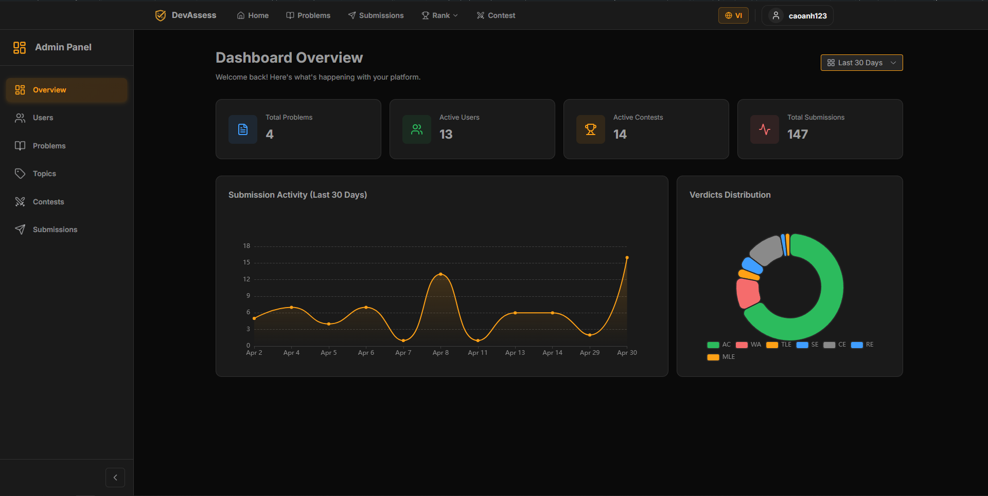
Hình 3.1 Giao diện quản trị hệ thống – Overview
- Giao diện quản trị người dùng: Cung cấp cho quản trị viên khả năng theo dõi thông tin người dùng trong hệ thống, thao tác phân quyền cũng như khóa / mở khóa các người dùng.
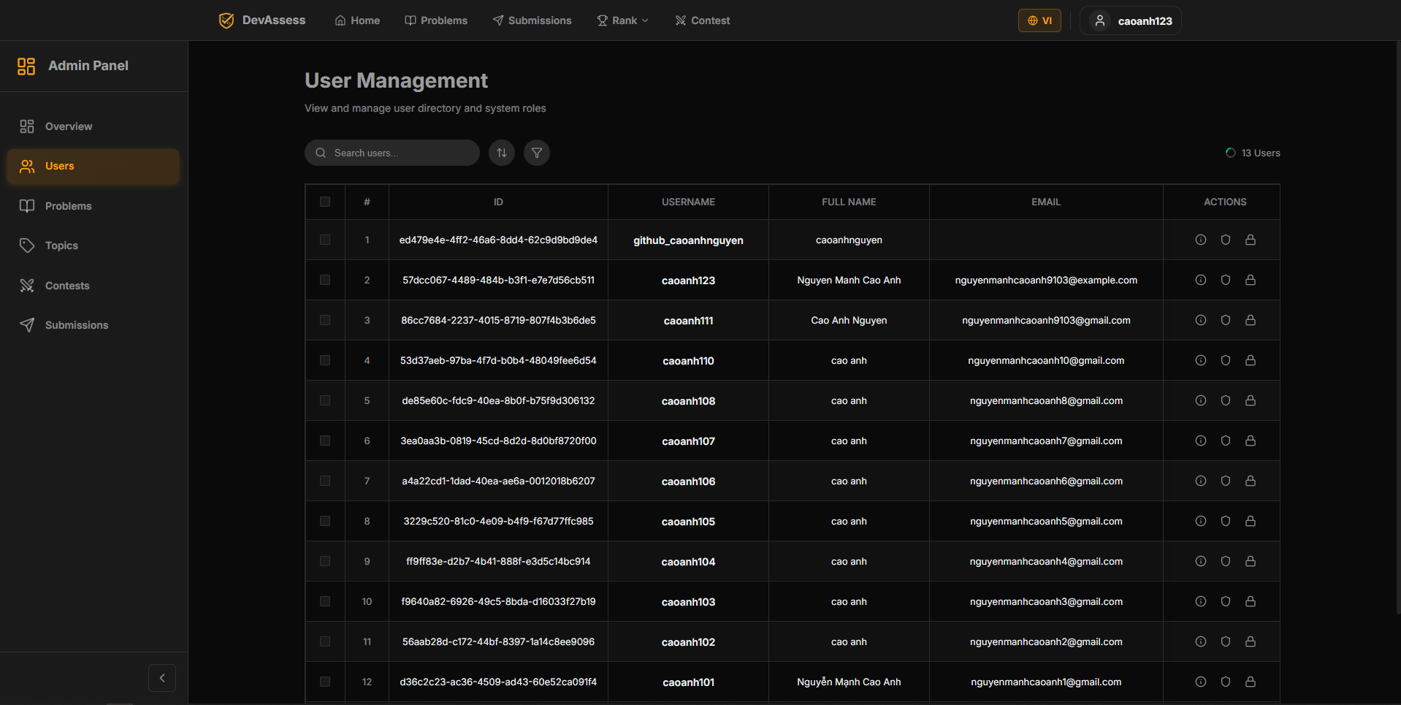
Hình 3.2 Giao diện quản trị người dùng
- Giao diện quản trị bài tập: Cho phép quản trị viên quản trị kho bài tập của hệ thống. Thao tác quản trị thông tin của bài tập, soạn thảo nội dung, tải lên tệp testcases cho bài tập, ẩn / hiển thị bài tập hoặc công khai bài tập.
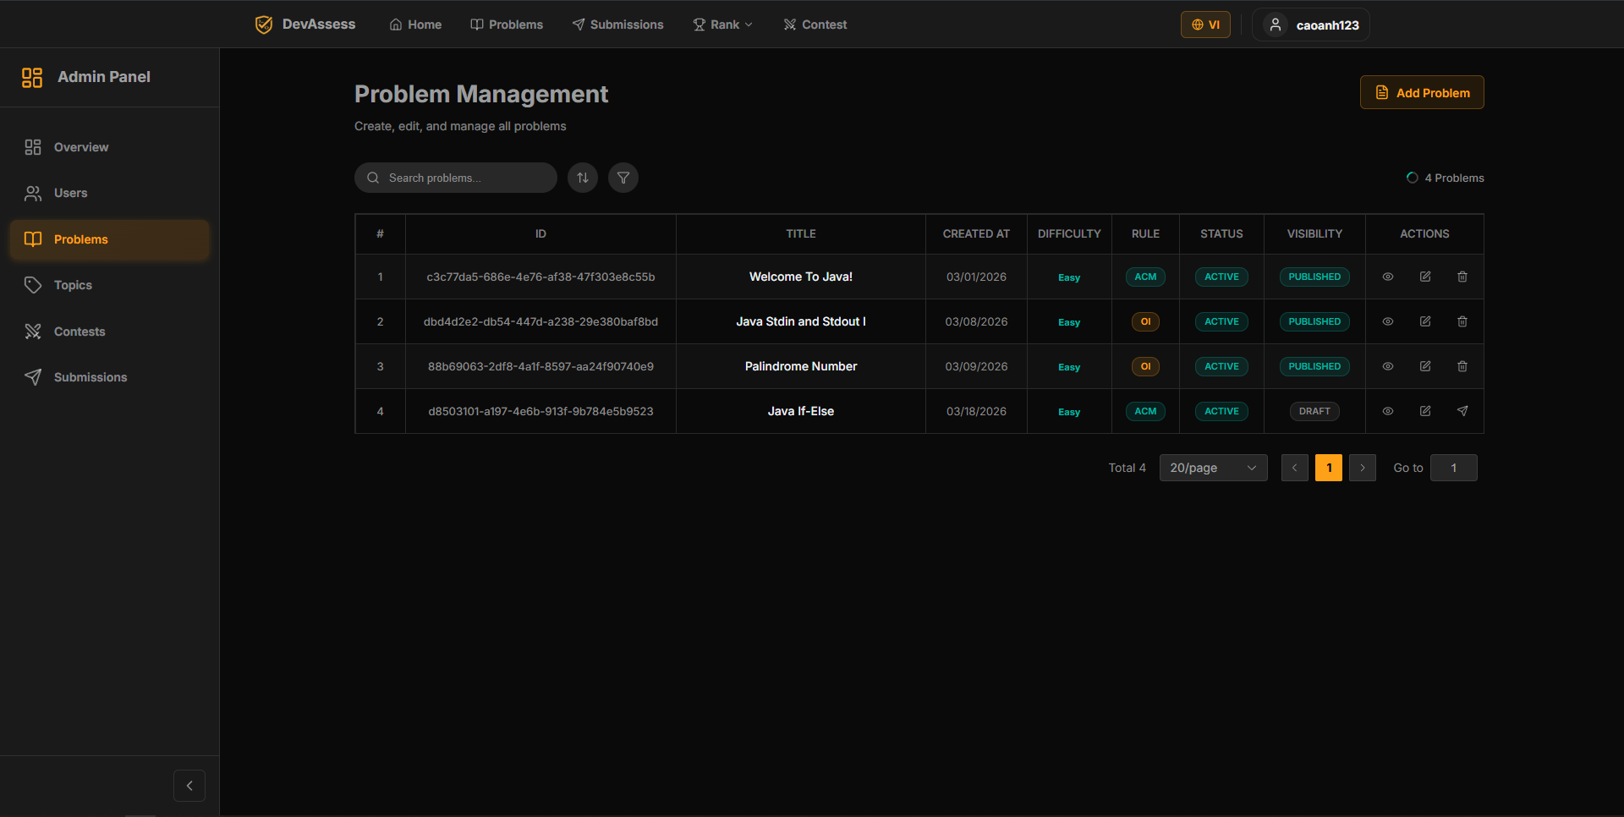
Hình 3.3 Giao diện quản trị bài tập
- Giao diện quản trị kỳ thi: Cung cấp cho quản trị viên khả năng theo dõi tổng quan các kỳ thi trong hệ thống. Từ trạng thái, cấu hình, cho đến thiết lập các thông tin, cấu hình, danh sách ứng viên (whitelist) cho kỳ thi đều được cung cấp giao diện thao tác chuyên nghiệp và thuận tiện.
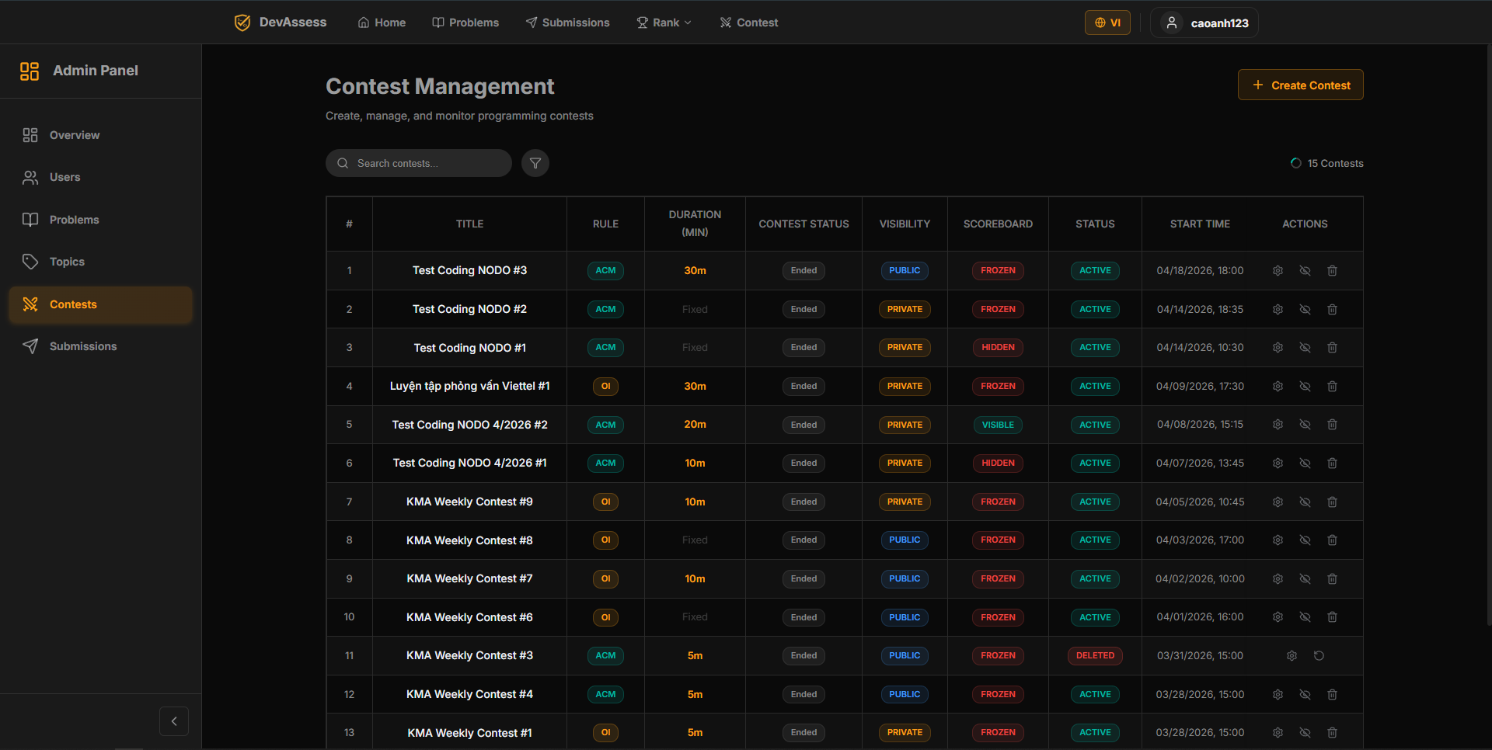
Hình 3.4 Giao diện quản trị kỳ thi
- Không gian dành cho người dùng: Đây là phần giao diện chính cho người dùng hệ thống, các lập trình viên, ứng viên, bao gồm các giao diện chính như không gian làm bài, truy cập danh sách bài tập, kỳ thi, bài nộp, xếp hạng và trang cái nhân.
Dưới đây là một số giao diện dành cho người dùng hệ thống:
- Giao diện làm bài tập: Thiết kế không gian làm bài với trình soạn thảo mã nguồn trực tiếp.
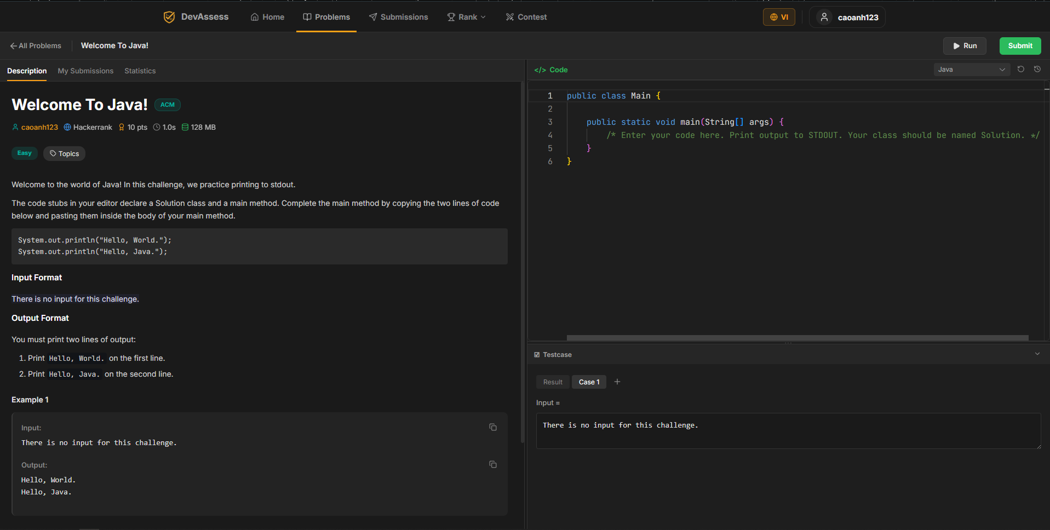
Hình 3.5 Giao diện làm bài tập trực tuyến
- Giao diện tra cứu và lọc danh sách bài tập: Cho phép người dùng xem danh sách và tìm kiếm bài tập với bộ lọc thông minh.
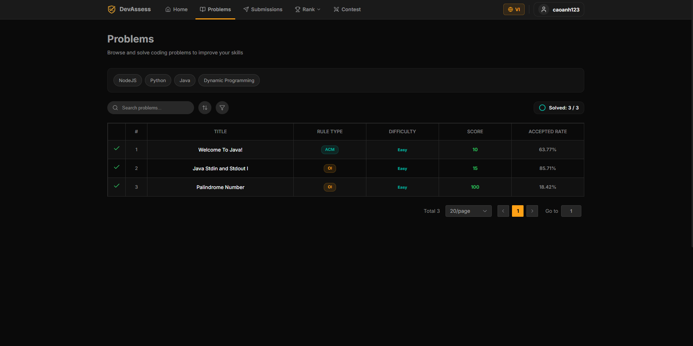
Hình 3.6 Giao diện tra cứu và lọc danh sách bài tập
- Giao diện bảng bài nộp trực tuyến: Cho phép người dùng theo dõi lịch sử nộp bài và trạng thái chấm điểm.
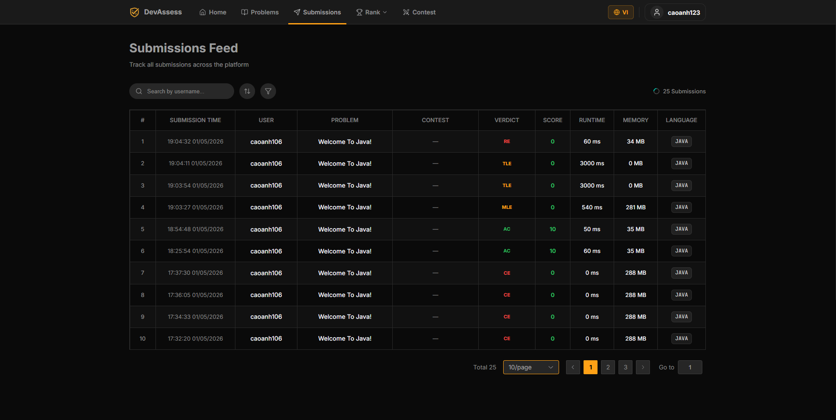
Hình 3.7 Giao diện bảng bài nộp trực tuyến
- Giao diện xem bảng xếp hạng: Cho phép người dùng xem bảng xếp hạng của hệ thống theo 2 luật thi đấu ACM và OI.
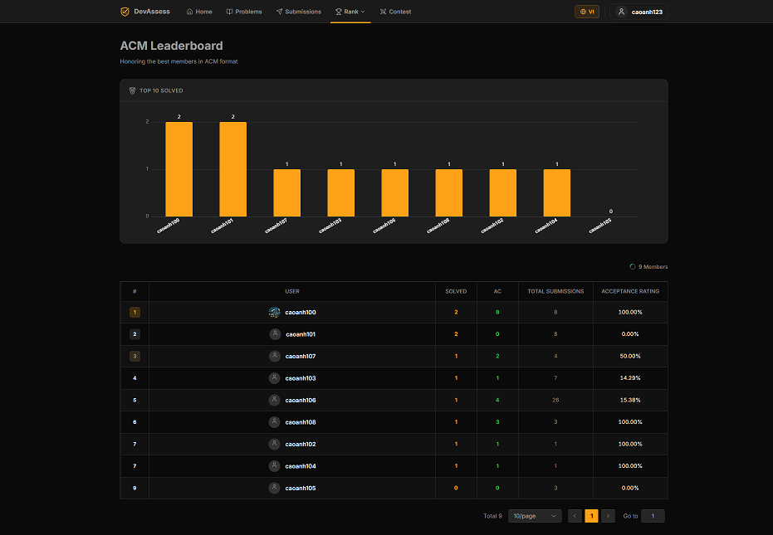
Hình 3.8 Giao diện bảng xếp hạng ACM
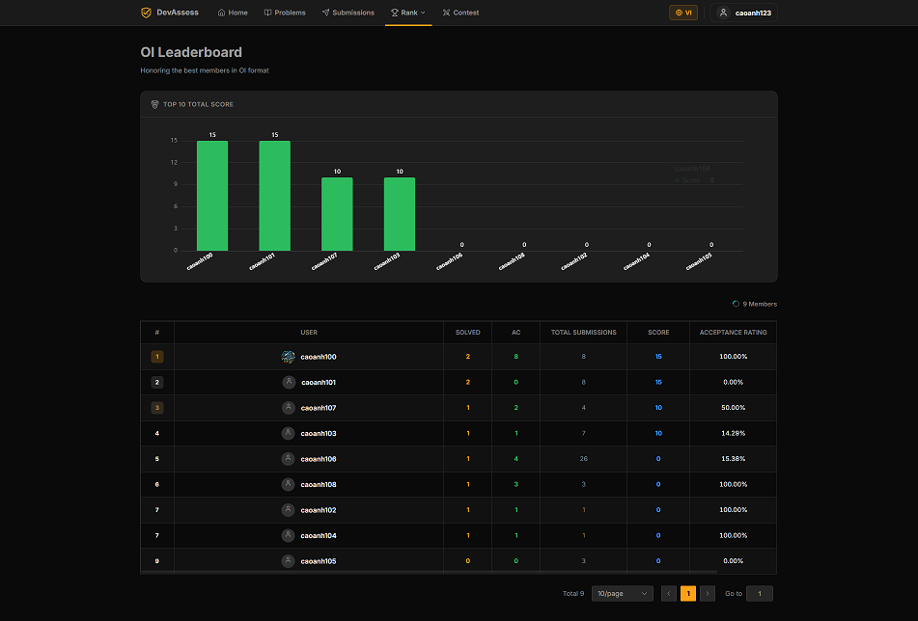
Hình 3.9 Giao diện bảng xếp hạng OI
- Giao diện xem và tìm kiếm danh sách kỳ thi: Cho phép người dùng xem và tìm kiếm danh sách các kỳ thi với bộ lọc thông minh theo nhiều trường.
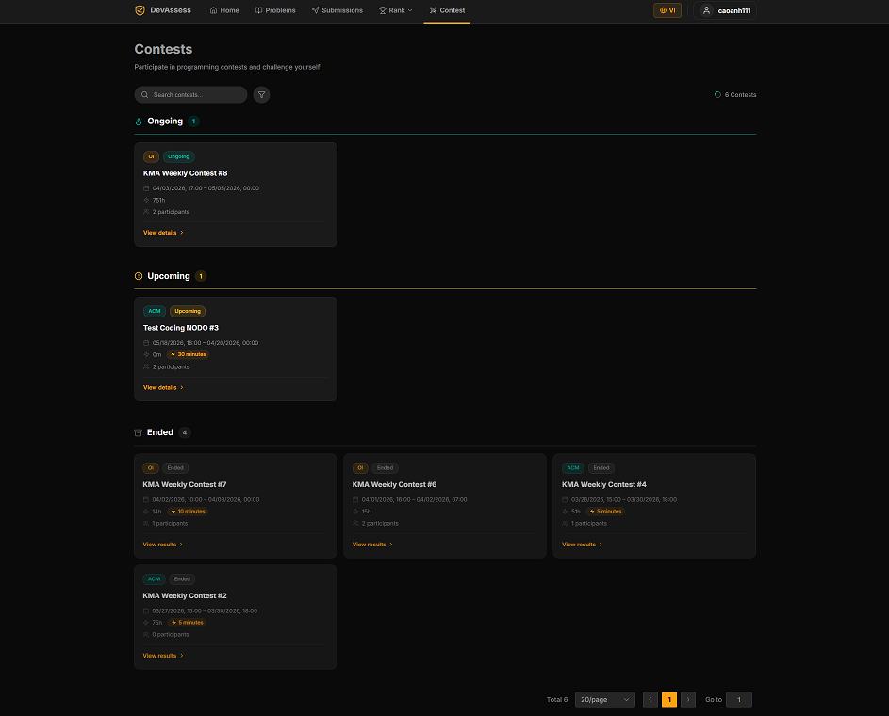
Hình 3.10 Giao diện xem và tìm kiếm danh sách kỳ thi
- Giao diện xem chi tiết kỳ thi: Cho phép người dùng xem chi tiết các thông tin của kỳ thi: thông tin chung, thời gian diễn ra, thời gian làm bài...
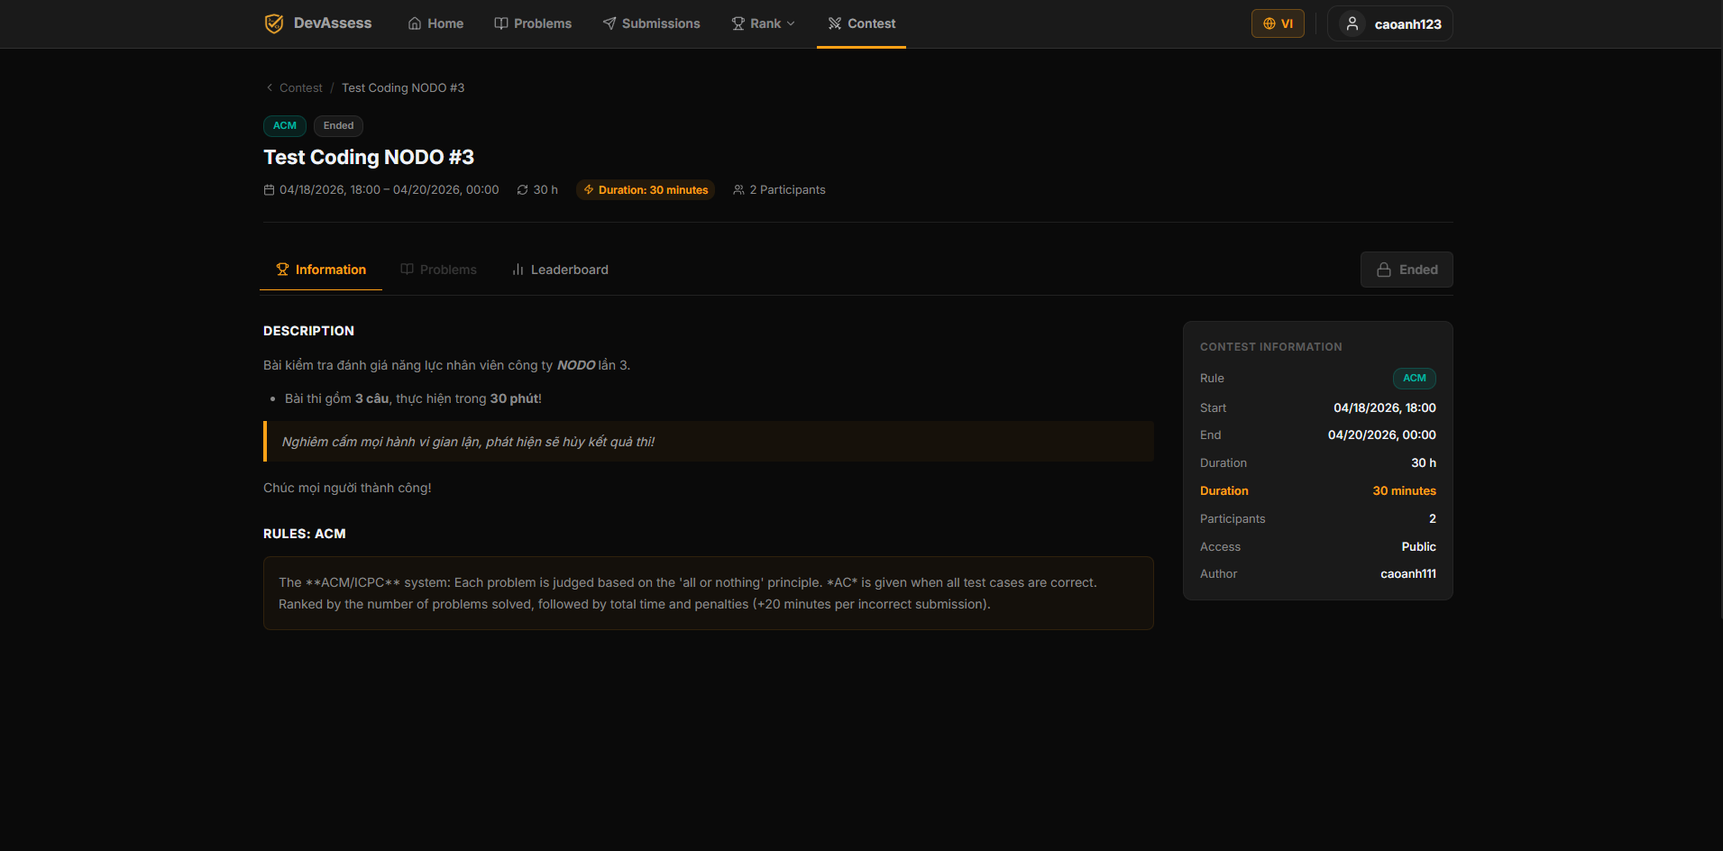
Hình 3.11 Giao diện xem chi tiết kỳ thi
- Giao diện hồ sơ cá nhân: Cho phép người dùng xem thông tin cá nhân, theo rõi các chỉ số thống kê, heatmap và danh sách bài tập đã giải. Ngoài ra cho phép người dùng chỉnh sửa, cập nhật thông tin cá nhân.
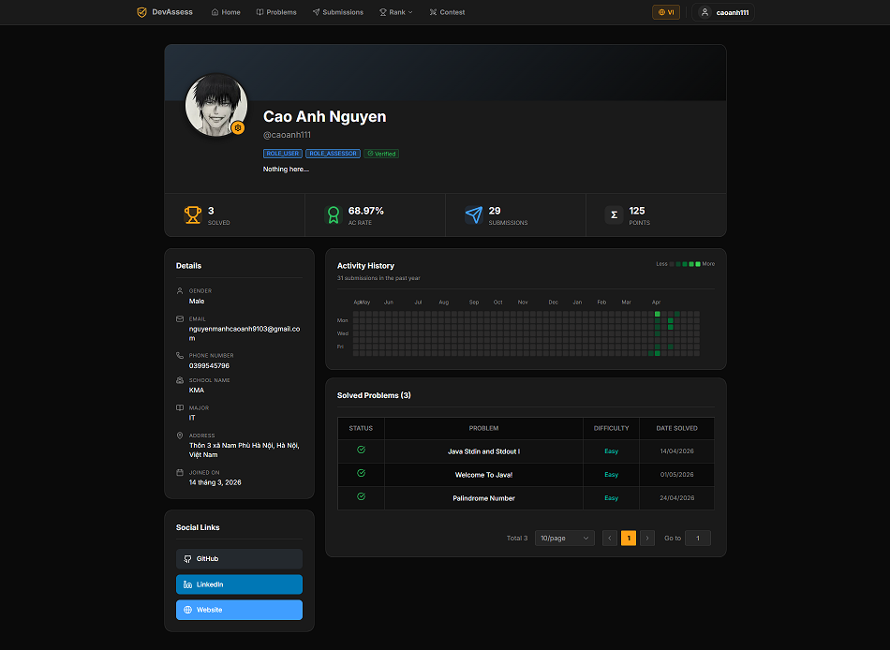
Hình 3.12 Giao diện hồ sơ cá nhân

Thực nghiệm giao diện ứng dụng di động
Được định vị là ứng dụng vệ tinh, giao diện Mobile tối giản hóa các thao tác phức tạp, tập trung vào trải nghiệm tra cứu thông tin nhanh chóng, tiện lợi cho lập trình viên:
- Giao diện theo dõi danh sách kỳ thi và xếp hạng:
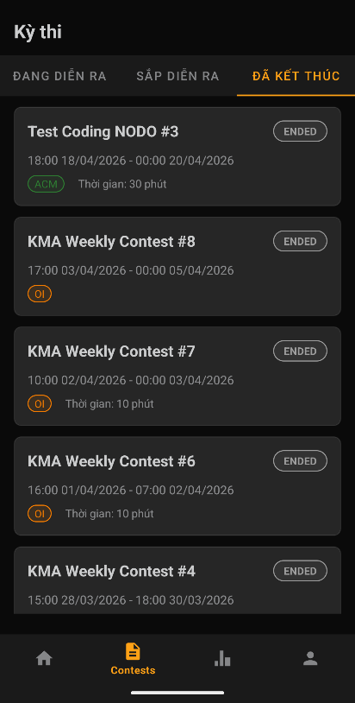  Hình 3.13 Giao diện xem danh sách kỳ thi - mobile | 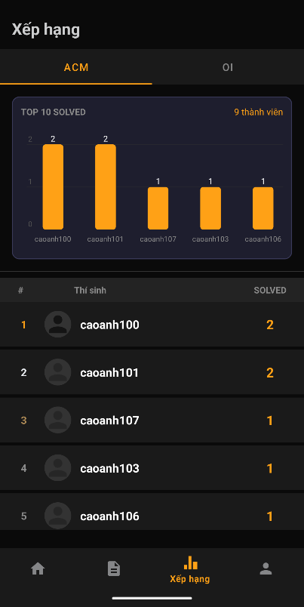  Hình 3.14 Giao diện xem bảng xếp hạng ACM | 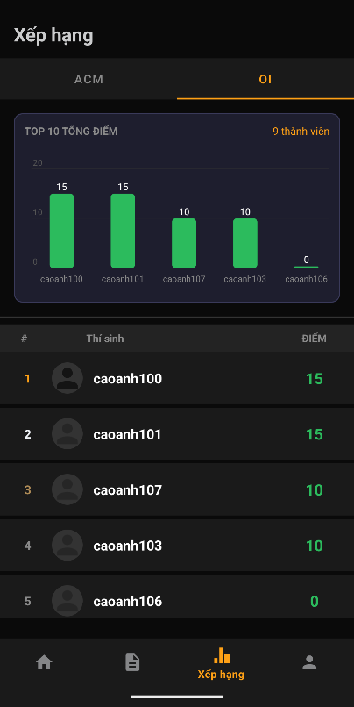  Hình 3.15 Giao diện xem bảng xếp hạng OI
- Giao diện theo dõi danh sách kỳ thi và xếp hạng:
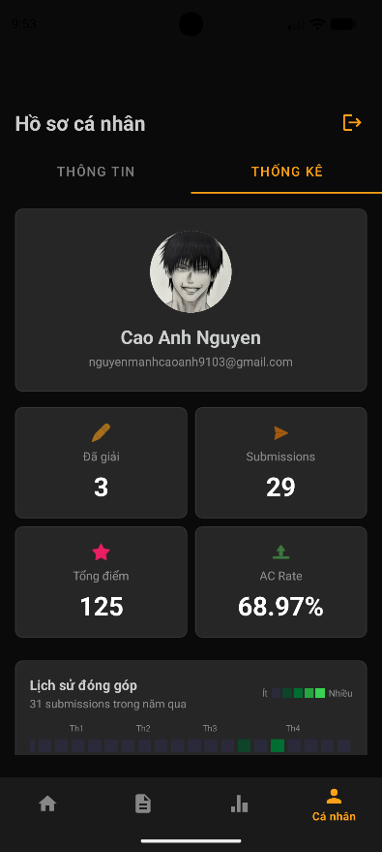  Hình 3.16 Giao diện hồ sơ cá nhân – tab Thống kê |   Hình 3.17 Giao diện hồ sơ cá nhân - tab Thông tin |   Hình 3.18 Giao diện widget app mobile

Kiểm thử, benchmark và tối ưu hệ thống

Môi trường benchmark
Để đánh giá khả năng vận hành thực tế của hệ thống, đồ án tiến hành benchmark trong môi trường local all-in-one, tức là toàn bộ các thành phần chính của DevAssess cùng chạy trên một máy duy nhất. Môi trường này bao gồm:
- Core Backend
- Web Frontend
- MySQL
- Redis
- RabbitMQ
- MinIO
- Docker Desktop
- cụm Judge Service
- các container sandbox được sinh ra trong quá trình chấm bài
Cách bố trí này không phản ánh môi trường production tối ưu, nhưng lại có giá trị thực tiễn cao trong phạm vi đồ án vì cho phép đánh giá hệ thống dưới điều kiện triển khai thực tế hiện tại, nơi tất cả các thành phần phải cùng chia sẻ CPU, bộ nhớ và Docker runtime của máy cục bộ.
Trong phần benchmark này, toàn bộ số liệu chuẩn chính được lấy theo tài khoản user thông thường nhằm phản ánh đúng hơn luồng nghiệp vụ thực tế của hệ thống. Việc chỉ sử dụng account user giúp tránh sai lệch do các khác biệt nghiệp vụ ở các nhánh admin/staff và làm cho kết quả có tính khách quan hơn đối với trải nghiệm của người dùng cuối.

Kịch bản benchmark
Benchmark được thực hiện bằng công cụ k6, mô phỏng các đợt nộp bài đồng thời qua API submission. Hai nhóm kịch bản chính được sử dụng trong đánh giá gồm:
- Kịch bản 1: tăng số lượng Judge node, trong đó giữ cố định
30 submissions đồng thời và thay đổi số lượng Judge node từ 2 → 3 → 4.
- Kịch bản 2: tăng số lượng submissions, trong đó giữ cố định 4 Judge node và thay đổi số lượng bài nộp đồng thời từ 30 → 50 → 70 → 100.
Để đảm bảo khả năng so sánh giữa các lần đo, các bài test được thực hiện theo cùng một luồng submit cơ bản, cùng loại bài toán và cùng cơ chế polling truy xuất kết quả.
Trong các bảng số liệu dưới đây, các thước đo được sử dụng bao gồm:
- Avg E2E (s): thời gian trung bình từ lúc gửi submission đến khi nhận được kết quả cuối cùng, tính bằng giây.
- Median (s): giá trị trung vị của thời gian hoàn tất submission, tính bằng giây.
- P95 (s): mốc thời gian mà 95% submission hoàn thành trước đó, tính bằng giây.
- Max (s): thời gian hoàn tất lớn nhất ghi nhận được trong batch, tính bằng giây.
- Batch total (s): tổng thời gian để toàn bộ batch submissions hoàn tất, tính bằng giây.
- HTTP reqs: tổng số request HTTP phát sinh trong quá trình test.
- HTTP avg (ms): thời gian phản hồi HTTP trung bình, tính bằng mili giây.

Kết quả benchmark
Để đánh giá khả năng vận hành của hệ thống một cách trực quan và có hệ thống, các kết quả benchmark được trình bày theo hai nhóm chính. Nhóm thứ nhất đánh giá ảnh hưởng của việc tăng số lượng Judge node trong khi giữ cố định số bài nộp đồng thời. Nhóm thứ hai đánh giá phản ứng của hệ thống khi số lượng submissions tăng dần trong cấu hình số node không đổi. Toàn bộ số liệu trong phần này đều được chuẩn hóa theo luồng thực thi của tài khoản user thông thường.

Benchmark theo số lượng Judge node
Kịch bản này giữ cố định 30 submissions và thay đổi số lượng Judge node.
Bảng 3.1 Bảng benchmark theo số lượng Judge node
Judge nodes | Submissions | Avg E2E (s) | Median (s) | P95 (s) | Max (s) | Batch total (s) | HTTP reqs | HTTP avg (ms)
2 | 30 | 30.85 | 31.64 | 52.19 | 54.62 | 54.81 | 918 | 65
3 | 30 | 29.60 | 30.20 | 48.15 | 50.56 | 50.67 | 872 | 72
4 | 30 | 26.27 | 26.13 | 43.09 | 43.93 | 43.96 | 779 | 80
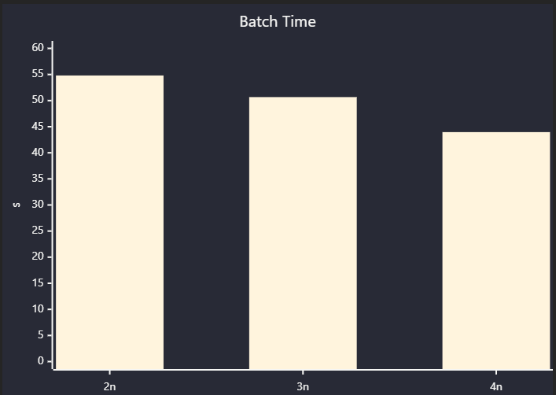
Hình 3.19 Thời gian end-to-end trung bình khi tăng số lượng Judge node
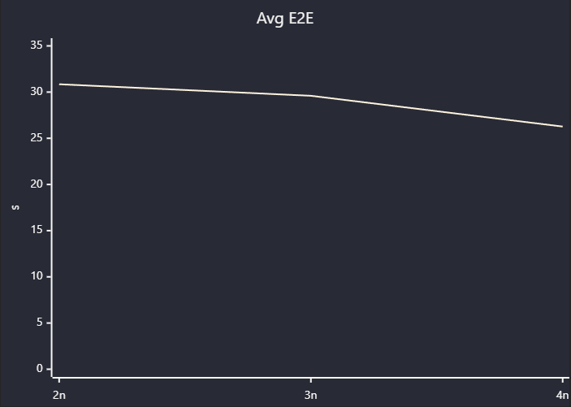
Hình 3.20 Thời gian end-to-end trung bình khi tăng số lượng Judge node
Từ các kết quả trên có thể thấy việc tăng số lượng Judge node giúp cải thiện rõ rệt thời gian hoàn tất batch và thời gian xử lý trung bình của submission. Tuy nhiên, mức cải thiện không mang tính tuyến tính tuyệt đối, cho thấy hiệu năng của hệ thống còn phụ thuộc vào tài nguyên vật lý dùng chung của môi trường benchmark.

Benchmark theo số lượng submissions
Kịch bản này giữ cố định 4 Judge node và thay đổi số lượng bài nộp đồng thời.
Bảng 3.2 Bảng benchmark theo số lượng submissions
Judge nodes | Submissions | Avg E2E (s) | Median (s) | P95 (s) | Max (s) | Batch total (s) | HTTP reqs | HTTP avg (ms)
4 | 30 | 26.27 | 26.13 | 43.09 | 43.93 | 43.96 | 779 | 80
4 | 50 | 37.21 | 38.51 | 63.91 | 67.60 | 67.90 | 1790 | 97.88
4 | 70 | 49.85 | 51.00 | 85.86 | 89.54 | 89.98 | 3380 | 96
4 | 100 | 68.81 | 69.75 | 118.79 | 122.46 | 123.10 | 6497 | 94.12

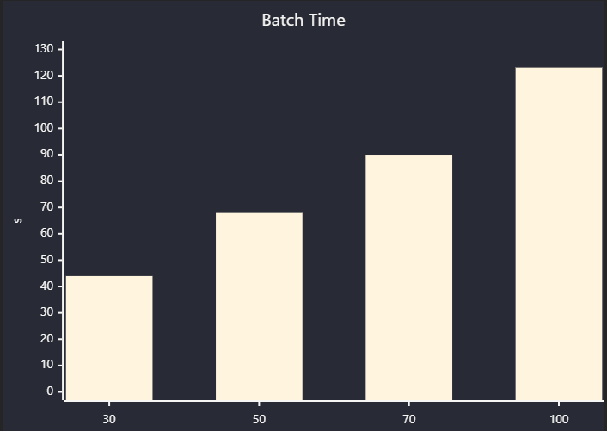
Hình 3.21 Thời gian hoàn thành batch khi tăng số lượng submissions
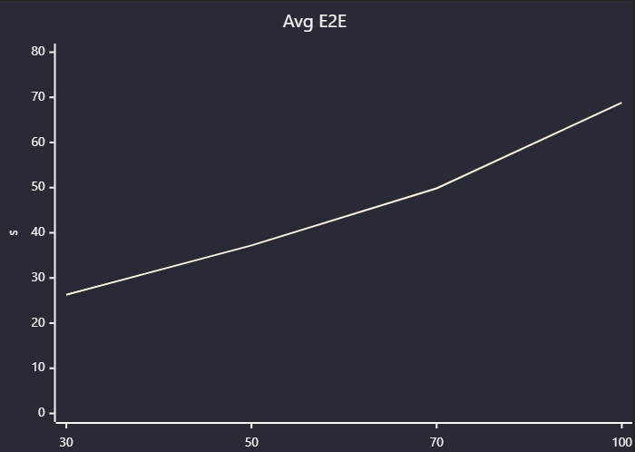
Hình 3.22 Thời gian end-to-end trung bình khi tăng số lượng submissions
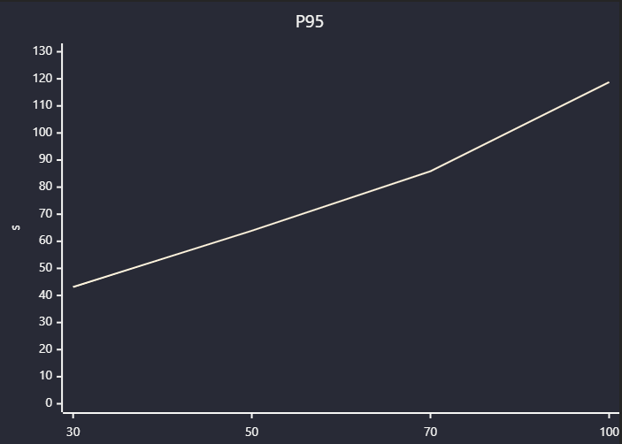
Hình 3.23 Giá trị P95 khi tăng số lượng submissions
Kết quả benchmark theo tải cho thấy độ trễ của hệ thống tăng mạnh khi số lượng submissions đồng thời tăng lên. Sự gia tăng này thể hiện rõ không chỉ ở thời gian hoàn tất toàn batch mà còn ở chỉ số Avg E2E và đặc biệt là P95, phản ánh rằng các submission ở cuối hàng đợi phải chờ lâu hơn đáng kể khi hệ thống chịu tải cao.

Phân tích kết quả và nhận diện bottleneck
Kết quả benchmark cho thấy hệ thống duy trì được độ ổn định tốt trong toàn bộ các kịch bản thử nghiệm. Ở tất cả các batch đo với tài khoản user thông thường, hệ thống đều hoàn tất toàn bộ submissions, không ghi nhận mất job và không xuất hiện lỗi cập nhật kết quả ở phía Backend. Điều này cho thấy pipeline bất đồng bộ giữa Core Backend, RabbitMQ và Judge Service đã vận hành đúng chức năng trong điều kiện có tải đồng thời.
Ở nhóm benchmark theo số lượng Judge node, khi giữ cố định 30 submissions, thời gian hoàn tất toàn batch giảm từ 54.81s ở cấu hình 2 node xuống 43.96s ở cấu hình 4 node. Xu hướng này cho thấy việc tăng số lượng Judge node có tác dụng cải thiện năng lực xử lý của hệ thống. Nói cách khác, kiến trúc worker-based và khả năng mở rộng theo chiều ngang của Judge Service đã được kiểm chứng ở mức thực nghiệm.
Tuy nhiên, mức cải thiện này không đạt tính tuyến tính. Việc tăng số lượng Judge node giúp giảm thời gian chấm bài, nhưng tốc độ cải thiện không tỷ lệ thuận với số lượng worker được bổ sung. Điều đó cho thấy hiệu năng của hệ thống không chỉ phụ thuộc vào số lượng Judge node logic, mà còn bị ràng buộc bởi tài nguyên vật lý dùng chung của môi trường triển khai hiện tại.
Ở nhóm benchmark theo số lượng submissions, khi giữ cố định 4 Judge node, độ trễ tăng rõ rệt theo tải. Cụ thể, Avg E2E tăng từ 26.27s ở mức 30 submissions lên 68.81s ở mức 100 submissions, trong khi P95 tăng từ 43.09s lên 118.79s. Kết quả này phản ánh rằng khi hàng đợi kéo dài, các submissions ở cuối batch phải chờ lâu hơn đáng kể trước khi được xử lý. Nói cách khác, tail latency là điểm chịu ảnh hưởng rõ nhất khi tải tăng cao.
Từ dữ liệu theo dõi trong quá trình test, có thể xác định rằng CPU của máy host là bottleneck chính trong cấu hình hiện tại. Điều này phù hợp với thực tế triển khai khi toàn bộ các thành phần như Core Backend, Web Frontend, MySQL, Redis, RabbitMQ, MinIO, Docker Desktop, cụm Judge Service và các sandbox container cùng chạy trên một máy local duy nhất. Ngoài CPU, overhead từ việc khởi tạo và hủy Docker sandbox theo từng submission là nguyên nhân phụ quan trọng làm gia tăng tổng độ trễ của hệ thống.
Ngược lại, trong các bài test hiện tại, RAM và đĩa chưa thể hiện là giới hạn nổi bật. Số lượng request phát sinh từ cơ chế polling ở phía client có tạo thêm tải cho Backend, nhưng chưa phải nguyên nhân chi phối chính đến thời gian hoàn tất submission. Vì vậy, giới hạn lớn nhất của hệ thống ở giai đoạn hiện tại nằm ở lớp thực thi và chia sẻ tài nguyên hạ tầng, thay vì ở lớp API hoặc lưu trữ dữ liệu.
Từ các kết quả trên có thể rút ra ba nhận định chính. Thứ nhất, kiến trúc chấm bài bất đồng bộ của hệ thống hoạt động ổn định và có thể mở rộng theo chiều ngang. Thứ hai, hiệu năng hiện tại vẫn bị giới hạn rõ rệt khi tải tăng cao, đặc biệt ở nhóm submissions cuối hàng đợi. Thứ ba, bottleneck của hệ thống đã được nhận diện tương đối cụ thể, trong đó CPU host và chi phí vòng đời Docker sandbox là hai nguyên nhân quan trọng nhất cần ưu tiên cải thiện trong các bước phát triển tiếp theo.

Hướng cải thiện
Từ các kết quả benchmark và phân tích trên, có thể xác định một số hướng cải thiện rõ ràng cho hệ thống trong tương lai:
- Tách cụm Judge Service khỏi các dịch vụ lõi: Trong cấu hình hiện tại, toàn bộ các thành phần của hệ thống cùng chạy trên một máy cục bộ. Điều này thuận tiện cho quá trình phát triển và demo, nhưng làm các phân hệ tranh chấp trực tiếp CPU và Docker runtime. Vì vậy, hướng cải thiện quan trọng nhất là tách cụm Judge Service ra khỏi Core Backend, MySQL, Redis, RabbitMQ và MinIO, triển khai trên máy hoặc VM riêng. Cách làm này sẽ giúp giảm tải cho máy chủ nghiệp vụ trung tâm, đồng thời phản ánh đúng hơn kiến trúc phân tán mà hệ thống đang hướng tới.
- Chuyển sang Linux thật: Việc benchmark hiện tại được thực hiện trên Windows kết hợp Docker Desktop, trong khi Judge Service và Docker Sandbox vốn là các thành phần phụ thuộc mạnh vào môi trường Linux container runtime. Do đó, một hướng cải thiện rõ ràng là chuyển sang triển khai và benchmark trên Linux thật để giảm overhead trung gian của Docker Desktop, cải thiện hiệu suất tạo/hủy container và phản ánh sát hơn điều kiện triển khai production.
- Tối ưu image sandbox và vòng đời container: Mỗi submission hiện tương ứng với một container riêng. Đây là lựa chọn phù hợp về mặt an toàn, nhưng cũng làm tăng chi phí runtime. Vì vậy, cần tiếp tục tối ưu:
- Kích thước Docker image của từng ngôn ngữ
- Thời gian khởi tạo container
- Cơ chế gắn kết thư mục làm việc và dữ liệu kiểm thử
- Quy trình dọn dẹp container sau khi chấm
Mục tiêu của hướng này là giảm phần overhead không trực tiếp tạo ra giá trị chấm bài, trong khi vẫn giữ được nguyên tắc cô lập thực thi của hệ thống.
- Mở rộng Judge theo nhiều máy vật lý hoặc VM: Kết quả benchmark hiện nay mới chủ yếu phản ánh việc tăng số lượng Judge node logic trên cùng một môi trường phần cứng. Để kiểm chứng đúng khả năng scale ngang, bước tiếp theo nên là triển khai các Judge node trên nhiều host hoặc nhiều máy ảo khác nhau. Khi đó, việc tăng số lượng worker mới thực sự đi kèm với việc tăng tài nguyên vật lý, từ đó giúp đánh giá chính xác hơn mức cải thiện throughput của hệ thống.
- Giảm polling nếu cần cải thiện trải nghiệm người dùng: Hiện tại frontend sử dụng polling để truy xuất trạng thái submission và kết quả run code. Cơ chế này đơn giản và dễ triển khai, nhưng tạo ra số lượng request lặp tương đối lớn khi tải tăng. Dù polling chưa phải bottleneck chính trong các bài test hiện tại, hệ thống vẫn có thể được cải thiện thêm về trải nghiệm người dùng bằng cách nghiên cứu cơ chế push hoặc WebSocket trong tương lai, đặc biệt khi số lượng người dùng đồng thời tăng cao.
- Mở rộng phạm vi bài toán đánh giá: Ở trạng thái hiện tại, DevAssess mạnh nhất ở mô hình đánh giá lập trình theo kiểu Online Judge, đặc biệt phù hợp với các bài toán thuật toán và coding challenge dạng chuẩn đầu vào/đầu ra. Tuy nhiên, để tiến gần hơn tới một nền tảng đánh giá năng lực lập trình dành cho doanh nghiệp theo nghĩa đầy đủ, hệ thống cần được mở rộng thêm các dạng bài đánh giá khác như:
- Bài tập frontend
- Bài tập backend
- Truy vấn SQL
- Hoặc bài toán project-based
Đây là hướng phát triển mang tính chức năng, giúp hệ thống vượt ra ngoài phạm vi đánh giá giải thuật thuần túy và phù hợp hơn với thực tế tuyển dụng kỹ sư phần mềm trong doanh nghiệp.

Tổng kết chương
Chương 3 đã trình bày quá trình triển khai thực tế các phân hệ cốt lõi của hệ thống DevAssess, từ Core Backend, cụm Judge Service cho đến lớp ứng dụng đa nền tảng phục vụ người dùng cuối. Trong đó, trọng tâm kỹ thuật lớn nhất của chương là việc hiện thực phân hệ Judge Service như một cụm xử lý độc lập, có khả năng biên dịch, thực thi và đánh giá mã nguồn trong môi trường Docker Sandbox được kiểm soát chặt chẽ về tài nguyên và bảo mật.
Bên cạnh phần triển khai, chương này cũng đã làm rõ các thách thức kỹ thuật phát sinh trong quá trình xây dựng hệ thống, đặc biệt là các vấn đề liên quan đến lựa chọn công nghệ sandbox, sự đánh đổi giữa an toàn và hiệu năng, tổ chức môi trường thực thi đa ngôn ngữ, cũng như khả năng mở rộng cụm máy chấm theo nhiều node. Những nội dung này cho thấy DevAssess không chỉ được xây dựng ở mức chức năng, mà còn đã được xem xét tương đối đầy đủ ở góc độ kiến trúc và vận hành.
Đặc biệt, phần benchmark và đánh giá thực nghiệm đã cung cấp cơ sở định lượng để xem xét khả năng xử lý của hệ thống trong điều kiện tải đồng thời. Kết quả cho thấy kiến trúc Judge Service có khả năng mở rộng theo chiều ngang và hệ thống vận hành ổn định trong các kịch bản đã thử nghiệm. Tuy nhiên, các số liệu cũng đồng thời chỉ ra rõ những giới hạn hiện tại, trong đó nổi bật nhất là bottleneck về CPU host và overhead của mô hình Docker sandbox theo từng submission.
Từ các kết quả triển khai và thực nghiệm trên, có thể khẳng định rằng DevAssess đã xây dựng được một nền tảng đánh giá lập trình hoạt động tốt theo mô hình Online Judge, đặc biệt phù hợp với các bài toán thuật toán và coding challenge dạng chuẩn đầu vào/đầu ra. Đồng thời, chương này cũng làm rõ rằng hệ thống hiện tại vẫn còn dư địa để tiếp tục tối ưu về hạ tầng, hiệu năng và phạm vi đánh giá trong các giai đoạn phát triển tiếp theo.

TỔNG KẾT
Kết luận chung
Đồ án đã hoàn thành mục tiêu nghiên cứu, thiết kế và xây dựng nền tảng DevAssess theo định hướng một hệ thống đánh giá năng lực lập trình ứng dụng trong môi trường doanh nghiệp. Trọng tâm kỹ thuật của hệ thống là mô hình chấm bài tự động theo kiểu Online Judge, trong đó người dùng có thể nộp mã nguồn, hệ thống tiến hành biên dịch, thực thi trong môi trường cô lập và trả về kết quả đánh giá một cách tự động.
Bên cạnh việc xây dựng các phân hệ quản trị bài tập, tổ chức kỳ thi, quản lý người dùng và theo dõi bài nộp, đồ án đã hiện thực được một lõi Judge Service hoạt động độc lập với Core Backend. Đây là thành phần có ý nghĩa quan trọng nhất về mặt kỹ thuật, vì trực tiếp giải quyết bài toán thực thi mã nguồn không đáng tin cậy trong môi trường an toàn, có khả năng mở rộng và phù hợp với kiến trúc bất đồng bộ của hệ thống.
Nhìn tổng thể, DevAssess ở trạng thái hiện tại đã hình thành được một nền tảng đánh giá lập trình vận hành tốt theo mô hình Online Judge, đặc biệt phù hợp với các bài toán thuật toán hoặc coding challenge dạng chuẩn đầu vào/đầu ra. Đồng thời, kết quả thực hiện cũng cho thấy hệ thống còn nhiều không gian để tiếp tục mở rộng về hạ tầng, hiệu năng và phạm vi nghiệp vụ trong tương lai.
Kết quả đạt được
- Về mặt nghiên cứu và thiết kế:
- Xây dựng được kiến trúc tổng thể cho hệ thống DevAssess theo hướng phân tách rõ ràng giữa lớp giao diện, lớp xử lý nghiệp vụ trung tâm, lớp lưu trữ dữ liệu và phân hệ chấm bài độc lập.
- Phân tích và mô hình hóa được các nghiệp vụ cốt lõi của hệ thống thông qua các biểu đồ Use Case, biểu đồ tuần tự, biểu đồ lớp và thiết kế cơ sở dữ liệu.
- Xác định được vai trò của Judge Service trong kiến trúc hệ thống và lựa chọn Docker Sandbox như giải pháp phù hợp cho bài toán cô lập thực thi mã nguồn.
- Về mặt triển khai hệ thống:
- Xây dựng thành công Core Backend bằng Java và Spring Boot, tích hợp các thành phần hạ tầng như MySQL, Redis, MinIO và RabbitMQ.
- Hiện thực thành công cụm Judge Service hoạt động độc lập, hỗ trợ đa ngôn ngữ lập trình với kiến trúc multi-image, cơ chế thực thi trong Docker Sandbox và xử lý bất đồng bộ qua hàng đợi thông điệp.
- Phát triển hoàn chỉnh giao diện Web phục vụ hai không gian sử dụng chính: không gian quản trị cho doanh nghiệp và không gian làm bài dành cho ứng viên hoặc nhân viên.
- Xây dựng ứng dụng Mobile theo vai trò nền tảng vệ tinh, hỗ trợ người dùng tra cứu lịch thi, bảng xếp hạng, hồ sơ cá nhân và các chỉ số hoạt động.
- Về mặt thực nghiệm và đánh giá:
- Tiến hành benchmark hệ thống bằng k6 với các kịch bản tăng số lượng Judge node và tăng số lượng submissions đồng thời.
- Ghi nhận hệ thống hoàn tất toàn bộ các batch benchmark với tỷ lệ 100% finished, không mất job và không phát sinh lỗi cập nhật kết quả.
- Xác nhận được việc tăng số lượng Judge node giúp cải thiện thời gian hoàn tất batch, qua đó chứng minh kiến trúc scale ngang của Judge Service có tác dụng thực tế.
- Nhận diện được bottleneck chính của hệ thống trong môi trường hiện tại là CPU host và overhead từ cơ chế tạo/hủy Docker sandbox theo từng submission.
Những hạn chế còn tồn tại
Mặc dù đạt được nhiều kết quả tích cực, hệ thống vẫn tồn tại một số hạn chế nhất định.
- Thứ nhất, môi trường benchmark hiện tại vẫn là mô hình local all-in-one, trong đó Core Backend, Frontend, MySQL, Redis, RabbitMQ, MinIO, Docker Desktop và cụm Judge cùng chạy trên một máy duy nhất. Vì vậy, các kết quả thực nghiệm tuy có giá trị cao trong phạm vi đồ án nhưng chưa phản ánh đầy đủ điều kiện triển khai production tối ưu trên hạ tầng tách biệt.
- Thứ hai, cơ chế Docker Sandbox tuy mang lại mức độ an toàn và cô lập tốt, nhưng đồng thời làm phát sinh độ trễ do phải khởi tạo và hủy container cho mỗi bài nộp. Kết quả benchmark cũng cho thấy khi tải tăng cao, tail latency tăng rõ rệt và hiệu năng mở rộng chưa đạt mức tuyến tính.
- Thứ ba, Judge Service hiện đã xử lý tốt các verdict cơ bản như CE, WA, TLE, MLE và RE, nhưng một số cơ chế kiểm soát nâng cao như Output Limit Exceeded (OLE) hoặc các chiến lược tối ưu sâu hơn cho vòng đời container vẫn chưa được hoàn thiện đầy đủ.
- Thứ tư, dù tên đề tài định hướng tới bài toán đánh giá năng lực lập trình trong doanh nghiệp, hệ thống hiện tại vẫn mạnh nhất ở lát cắt đánh giá theo mô hình Online Judge, tức là các bài toán thuật toán và coding challenge dạng chuẩn đầu vào/đầu ra. Hệ thống chưa bao phủ đầy đủ các hình thức đánh giá khác thường gặp trong doanh nghiệp như bài tập frontend, backend, truy vấn SQL hoặc bài toán project-based.
Hướng phát triển trong tương lai
Từ các kết quả đạt được và những giới hạn đã được nhận diện, một số hướng phát triển tiếp theo của hệ thống có thể bao gồm:
- Nâng cấp hạ tầng triển khai: tách cụm Judge Service khỏi Core Backend và các dịch vụ lõi, đồng thời chuyển sang môi trường Linux thật hoặc hệ thống điều phối container chuyên nghiệp như Kubernetes để cải thiện hiệu năng và khả năng scale ngang.
- Tối ưu cơ chế chấm bài: tiếp tục giảm overhead của Docker sandbox, tối ưu image thực thi, quy trình tạo/hủy container và hoàn thiện thêm các cơ chế bắt lỗi nâng cao như OLE.
- Mở rộng phạm vi ngôn ngữ và môi trường thực thi: bổ sung thêm các ngôn ngữ lập trình phổ biến như Go, Rust hoặc JavaScript, đồng thời chuẩn hóa thêm các môi trường runtime tương ứng.
- Mở rộng phạm vi đánh giá ngoài mô hình OJ: nghiên cứu bổ sung các dạng bài đánh giá phù hợp hơn với thực tế doanh nghiệp như frontend, backend, SQL hoặc project-based assessment.
- Nâng cao trải nghiệm người dùng: nghiên cứu các cơ chế phản hồi kết quả theo thời gian thực như WebSocket hoặc push notification để giảm tải polling và cải thiện trải nghiệm ở phía client.
- Tích hợp AI hỗ trợ đánh giá: trong các giai đoạn phát triển sau, có thể nghiên cứu tích hợp các mô hình AI/LLM để hỗ trợ phân tích mã nguồn, gợi ý cải thiện lời giải hoặc hỗ trợ đánh giá sâu hơn về chất lượng code.

TÀI LIỆU THAM KHẢO
[1] | DMOJ, “Modern Online Judge and Contest Platform,” [Trực tuyến]. Truy cập: https://github.com/DMOJ/online-judge . [Đã truy cập 2 2026].
[2] | QingdaoU, “Qingdao University Online Judge,” 2026. [Trực tuyến]. Truy cập: https://github.com/QingdaoU/OnlineJudge . [Đã truy cập 2 2026].
[3] | Vue.js, “Vue.js - The Progressive JavaScript Framework,” 2026. [Trực tuyến]. Truy cập: https://vuejs.org/guide/introduction.html . [Đã truy cập 2 2026].
[4] | S. Framework, “Spring Boot Reference Documentation,” 2026. [Trực tuyến]. Truy cập: https://docs.spring.io/spring-boot/ . [Đã truy cập 2 2026].
[5] | Oracle, “MySQL 8.0 Reference Manual,” 2026. [Trực tuyến]. Truy cập: https://dev.mysql.com/doc/refman/8.0/en/ . [Đã truy cập 2 2026].
[6] | Redis, “Redis docs,” 2026. [Trực tuyến]. Truy cập: https://redis.io/docs/latest/ . [Đã truy cập 2 2026].
[7] | MinIO, “MinIO Object Storage Documentation,” 2026. [Trực tuyến]. Truy cập: https://docs.min.io/aistor/ . [Đã truy cập 2 2026].
[8] | J.Petazzoni, “Using Docker-in-Docker for your CI or testing environment? Think twice.,” 2026. [Trực tuyến]. Truy cập: https://jpetazzo.github.io/2015/09/03/do-not-use-docker-in-docker-for-ci/ . [Đã truy cập 3 2026].
[9] | Menci, “Menci's OI Blog,” 2026. [Trực tuyến]. Truy cập: https://oi.men.ci/docker-sandbox-judger/ . [Đã truy cập 3 2026].
[10] | RabbitMQ, “RabbitMQ Documentation,” 2026. [Trực tuyến]. Truy cập: https://www.rabbitmq.com/docs . [Đã truy cập 3 2026].
[11] | Docker Inc., “Runtime options with Memory, CPUs, and GPUs,” 2026. [Trực tuyến]. Truy cập: https://docs.docker.com/config/containers/resource_constraints/ . [Đã truy cập 3 2026].
[12] | The Linux Kernel Organization, “Seccomp BPF (SECure COMPuting with filters),” 2026. [Trực tuyến]. Truy cập: https://www.kernel.org/doc/html/latest/userspace-api/seccomp_filter.html . [Đã truy cập 4 2026].

PHỤ LỤC
- Phân rã Use Case Đăng ký
Đây là nghiệp vụ dành cho những người dùng chưa từng có tài khoản trên hệ thống. Khi muốn đăng ký, người dùng sẽ khai báo địa chỉ email cá nhân cùng các thông tin cơ bản. Để đảm bảo người đăng ký thực sự sở hữu email này (và tránh đăng ký spam), hệ thống sẽ yêu cầu xác thực email bằng cách gửi mail xác thực tới hộp thư đã nhập. Chỉ khi người dùng xác thực email trong vòng 24 giờ, tài khoản mới được kích hoạt và có thể sử dụng. Ngoài ra, hệ thống cũng hỗ trợ đăng ký nhanh thông qua tài khoản Google hoặc GitHub — trong trường hợp này, danh tính người dùng đã được xác thực bởi bên thứ ba và tài khoản được kích hoạt ngay lập tức. Use case Đăng ký được phân rã thành các use case con: Đăng ký tài khoản nội bộ, Đăng ký qua Google và Đăng ký qua GitHub (Hình 3.24).
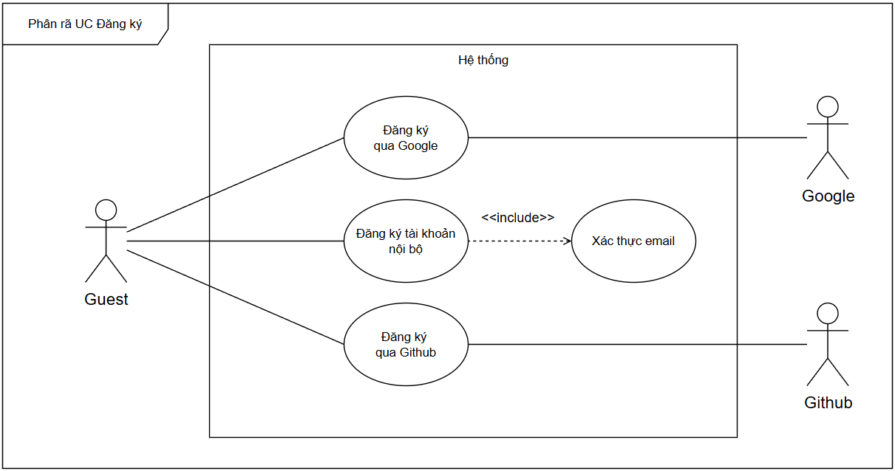
Hình 3.24 Biểu đồ Use Case Đăng ký
Dưới đây là bảng đặc tả use case Đăng ký, mô tả chi tiết các actor tác động vào hệ thống, các điều kiện, luồng sự kiện chính và luồng sự kiện thay thế (Bảng 3.3).
Bảng 3.3 Đặc tả use case Đăng ký
Thuộc tính | Nội dung
Tên use case | Đăng ký
Mô tả | Cho phép khách (Guest) tạo tài khoản mới trên hệ thống thông qua form đăng ký trực tiếp hoặc thông qua tài khoản Google / GitHub.
Tác nhân | Guest (Chính), Google, GitHub (Phụ)
Tiền điều kiện | Người dùng chưa đăng nhập, chưa có tài khoản trên hệ thống.
Hậu điều kiện | Người dùng đăng ký thành công tài khoản mới. Người dùng có thể đăng nhập được vào tài khoản.
Luồng sự kiện chính | - Người dùng truy cập trang Đăng ký, điền các thông tin vào form đăng ký (họ và tên, tên đăng nhập, email, mật khẩu và xác nhận mật khẩu) và bấm nút Đăng ký.  - Hệ thống kiểm tra tính hợp lệ của format dữ liệu và đảm bảo email chưa tồn tại trong CSDL.  - Hệ thống mã hóa mật khẩu (Bcrypt), lưu tạm thông tin user vào DB với trạng thái INACTIVE.  - Hệ thống tự động sinh token xác thực, lưu vào Redis với TTL là 24 giờ và gọi email service gửi email xác thực tới người dùng.  - Người dùng bấm Xác thực Email trong nội dung mail được gửi đến.  - Hệ thống tiến hành xác thực token trong Redis, cập nhật trạng thái tài khoản từ INACTIVE sang ACTIVE.  - Hệ thống thông báo xác thực thành công, chuyển hướng đến trang đăng nhập.
Luồng sự kiện thay thế | 1a. Đăng ký qua Google: Người dùng chọn nút Google. Hệ thống chuyển hướng sang luồng xác thực Oauth với Google. Tài khoản được tạo và kích hoạt ngay lập tức – bỏ qua toàn bộ bước 2 – 6. UC kết thúc thành công.  1b. Đăng ký qua GitHub: Người dùng chọn nút GitHub. Hệ thống thực hiện luồng xác thực Oauth với GitHub, tương tự 1a. UC kết thúc thành công.
Luồng ngoại lệ | 2a. Dữ liệu không hợp lệ: Nếu một hoặc nhiều trường không thỏa mãn ràng buộc (Thiếu dữ liệu, email sai định dạng, mật khẩu không đủ mạnh, xác nhận mật khẩu không khớp), hệ thống hiển thị lỗi inline tại từng trường tương ứng. UC kết thúc thất bại.  2b. Email đã tồn tại: Hệ thống kiểm tra bất đồng bộ và phát hiện email đã được đăng ký bởi tài khoản khác. Hệ thống hiển thị lỗi inline “Email đã được sử dụng”. UC kết thúc thất bại.  2c. Tên đăng nhập đã tồn tại: Sau khi người dùng bấm nút Đăng ký, hệ thống kiểm tra và phát hiện tên đăng nhập đã được đăng ký bởi tài khoản khác. Hệ thống hiển thị lỗi “Tên đăng nhập đã tồn tại.”. UC kết thúc thất bại.  6a. Token hết hạn hoặc không hợp lệ: Tại bước 6, hệ thống không tìm thấy token trong redis. Hệ thống thông báo lỗi kèm gợi ý “Vui lòng thử đăng nhập và gửi lại email xác thực”. UC kết thúc thất bại.
- Phân rã Use Case Đăng nhập
Nghiệp vụ này cho phép người dùng truy cập vào hệ thống bằng các hình thức xác thực được hỗ trợ, bao gồm: đăng nhập bằng tài khoản nội bộ (tên đăng nhập và mật khẩu) hoặc thông qua tài khoản Google, GitHub. Sau khi xác thực thành công, hệ thống cấp phát token phiên làm việc và chuyển hướng người dùng về giao diện chính. Đối với tài khoản nội bộ, hệ thống hỗ trợ thêm chức năng khôi phục mật khẩu qua email trong trường hợp người dùng quên mật khẩu. Use case Đăng nhập được phân rã thành các use case con: Đăng nhập bằng tài khoản nội bộ, Đăng nhập qua Google và Đăng nhập qua GitHub (Hình 3.25).
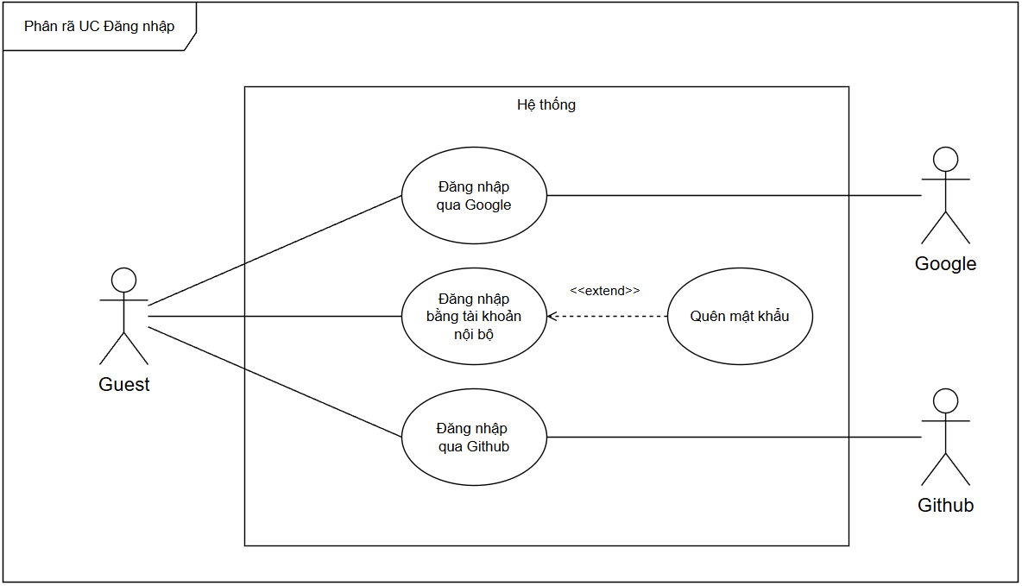
Hình 3.25 Biểu đồ Use Case Đăng nhập
Dưới đây là bảng đặc tả use case Đăng nhập, mô tả chi tiết các actor tác động vào hệ thống, các điều kiện, luồng sự kiện chính và luồng sự kiện thay thế (Bảng 3.4).
Bảng 3.4 Đặc tả use case Đăng nhập
Thuộc tính | Nội dung
Tên use case | Đăng nhập
Mô tả | Cho phép Guest xác thực danh tính và truy cập vào hệ thống thông qua tài khoản nội bộ (tên đăng nhập, mật khẩu) hoặc thông qua tài khoản Google, GitHub.
Tác nhân | Guest (chính), Google, GitHub (phụ)
Tiền điều kiện | Người dùng chưa đăng nhập vào hệ thống.
Hậu điều kiện | Người dùng được xác thực thành công. Hệ thống cấp phát JWT access token và refresh token. Người dùng được chuyển hướng đến giao diện chính.
Luồng sự kiện chính | - Người dùng truy cập vào trang đăng nhập của hệ thống, điền tên đăng nhập và mật khẩu, bấm nút Đăng nhập.  - Hệ thống xác thực thông tin đăng nhập với Database.  - Hệ thống kiểm tra tài khoản không bị khóa và email đã được xác thực.  - Hệ thống cấp phát cặp token phiên làm việc (JWT access token và refresh token).  - Hệ thống chuyển hướng người dùng đến giao diện chính, thông báo đăng nhập thành công.
Luồng sự kiện thay thế | 1a. Đăng nhập qua Google: Người dùng chọn nút Google. Hệ thống chuyển hướng sang luồng xác thực Oauth với Google. Sau khi xác nhận danh tính, hệ thống cấp phát token phiên và chuyển hướng người dùng về giao diện chính – bỏ qua toàn bộ bước 2 – 3. UC kết thúc thành công.  1b. Đăng nhập qua GitHub: Người dùng chọn nút GitHub. Hệ thống thực hiện luồng xác thực Oauth với GitHub, tương tự 1a. UC kết thúc thành công.  1c. Quên mật khẩu: Người dùng chọn quên mật khẩu. Hệ thống chuyển sang giao diện quên mật khẩu: người dùng nhập địa chỉ email, hệ thống gửi mã OTP 6 chữ số (TTL 5 phút) đến email đó. Người dùng nhập OTP và mật khẩu mới; hệ thống xác minh, cập nhật mật khẩu và thu hồi toàn bộ phiên đăng nhập cũ. Người dùng quay lại thực hiện đăng nhập từ bước 1.
Luồng ngoại lệ | 2a. Dữ liệu không hợp lệ: Tại bước 2, một hoặc nhiều trường không thỏa mãn ràng buộc (thiếu trường tên đăng nhập, mật khẩu). Hệ thống trả về lỗi và hiển thị thông báo lỗi inline tại từng trường tương ứng. UC kết thúc thất bại – người dùng thử lại.  2b. Sai thông tin đăng nhập: Tại bước 2, tên đăng nhập hoặc mật khẩu không trùng khớp, hệ thống trả về lỗi và hiển thị thông báo chung. UC kết thúc thất bại – người dùng thử lại.  3a. Tài khoản bị khóa: Tại bước 3, tài khoản đang ở trạng thái LOCKED. Hệ thống trả lỗi ACCOUNT_LOCKED và hiển thị thông báo. UC kết thúc thất bại.  3b. Email chưa được xác thực: Tại bước 3, tài khoản tồn tại nhưng email chưa được xác thực. Hệ thống trả lỗi và hiển thị thông báo lỗi tương ứng. UC kết thúc thất bại.  1c-1. OTP khôi phục mật khẩu hết hạn hoặc không hợp lệ: Trong luồng thay thế 1c, người dùng nhập OTP sau khi nó đã hết hạn hoặc nhập sai. Hệ thống từ chối và hiển thị thông báo lỗi. Luồng khôi phục mật khẩu kết thúc thất bại – người dùng cần yêu cầu gửi lại OTP.
- Phân rã Use Case Quản lý hồ sơ cá nhân
Use case Quản lý hồ sơ cá nhân cho phép người dùng đã đăng nhập xem và cập nhật các thông tin cá nhân của mình trên hệ thống. Hồ sơ người dùng bao gồm: thông tin định danh cơ bản (họ tên, giới tính, giới thiệu bản thân, số điện thoại), thông tin giáo dục và vị trí địa lý (trường, chuyên ngành, địa chỉ), liên kết mạng xã hội (GitHub, LinkedIn, website cá nhân) và ảnh đại diện. Ngoài ra, trang hồ sơ cũng tổng hợp các chỉ số hoạt động của người dùng như biểu đồ nhiệt (heatmap) bài nộp và danh sách bài tập đã giải. Use case này được phân rã thành hai use case con: Xem thông tin cá nhân và Cập nhật thông tin cá nhân (Hình 3.26).
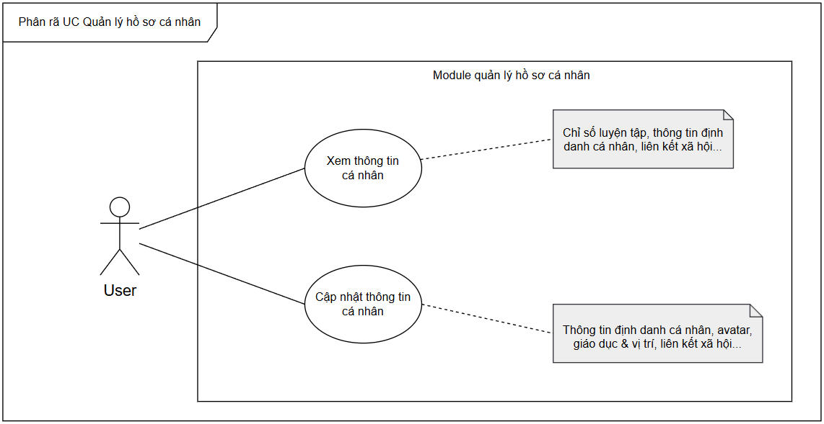
Hình 3.26 Biểu đồ Use Case Quản lý hồ sơ cá nhân
Trong hai use case con trên, Xem thông tin cá nhân là nghiệp vụ đọc đơn thuần, hệ thống truy vấn và hiển thị dữ liệu hồ sơ mà không có luồng xử lý phức tạp. Do đó, bảng đặc tả chi tiết chỉ được trình bày cho use case Cập nhật thông tin cá nhân — use case có logic nghiệp vụ đáng chú ý hơn, bao gồm cập nhật nhiều nhóm thông tin và xử lý tải lên ảnh đại diện.
Dưới đây là bảng đặc tả use case Cập nhật thông tin cá nhân, mô tả chi tiết các actor tác động vào hệ thống, các điều kiện, luồng sự kiện chính và luồng sự kiện thay thế
(Bảng 3.5).
Bảng 3.5 Đặc tả use case Cập nhật thông tin cá nhân
Thuộc tính | Nội dung
Tên use case | Cập nhật thông tin cá nhân
Mô tả | Cho phép người dùng đã đăng nhập chỉnh sửa các thông tin trong hồ sơ cá nhân, bao gồm thông tin định danh cơ bản, thông tin giáo dục & vị trí, liên kết xã hội và ảnh đại diện.
Tác nhân | User (Chính)
Tiền điều kiện | Người dùng đã đăng nhập thành công vào hệ thống.
Hậu điều kiện | Thông tin hồ sơ cá nhân được cập nhật trong CSDL. Dữ liệu phiên làm việc được làm mới theo thông tin mới nhất.
Luồng sự kiện chính | - Người dùng truy cập vào trang chỉnh sửa hồ sơ.  - Hệ thống hiển thị giao diện chỉnh sửa hồ sơ cá nhân của người dùng.  - Người dùng chỉnh sửa thông tin qua 3 nhóm tab:  - Tab Thông tin cơ bản: Họ tên, giới tính, số điện thoại, giới thiệu bản thân (rich text).  - Tab Giáo dục & Vị trí: Trường, chuyên ngành, địa chỉ, thành phố, quốc gia.  - Liên kết xã hội: GitHub, LinkedIn, website cá nhân.  - Người dùng bấm nút lưu.  - Hệ thống xử lý yêu cầu cập nhật tương ứng.  - Hệ thống thông báo cập nhật thành công, làm mới phiên làm việc và chuyển hướng về trang hồ sơ cá nhân.
Luồng sự kiện thay thế | 3a. Cập nhật ảnh đại diện: Tại bất kỳ thời điểm nào trong bước 3, người dùng nhấn vào ảnh đại diện và chọn file ảnh mới. Hệ thống kiểm tra định dạng (chỉ chấp nhận JPG/PNG) và kích thước (tối đa 5 MB). Nếu hợp lệ, hệ thống tải ảnh lên bộ nhớ (MinIO), xóa ảnh đại diện cũ (nếu không phải ảnh mặc định), cập nhật URL ảnh mới và làm mới giao diện ngay lập tức — độc lập với thao tác Lưu của form.
Luồng sự kiện ngoại lệ | 3a-1. Ảnh đại diện sai định dạng: Tại luồng thay thế 3a, người dùng chọn file không phải định dạng cho phép là JPG hoặc PNG. Hệ thống từ chối file và hiển thị thông báo lỗi định dạng. Ảnh đại diện không thay đổi.  3a-2. Ảnh đại diện vượt quá kích thước cho phép: Trong luồng thay thế 3a, người dùng chọn file ảnh có dung lượng lớn hơn 5MB. Hệ thống từ chối file và hiển thị thông báo lỗi kích thước. Ảnh đại diện không thay đổi.  4a. Họ và Tên để trống: Tại bước 4, người dùng để trường Họ và Tên trống. Hệ thống hiển thị cảnh báo inline tại trường Họ và Tên. UC kết thúc thất bại – người dùng thử lại.

- Phân rã Use Case Quản trị bài tập
Use case Quản trị bài tập là use case đặc trưng của Actor Moderator trong hệ thống, cho phép quản lý toàn bộ vòng đời của một bài tập lập trình: từ biên soạn nội dung, tải lên bộ test tự động, đến kiểm soát trạng thái hiển thị và xử lý xóa mềm. Do Admin kế thừa từ Moderator, các nghiệp vụ này cũng áp dụng cho Admin. Use case này được phân rã thành năm use case con: Xem, tìm kiếm danh sách bài tập; Xem chi tiết bài tập; Biên soạn bài tập; Xuất bản / Thu hồi bài tập; và Xóa mềm / Khôi phục bài tập (Hình 3.27).
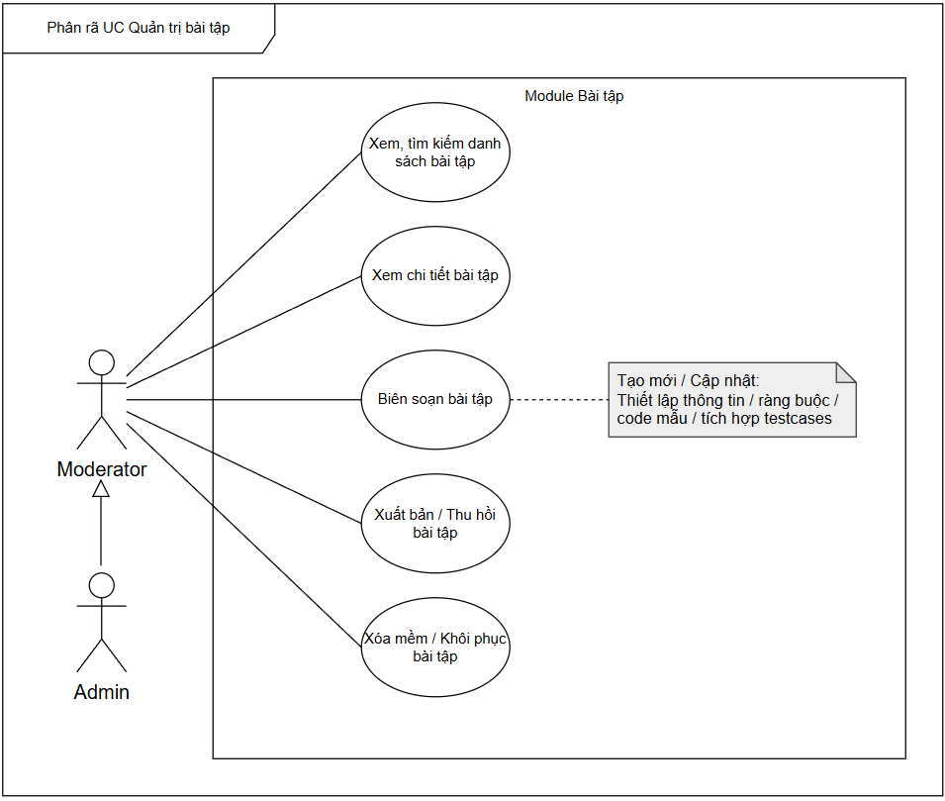
Hình 3.27 Biểu đồ Use Case Quản trị bài tập

- Phân rã Use Case Quản trị kỳ thi
Use case Quản trị kỳ thi là use case đặc trưng của Actor Assessor — người chịu trách nhiệm tổ chức và vận hành các kỳ thi lập trình trên hệ thống. Do Admin kế thừa từ Assessor, các nghiệp vụ này cũng áp dụng cho Admin. Use case tổng quát được phân rã thành năm use case con: Xem, tìm kiếm danh sách kỳ thi; Tạo mới kỳ thi; Cấu hình chi tiết kỳ thi; Xuất bản / Thu hồi kỳ thi; và Xóa mềm / Khôi phục kỳ thi (Hình 3.28).
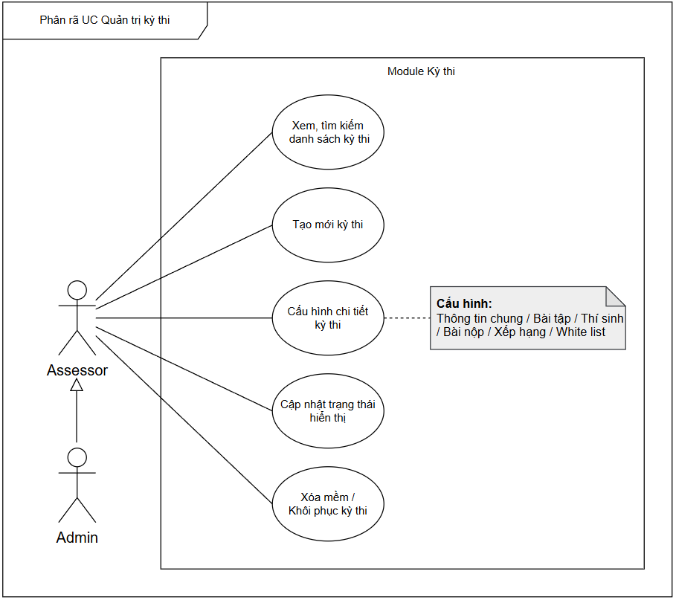
Hình 3.28 Biểu đồ Use Case Quản trị kỳ thi

- Biểu đồ tuần tự Đăng nhập bằng tài khoản nội bộ
Chức năng Đăng nhập cho phép người dùng xác thực danh tính để truy cập vào hệ thống. Khi người dùng gửi thông tin từ giao diện, Backend sẽ tiến hành tra cứu dữ liệu, đối chiếu mật khẩu và kiểm tra trạng thái tài khoản. Nếu thông tin không hợp lệ, hệ thống sẽ từ chối và trả về thông báo lỗi. Ngược lại, nếu xác thực thành công, hệ thống sẽ cấp phát Access Token và Refresh Token, đồng thời lưu trữ trực tiếp vào HttpOnly Cookie để tối ưu bảo mật. Cuối cùng, giao diện sẽ tự động tải hồ sơ người dùng và chuyển hướng vào trang chủ. Luồng xử lý chi tiết được thể hiện trong Hình 3.29:
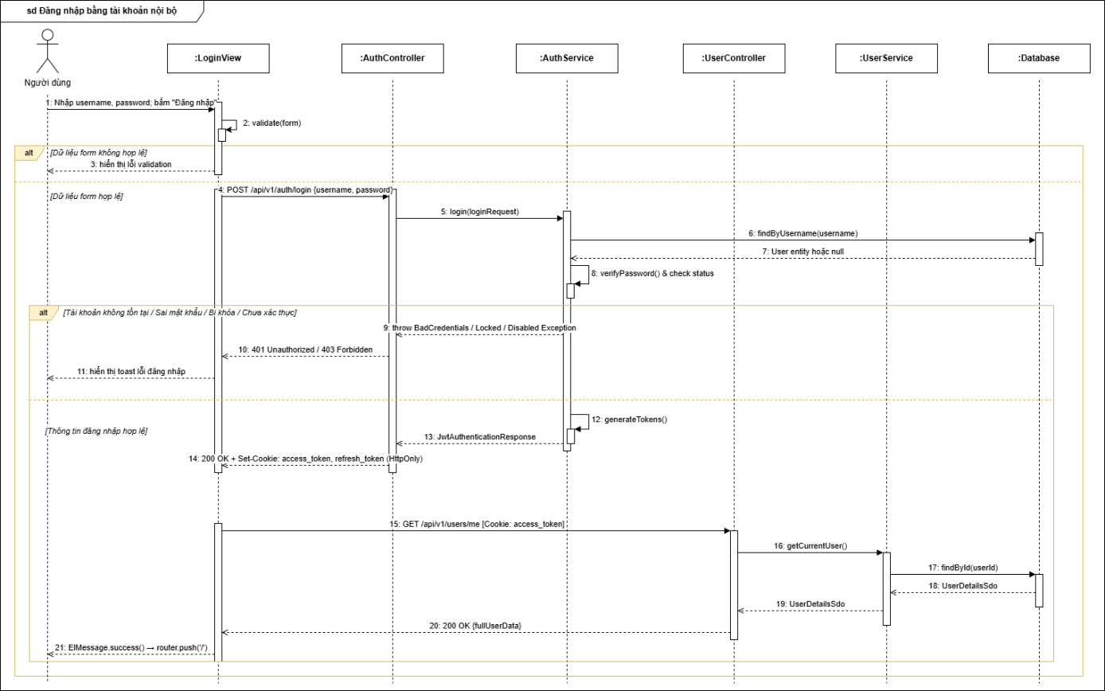
Hình 3.29 Biểu đồ tuần tự Đăng nhập

- Biểu đồ tuần tự Đăng ký tham gia kỳ thi
Chức năng Đăng ký tham gia kỳ thi đảm bảo quá trình ghi danh của thí sinh tuân thủ nghiêm ngặt các quy tắc do hệ thống đặt ra. Khi nhận được yêu cầu đăng ký, hệ thống sẽ tiến hành đối soát tuần tự các điều kiện cơ bản bao gồm: thời gian mở/đóng kỳ thi, luật đăng ký muộn và kiểm tra tình trạng đăng ký trùng lặp. Riêng đối với các kỳ thi được cấu hình ở chế độ Riêng tư (Private), hệ thống sẽ yêu cầu xác thực thêm mật khẩu và kiểm tra quyền truy cập thông qua Danh sách trắng (Whitelist). Quá trình ghi danh chỉ được đánh giá là thành công và lưu vào cơ sở dữ liệu khi thí sinh vượt qua toàn bộ các rào cản kiểm duyệt này. Luồng xử lý chi tiết được minh họa trong Hình 3.30:
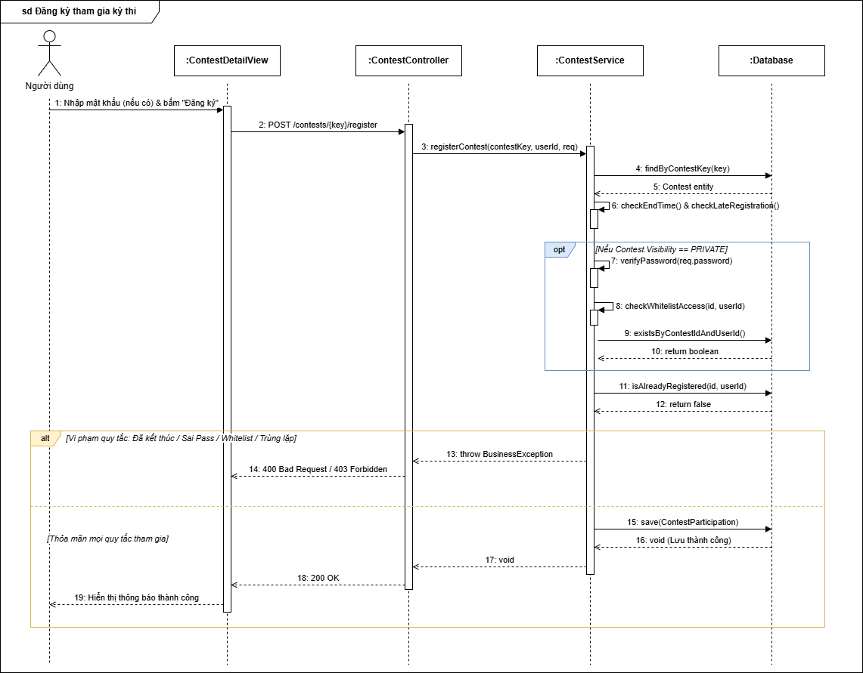
Hình 3.30 Biểu đồ tuần tự Đăng ký tham gia kỳ thi

- Biểu đồ tuần tự Xem bảng xếp hạng kỳ thi
Chức năng Bảng xếp hạng chịu trách nhiệm tổng hợp và hiển thị thứ hạng của thí sinh theo thời gian thực. Để giải quyết bài toán hiệu năng khi có lượng truy cập lớn vào cùng một thời điểm, hệ thống sử dụng cơ chế bộ nhớ đệm (Redis) làm lớp bảo vệ đầu tiên. Mỗi khi có yêu cầu truy xuất, hệ thống sẽ ưu tiên kiểm tra dữ liệu trong bộ nhớ đệm. Nếu dữ liệu tồn tại (Cache Hit), kết quả sẽ được trả về ngay lập tức để giảm tải cho cơ sở dữ liệu.
Trong trường hợp bộ nhớ đệm trống hoặc đã hết hạn (Cache Miss sau mỗi 5 giây), hệ thống mới tiến hành truy vấn cơ sở dữ liệu. Quá trình này bao gồm việc lấy danh sách thứ hạng cơ bản, sau đó truy xuất thêm dữ liệu chi tiết của từng bài tập mà thí sinh đã nộp để ghép nối thành một bảng điểm (Matrix) hoàn chỉnh. Sau khi tổng hợp xong, khối dữ liệu mới sẽ được cập nhật lại vào bộ nhớ đệm với vòng đời (TTL) là 5 giây nhằm phục vụ các yêu cầu tiếp theo, trước khi gửi kết quả cuối cùng về cho giao diện người dùng. Việc thiết lập thời gian sống ngắn vừa đảm bảo tính cập nhật liên tục của bảng xếp hạng, vừa triệt tiêu hiện tượng thắt cổ chai (bottleneck) do người dùng liên tục làm mới trang. Thiết kế của luồng dữ liệu này được thể hiện trong Hình 3.31:
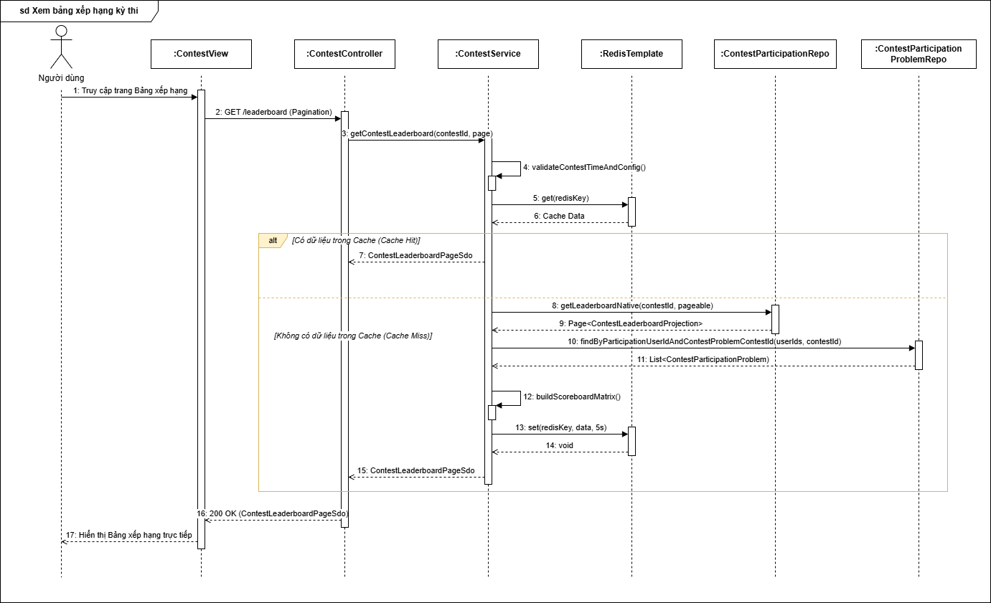
Hình 3.31 Biểu đồ tuần tự Xem bảng xếp hạng kỳ thi

- Biểu đồ tuần tự Tự động chấm lại bài nộp bị kẹt
Cơ chế cứu hộ được vận hành thông qua một bộ lập lịch tự động (Cronjob), chạy định kỳ mỗi 5 phút một lần để đảm bảo tính ổn định và khả năng tự phục hồi của hệ thống chấm bài. Quy trình bắt đầu bằng việc quét cơ sở dữ liệu để tìm ra các bài nộp đang ở trạng thái chờ (PENDING) hoặc đang chấm (JUDGING) nhưng đã bị kẹt quá 15 phút.
Đối với mỗi bài nộp bị kẹt, hệ thống sẽ kiểm tra số lần đã thử lại (Retry Count). Nếu số lần thử lại chưa vượt quá 3, hệ thống tiến hành tăng biến đếm, cập nhật thời gian và thực hiện quy trình đẩy lại bản tin yêu cầu chấm bài vào hàng đợi RabbitMQ tương tự như một bài nộp mới. Ngược lại, trong trường hợp bài nộp đã được thử lại 3 lần mà vẫn không nhận được phản hồi từ máy chấm, hệ thống sẽ tự động gửi một bản tin báo lỗi hệ thống. Bản tin này giúp cập nhật kết quả bài thi thành lỗi hạ tầng, đồng thời hiển thị thông báo để người dùng có thể liên hệ trực tiếp với Quản trị viên. Luồng tự động hóa này giúp hệ thống duy trì sự thông suốt 24/7 mà không cần đến sự can thiệp thủ công từ con người. Chi tiết được mô tả trong Hình 3.32:
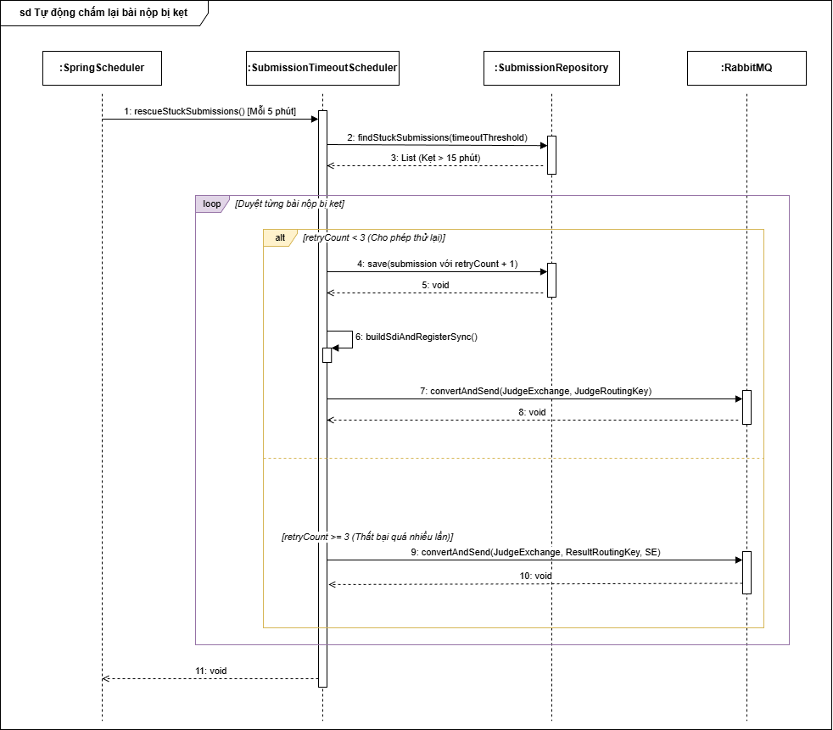
Hình 3.32 Biểu đồ tuần tự Tự động chấm lại bài nộp bị kẹt
- Sơ đồ lớp domain User & Access
Nhóm lớp này mô tả các thực thể liên quan đến người dùng, phân quyền và trạng thái học tập/làm bài trong hệ thống. Trong đó, User là lớp trung tâm, liên kết với Role để hỗ trợ cơ chế phân quyền, đồng thời liên hệ với các lớp khác như UserProblemStatus hay Submission, ContestParticipation để phản ánh hoạt động làm bài, theo dõi tiến độ giải bài và tham gia kỳ thi của người dùng.
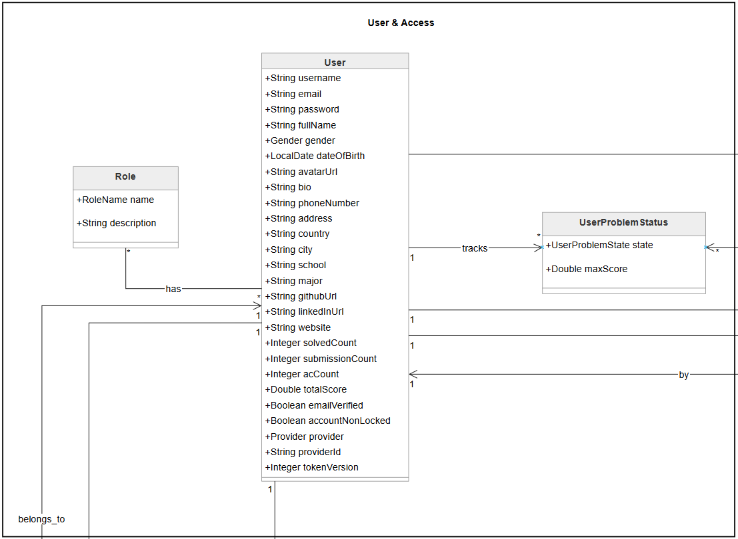
Hình 3.33 Sơ đồ lớp domain User & Access

- Sơ đồ lớp domain Contest
Nhóm lớp này mô tả miền nghiệp vụ liên quan đến kỳ thi và quá trình tham gia kỳ thi trong hệ thống. Contest là lớp trung tâm, liên kết với ContestProblem để xác định cấu trúc đề thi, với ContestParticipation để quản lý người tham gia, với ContestParticipationProblem để theo dõi kết quả trên từng bài trong kỳ thi, và với ContestWhitelist để kiểm soát danh sách người dùng được phép truy cập trong các trường hợp cần giới hạn.
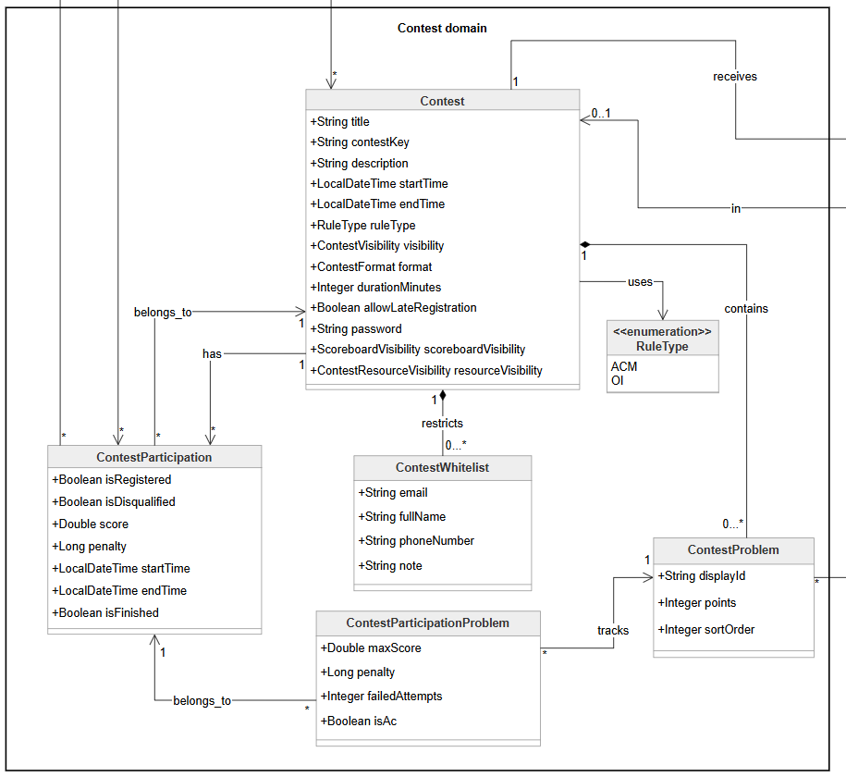
Hình 3.34 Sơ đồ lớp domain Contest
- Sơ đồ lớp domain Problem
Nhóm lớp này mô tả miền nghiệp vụ liên quan đến bài toán lập trình và bài nộp của người dùng. Problem giữ vai trò hạt nhân, liên kết với các lớp như ProblemTemplate, ProblemExample, ProblemImage và Topic để biểu diễn đầy đủ nội dung, dữ liệu minh họa và phân loại bài toán. Bên cạnh đó, Submission được sử dụng để lưu trữ thông tin bài nộp, verdict, điểm số và các thông số thực thi phát sinh trong quá trình chấm bài.
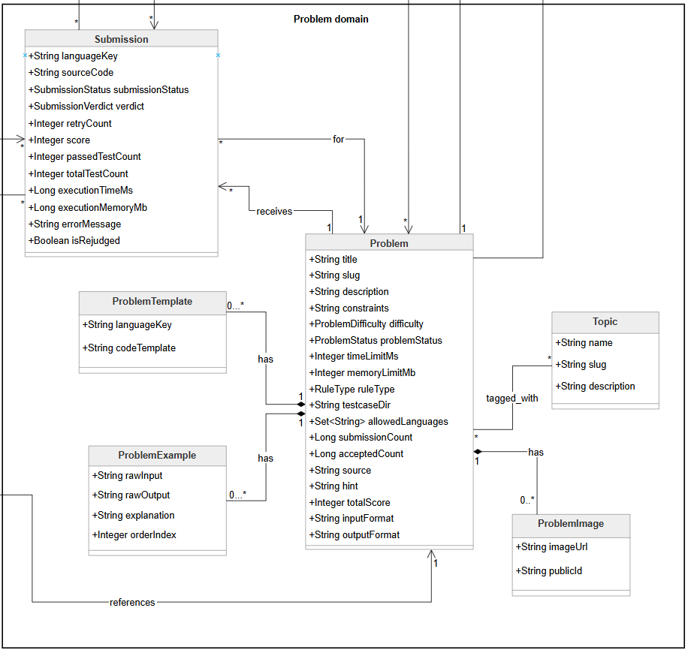
Hình 3.35 Sơ đồ lớp domain Problem

- Cấu trúc tệp metadata info.json
Tệp dữ liệu được hệ thống tự động trích xuất và chuẩn hóa khi Quản trị viên tải lên bộ Testcases. Tệp này chứa các thông số giới hạn tài nguyên và chuỗi mã hóa băm (MD5 Hash) của đáp án chuẩn, giúp Judge Service tăng tốc độ so khớp kết quả và ngăn chặn việc lộ lọt đáp án gốc.
{
"testCases": [
{
"outputSize": 4,
"score": 33,
"outputName": "1.out",
"inputSize": 3,
"strippedOutputMd5": "b326b5062b2f0e69046810717534cb09",
"inputName": "1.in"
},
{
"outputSize": 5,
"score": 33,
"outputName": "2.out",
"inputSize": 4,
"strippedOutputMd5": "68934a3e9455fa72420237eb05902327",
"inputName": "2.in"
}
],
"problemId": "88b69063-2df8-4a1f-8597-aa24f90740e9"
}

- Tệp cấu hình chia điểm theo Subtask (config.json)
Cấu trúc tệp dữ liệu được tải lên cùng bộ Testcases, định nghĩa quy tắc chấm điểm nâng cao theo các nhóm dữ liệu (Subtasks), phục vụ riêng cho các kỳ thi lập trình chuyên nghiệp (luật OI).
{
"subtasks": [
{ "id": 1, "score": 7, "testcases": ["1", "2"] },
{ "id": 2, "score": 8, "testcases": ["3", "4", "5"] }
]
}

- Tệp cấu hình môi trường Sandbox Java (Dockerfile)
Tệp lệnh xây dựng môi trường thực thi (Sandbox) cô lập dành riêng cho ngôn ngữ Java. Cấu hình minh chứng cho giải pháp bảo mật thiết lập tài khoản phi đặc quyền (user judge) nhằm ngăn chặn mã nguồn độc hại can thiệp vào máy chủ.
FROM ubuntu:22.04
ENV DEBIAN_FRONTEND=noninteractive
# Chỉ cài đặt OpenJDK 21 và công cụ time
RUN apt-get update && apt-get install -y \
openjdk-21-jdk-headless \
time \
&& rm -rf /var/lib/apt/lists/*
RUN useradd -m -s /bin/bash judge
WORKDIR /sandbox
RUN chown judge:judge /sandbox
USER judge
CMD ["tail", "-f", "/dev/null"]

- Tệp cấu hình triển khai cụm chấm điểm (docker-compose.yml)
Tệp cấu hình thể hiện kiến trúc mở rộng theo chiều ngang. Thiết lập đồng thời nhiều nút máy chấm (Multi-node Judge Service) cùng kết nối vào hệ thống mạng chung để chia sẻ tải trọng xử lý.
version: '3.8'
services:
judge-node-1:
image: devassess/judge-service:latest
container_name: judge-node-1
env_file:
- .env
environment:
- JUDGE_WORK_DIR=/host_mnt/d/KMA_Docs/Final_KMA/source_code/oj-sandbox/work-dir
- JUDGE_CACHE_DIR=/host_mnt/d/KMA_Docs/Final_KMA/source_code/oj-sandbox/testcases-cache
- MINIO_HOST=host.docker.internal
- RABBITMQ_HOST=host.docker.internal
- DOCKER_HOST=tcp://host.docker.internal:2375
- SPRING_RABBITMQ_LISTENER_SIMPLE_PREFETCH=1
volumes:
- D:\KMA_Docs\Final_KMA\source_code\oj-sandbox\work-dir:/host_mnt/d/KMA_Docs/Final_KMA/source_code/oj-sandbox/work-dir
- D:\KMA_Docs\Final_KMA\source_code\oj-sandbox\testcases-cache:/host_mnt/d/KMA_Docs/Final_KMA/source_code/oj-sandbox/testcases-cache
network_mode: "bridge"
judge-node-2:
image: devassess/judge-service:latest
container_name: judge-node-2
env_file:
- .env
environment:
- JUDGE_WORK_DIR=/host_mnt/d/KMA_Docs/Final_KMA/source_code/oj-sandbox/work-dir
- JUDGE_CACHE_DIR=/host_mnt/d/KMA_Docs/Final_KMA/source_code/oj-sandbox/testcases-cache
- MINIO_HOST=host.docker.internal
- RABBITMQ_HOST=host.docker.internal
- DOCKER_HOST=tcp://host.docker.internal:2375
- SPRING_RABBITMQ_LISTENER_SIMPLE_PREFETCH=1
volumes:
- D:\KMA_Docs\Final_KMA\source_code\oj-sandbox\work-dir:/host_mnt/d/KMA_Docs/Final_KMA/source_code/oj-sandbox/work-dir
- D:\KMA_Docs\Final_KMA\source_code\oj-sandbox\testcases-cache:/host_mnt/d/KMA_Docs/Final_KMA/source_code/oj-sandbox/testcases-cache
network_mode: "bridge”

- Tệp cấu hình ngôn ngữ languages.json
Tệp languages.json được sử dụng để cấu hình các ngôn ngữ lập trình mà Judge Service hỗ trợ. Mỗi phần tử trong tệp mô tả một ngôn ngữ thông qua các thông tin như khóa ngôn ngữ, tên hiển thị, lệnh biên dịch, lệnh thực thi, tên tệp mã nguồn, hệ số nhân thời gian, hệ số nhân bộ nhớ và tên Docker image tương ứng. Tệp cấu hình này giúp hệ thống ánh xạ đúng từ bài nộp của người dùng sang môi trường thực thi phù hợp trong Docker Sandbox.
[
{
"languageKey": "C",
"displayName": "C (gcc 11.4)",
"aceMode": "c_cpp",
"compileCommand": "gcc -O3 main.c -o main -lm",
"runCommand": "./main < %s > %s",
"isCompiled": true,
"sourceName": "main.c",
"exeName": "main",
"timeMultiplier": 1.0,
"memoryMultiplier": 1.0,
"memoryLimitAllowance": 0,
"timeLimitAllowance": 0,
"dockerImageName": "devassess-judge-cpp:latest"
},
{
"languageKey": "CPP",
"displayName": "C++ (g++ 11.4)",
"aceMode": "c_cpp",
"compileCommand": "g++ -O3 main.cpp -o main",
"runCommand": "./main < %s > %s",
"isCompiled": true,
"sourceName": "main.cpp",
"exeName": "main",
"timeMultiplier": 1.0,
"memoryMultiplier": 1.0,
"memoryLimitAllowance": 0,
"timeLimitAllowance": 0,
"dockerImageName": "devassess-judge-cpp:latest"
},
{
"languageKey": "JAVA",
"displayName": "Java 21 (OpenJDK)",
"aceMode": "java",
"compileCommand": "javac Main.java",
"runCommand": "java -Xss64M -Xmx{memory_limit}M Main < %s > %s",
"isCompiled": true,
"sourceName": "Main.java",
"exeName": "Main.class",
"timeMultiplier": 2.0,
"memoryMultiplier": 2.0,
"memoryLimitAllowance": 32,
"timeLimitAllowance": 500,
"dockerImageName": "devassess-judge-java:latest"
},{
"languageKey": "PYTHON3",
"displayName": "Python 3.12",
"aceMode": "python",
"compileCommand": "python3 -m py_compile main.py",
"runCommand": "python3 main.py < %s > %s",
"isCompiled": false,
"sourceName": "main.py",
"exeName": "main.py",
"timeMultiplier": 2.0,
"memoryMultiplier": 1.5,
"memoryLimitAllowance": 64,
"timeLimitAllowance": 500,
"dockerImageName": "devassess-judge-python:latest"
}]

- Dockerfile cho image sandbox C/C++
Dockerfile này được sử dụng để xây dựng image sandbox cho hai ngôn ngữ C và C++. Image chứa các trình biên dịch gcc và g++, đồng thời thiết lập môi trường thực thi tối giản phục vụ cho việc biên dịch và chạy chương trình của người dùng trong quá trình chấm bài.
# Sử dụng Ubuntu 22.04 làm nền tảng ổn định
FROM ubuntu:22.04

# Chặn các thông báo yêu cầu tương tác người dùng khi cài đặt
ENV DEBIAN_FRONTEND=noninteractive

# Chỉ cài đặt GCC, G++ và công cụ time
RUN apt-get update && apt-get install -y \
gcc \
g++ \
time \
&& rm -rf /var/lib/apt/lists/*

# Tạo User phi đặc quyền để chạy code
RUN useradd -m -s /bin/bash judge

# Thiết lập thư mục làm việc và phân quyền
WORKDIR /sandbox
RUN chown judge:judge /sandbox

USER judge

# Giữ container luôn sống
CMD ["tail", "-f", "/dev/null"]

- Dockerfile cho image sandbox Java
Dockerfile này được sử dụng để xây dựng image sandbox cho ngôn ngữ Java. Image cung cấp môi trường OpenJDK cần thiết để biên dịch và thực thi các chương trình Java, đồng thời được cấu hình để phù hợp với cơ chế chấm bài tự động trong Judge Service.
FROM ubuntu:22.04

ENV DEBIAN_FRONTEND=noninteractive

# Chỉ cài đặt OpenJDK 21 và công cụ time
RUN apt-get update && apt-get install -y \
openjdk-21-jdk-headless \
time \
&& rm -rf /var/lib/apt/lists/*

RUN useradd -m -s /bin/bash judge

WORKDIR /sandbox
RUN chown judge:judge /sandbox

USER judge

CMD ["tail", "-f", "/dev/null"]

- Dockerfile cho image sandbox Python
Dockerfile này được sử dụng để xây dựng image sandbox cho ngôn ngữ Python. Image cung cấp môi trường chạy Python 3, phục vụ cho việc kiểm tra cú pháp, thực thi mã nguồn và ghi nhận kết quả chấm bài trong môi trường cô lập.
FROM ubuntu:22.04

ENV DEBIAN_FRONTEND=noninteractive

# Chỉ cài đặt Python 3 và công cụ time
RUN apt-get update && apt-get install -y \
python3 \
time \
&& rm -rf /var/lib/apt/lists/*

RUN useradd -m -s /bin/bash judge

WORKDIR /sandbox
RUN chown judge:judge /sandbox

USER judge

CMD ["tail", "-f", "/dev/null"]

